Муниципальное казенное учреждение
Управление образования муниципального района Бирский район
Республики Башкортостан

Муниципальное автономное дошкольное образовательное учреждение
комбинированного вида Детский сад № 12 «Рябинушка» города Бирска
муниципального района Бирский район Республики Башкортостан

УТВЕРЖДАЮ:
Заведующий МАДОУ
Детский сад № 12
«Рябинушка» г.Бирска
__________ С.Г.Кабирова
от «____» __________ 2024г.

Рассмотрено
На заседании научно-
Методического совета МКУ
Управление образования
Муниципального района
Бирский район
Республики Башкортостан
Протокол №
от «___»_________ 2024г.
Председатель научно-
Методического совета
________ (_____________)

Материалы
Обобщения передового педагогического опыта работы
по теме

«Ознакомление с природой и формирование познавательного интереса
детей дошкольного возраста через проектную деятельность»

воспитателя
МАДОУ Детский сад № 12 «Рябинушка» г.Бирска
Ермолаевой Татьяны Федоровны

Бирск – 2024
СОДЕРЖАНИЕ

ВВЕДЕНИЕ..............................................................................................................3
ГЛАВА 1. Теоретические основы формирования познавательного интереса к миру природы у детей дошкольного возраста………………………………......6
  - Современные педагогические исследования проблемы формирования познавательного интереса к миру природы у детей…………………......6
  - Познавательное развитие по ФГОС ДО………………………………......9
1.3. Технологии проектной деятельности в познавательном развитии дошкольников……………………………………………………………………12
    - Типы проектов……………………………………………………..16
1.3.2. Этапы работы над проектом………………………………………18
    - Структура и содержание информационно-исследовательских проектов…………………………………………………………………...19
ГЛАВА 2. Эмпирическое изучение проблемы формирования познавательного интереса к миру природы у детей дошкольного возраста……………………23
2.1. Проектная деятельность в группе «Солнышко»………………………….23
2.2. Организация работы родителей по познавательно-исследовательской деятельности в группе «Солнышко»…………………………………………..............................24
2.2.1. Аналитический отчёт результатов анкетирования родителей по теме «Проектная деятельность в детском саду»……………………………………………………………………….26
2.3. Изучение уровня сформированности познавательного интереса к миру природы у детей дошкольного возраста……………………………………….33
2.3.1. Изучение уровня сформированности знаний детей дошкольного возраста об окружающем мире природы…………………………………………………………………....36
2.3.2. Изучение уровня экологических знаний и навыков дошкольников……………………………………………………………..39
2.3.3. Диагностика по экологическому воспитанию дошкольников……………………………………………………………..44
ЗАКЛЮЧЕНИЕ……………………………………………………………...…..47
СПИСОК ИСПОЛЬЗОВАННЫХ ИСТОЧНИКОВ……………………….......52
ПРИЛОЖЕНИЯ
ПРИЛОЖЕНИЕ 1……………………………………………………………….......................54
ПРИЛОЖЕНИЕ 2……………………………………………………………….......................66
ПРИЛОЖЕНИЕ 3……………………………………………………………………………...69
ПРИЛОЖЕНИЕ 4……………………………………………………………………………...71
ПРИЛОЖЕНИЕ 5……………………………………………………………………………...75
ПРИЛОЖЕНИЕ 6……………………………………………………………………………...77
ПРИЛОЖЕНИЕ 7……………………………………………………………………………...93
ПРИЛОЖЕНИЕ 8……………………………………………………………….......................94
ПРИЛОЖЕНИЕ 9……………………………………………………………………………...98
ПРИЛОЖЕНИЕ 10…………………………………………………………………………...102

ВВЕДЕНИЕ

Природа постоянно окружает ребенка, очень рано входит в его жизнь. Малыш начинает знакомиться с нею еще до того, как произнесет первые слова, сделает первые самостоятельные шаги, откроет первую книгу. У ребенка рано появляется стремление к активному познанию природы. Она притягательна для него благодаря своему красочному миру, который дает малышу много ярких впечатлений, вызывает радостные переживания.
Таким образом, впечатления о родной природе, полученные в детстве, оставляют неизгладимый след в душе ребенка, а иногда определяют интересы и симпатии человека на всю жизнь. В связи с этим мы поставили перед собою задачи: ввести ребенка в мир природы сформировав у него реалистические знания о ее объектах и явлениях, научить наблюдать, замечать, размышлять и рассуждать.
Каждый дошкольник – маленький исследователь, с радостью и удивлением открывающий для себя окружающий мир. Важно не дать этому стремлению угаснуть: чем насыщеннее и разнообразнее деятельность, тем более она значима для ребенка; чем более он подготовлен к осуществлению изучения, исследования мира природы, тем успешнее развиваются и реализуются его способности.
Метод проектов в работе с дошкольниками сегодня – достаточно оптимальный, инновационный и перспективный. Он все больше занимает свое достойное место в системе дошкольного образования.
Внедрение метода проектов позволяет заключить, что он успешно реализуется в сочетании с программой обучения и воспитания детей, основывается на их интересах.
Проектная деятельность качественно влияет на реализацию индивидуальных возможностей, творческого потенциала всех участников образовательного процесса.
Наиболее увлекательной формой работы с дошкольниками являются экологические проекты, в рамках которых дети проводят интересную исследовательскую работу. Что может быть ближе и роднее ребенку – то, что его окружает с детства.
Актуальность темы исследования. В дошкольном детстве закладываются основы личности, в том числе позитивное отношение к природе, окружающему миру. Именно дошкольный возраст является базой для формирования основ мировидения и представляет широкие возможности для экологического воспитания. Ведущую роль в экологическом воспитании детей играет формирование у них познавательного интереса к природе. Интерес, с одной стороны, является стимулом развития бережного отношения к природе, с другой – его результатом.
Таким образом, воспитание бережного отношения к природе идёт от углубления имеющихся интересов к формированию новых знаний, чувств, умений, а от них – к интересу не более высокой ступени. В процессе пробуждения и развития эмоционального восприятия природы важную роль играет отношение воспитателей и родителей к природе и интересам детей, связанным с ней. Внимание взрослых, поддержка, одобрение содействуют развитию увлечения и успеху деятельности.
Объектом исследования является процесс экологического образования в ДОУ.
Предмет исследования: Экологические проекты как условие формирования знаний о природе у детей дошкольного возраста.
Цель исследования – определить влияние экологических проектов в ДОУ на эффективность процесса познавательного развития и формирование познавательного интереса к миру природы у детей дошкольного возраста.
Гипотеза исследования: ознакомление с природой и формирование познавательного интереса к ней у детей дошкольного возраста будет успешным, если реализовывать экологические проекты в ДОУ.
В соответствии с целью и гипотезой определены задачи исследования:
1. Проведение теоретического анализа и обобщение психолого-педагогической литературы по проблеме экологического образования у дошкольников с применением метода проектов:
- Изучить современные педагогические исследования проблемы формирования познавательного интереса к миру природы у дошкольников.
- Изучить задачи и содержание познавательного развития в ФГОС ДО.
- Изучить технологию проектной деятельности, её типы, этапы работы, структуру и содержание информационно-исследовательских проектов.
2. Доказать возможность применения метода проектов в формировании знаний о природе у детей дошкольного возраста:
- Анализировать проектную деятельность в группе «Солнышко» на период с сентября 2020 г. по октябрь 2023 г.
3. Выявить особенности экологического образования у детей дошкольного возраста:
- Отношение родителей к проектной деятельности в ДОУ.
- Уровни сформированности познавательного интереса дошкольников к миру природы.
- Уровни сформированности знаний детей дошкольного возраста об окружающем мире природы.
- Уровни сформированности экологических знаний и навыков у дошкольников.
4. Опытно-поисковым путем проверить эффективность применения метода проектов для формирования экологического образования у дошкольников.
Теоретическую основу исследования составляют – теории и концепции экологического образования детей дошкольного возраста (Т.М. Бондаренко, Е.В. Гончарова, С.Д. Дерябо, Л.И. Егоренко, Л.М. Маневцова, М.Д. Маханева,П.Г. Саморукова, Н.А. Рыжова, С.Н. Николаева, П.Г. Федосеева и др.); – взгляды и идеи на содержание и структуру знаний о природе детей дошкольного возраста (Л.В. Моисеева, Б.Т. Лихачев, А.Н. Захлебный, И.Д. Зверев, С.Н. Николаева, Л.П. Печко и др.); – дидактические подходы к организации проектной деятельности дошкольников (Н.Е. Веракса, А.Н. Веракса, А.В. Деркунская, А.И. Иванова, Н.А. Виноградова, Е.П. Панкова, Л.С. Киселева, А.А. Сагадеева и др.).
Для решения поставленных задач были использованы методы исследования: теоретические (теоретический анализ и синтез, абстрагирование и конкретизация, аналогия, моделирование) и эмпирические (изучение литературы, анкетирование, анализ документов, изучение результатов деятельности, мониторинг, изучение и обобщение педагогического опыта, опытная работа, педагогический эксперимент).
Практическая значимость исследования. Конкретизированы условия, обеспечивающие успешность формирования знаний о природе у дошкольников: учет возрастных психологических особенностей детей, использование метода проектов, организация экологически развивающей предметно-пространственной среды групп и детского сада, использование комплексно-тематического принципа и интеграции содержания образовательных областей и разных видов детской деятельности, взаимодействие с родителями воспитанников.
База исследования. Опытно-поисковая работа осуществлялась в МАДОУ детский сад № 12 «Рябинушка», г.Бирска, Республики Башкортостан, группа «Солнышко».

ГЛАВА 1. Теоретические основы формирования познавательного интереса к миру природы у детей дошкольного возраста

1.1. Современные педагогические исследования проблемы формирования познавательного интереса к миру природы у детей.

Интерес к природе является осознанной потребностью, т.е. осознанным отношением человека к природе. Данное отношение становится одной из основных черт личности, превращается для детей в ценность.
Интерес к природе детей дошкольного возраста рассматривается в настоящее время в аспекте более широкой проблемы формирования основ экологической культуры. Педагогический аспект воспитания интереса к природе связан с формированием экологического сознания, которое представляет собой ядро экологической культуры личности, рассматривается в работах Н.Н. Кондратьева, Н.О. Никонова, М.И. Талызин и др. Интерес выступает в качестве одного из основных компонентов экологического сознания и отражает субъективное отношение к природе, которое основано на эмоциональных и интеллектуальных проявлениях. Он служит своеобразным «компасом», который направляет деятельность детей на освоение личностно значимых для него ценностей окружающего мира.
Исследователи Л.М. Маневцова, Н.Н. Кондратьева, Н.О. Никонова, Т.А. Ивченко неоднократно указывали на то, что усвоение знаний и формирование практических умений и навыков в сфере экологического образования, должны сочетаться с развитием интереса к природе.
Интерес к природе является обязательным условием для раскрытия тайн природного мира, для выполнения экологического образования своих воспитательных, познавательных и других функций.
По мнению И.С. Пологрудовой, развитие интереса к природе приводит к формированию экологической культуры в целом. Одним из результатов воспитания интереса к природе автор называет приобретение первоначальных ценностных ориентаций и развитие эстетического отношения к миру природы.
Важные идеи при анализе понятия «интерес к природе» были высказаны Н.Н. Вересовым, проводя анализ понятия «интерес к природе», автор выявил наличие когнитивного, эмоционального и поведенческого компонентов. В основе интереса к природе лежит знание, которое приобретается в ходе активной мыслительной деятельности. Знания и эмоции представляют собой побудительный мотив к определенным действиям и оказывают влияние на поведение человека в целом. О.Н. Гаврилова также отражает структуру интереса к природе у детей старшего дошкольного возраста. Она указывает на единство интеллектуальных, эмоциональных и волевых процессов. Однако в то же время автор указывает, что подсознание носит подчиненный характер по отношению к эмоциям человека, но все же подчеркивает, что основой интереса к природе является познавательный элемент.
В исследованиях Л.А. Колбиной, отмечается, что характерная особенность познавательного интереса состоит в том что, он носит интеллектуальный характер. Интеллектуальный момент обеспечивает понимание значения и смысла деятельности, он необходим при решении познавательных вопросов и организации успешного поиска решения познавательных задач.
Познавательные интересы необходимо формировать, начиная с дошкольного возраста, когда возникает и бурно развивается активное стремление ребенка познать окружающий мир.
Исследователем были определены показатели формирования познавательного интереса к природе:
- интерес самого воспитателя к природе, его стремление заразить детей пытливым отношением к природе, воспитать и поддержать интерес к ней;
- живое общение детей с природой;
- организация активной познавательной деятельности;
- обогащение и углубление знаний детей (это должны быть знания о сходстве и различии, о причинах явлений и связях между ними).
Формирование таких знаний определяет движение, глубину и устойчивость познавательных интересов.
Различные исследования показывают значительное разнообразие интересов дошкольников. Так в исследованиях рассмотрены особенности познавательных интересов дошкольников (Т.А. Куликова, Е.Ф. Рыбалко), игровых интересов (О.В. Солнцева, Н.А. Бойченко), интереса к природе (Л.Ф. Захаревич, Н.К. Постникова и другие исследователи) и т.д. Исследования авторов позволяют говорить о возможности формирования интересов уже в период дошкольного детства.
Уже в старшем дошкольном возрасте интерес к знаниям становится устойчивым, отмечают исследователи Н.Г. Морозова, А.А. Люблинская, В.С. Мухина, Н.Н. Поддъяков и другие.
Исследователь Л. Бобылева говорит о том, что ведущую роль в экологическом воспитании детей играет формирование у них познавательного интереса к природе. Наблюдения показывают, что у детей старшего дошкольного возраста возникает различное отношение к природе, выражаемое в разной степени увлеченности тем или иным видом деятельности, тематикой или содержанием.
П.Ф. Каптерев и В.П. Вахтеров в своих педагогических взглядах также обоснуют важность определенного периода жизни ребенка для развития у него устойчивого познавательного интереса к приобретению знаний. При правильной организации обучения и воспитания она способна не только к достижению главной цели образования – самообразованию, но и к возникновению собственного независимого взгляда на процессы, происходящие вокруг и способствующие в конечном итоге формированию собственной стратегии подчиненной устойчивой познавательной потребности.
Накопленные к 6 годам сведения о мире являются серьезной базой для дальнейшего развития познавательной сферы ребенка. Процесс познания в этом возрасте предполагает содержательное упорядочивание информации (весь мир – это система, в которой все взаимосвязано). Понимание взаимосвязанности всего происходящего в нашем мире является одним из основных моментов построения ребенком элементарной целостной картины путем сопоставления, обобщения, рассуждения и выстраивания гипотетических высказываний, элементарных умозаключений, предвидений возможного развития событий.
Постепенное обогащение опыта ребенка, насыщение этого опыта новыми знаниями и сведениями об окружающем, которое и вызывает познавательную активность дошкольника. Чем больше перед ребенком открывающихся сторон окружающей действительности, тем шире его возможности для возникновения и закрепления устойчивых познавательных интересов.
Исследования детского мышления, проводившиеся группой психологов под руководством А.Н. Леонтьева и А.В. Запорожца, привели к выводу, что у нормально развивающихся детей дошкольного возраста начинает формироваться познавательная деятельность, как таковая, то есть деятельность, направляемая и побуждаемая познавательной задачей. По данным этих исследований, именно на протяжении дошкольного возраста происходит становление познавательной задачи как задачи логической. Однако процесс этот имеет этапы. Первоначально познавательное отношение к действительности у дошкольников продолжает еще оставаться включенным в игровую и жизненно практическую деятельность.
Важнейшая область общего феномена интереса – познавательный интерес. Его предметом является самое значительное свойство человека: познавать окружающий мир не только с целью биологической и социальной ориентировки в действительности, но в самом существенном отношении человека к миру – в стремлении проникать в его многообразие, отражать в сознании сущностные стороны, причинно-следственные связи, закономерности, противоречивость. Более того, познавательный интерес, активизируя все психические процессы человека, на высоком уровне своего развития побуждает личность к постоянному поиску преобразования действительности посредством деятельности (изменения, усложнения ее целей, выделения в предметной среде актуальных и значительных сторон для их реализации, отыскания иных необходимых способов, привнесения в них творческого начала). Познавательный интерес – важнейшее образование личности, которое складывается в процессе жизнедеятельности человека, формируется в социальных условиях его существования и никоим образом не является имманентно присущим человеку от рождения.
Таким образом, интерес к природе является осознанной потребностью, т.е. осознанным отношением человека к природе. В основе интереса к природе лежит знание, которое приобретается в ходе активной мыслительной деятельности. Познавательные интересы необходимо формировать, начиная с дошкольного возраста, когда возникает и бурно развивается активное стремление ребенка познать окружающий мир.

1.2. Познавательное развитие по ФГОС ДО.

Известно, что дошкольный возраст — возраст становления и развития наиболее общих способностей, которые по мере взросления ребенка будут совершенствоваться и дифференцироваться. Одна из наиболее важных способностей - способность к познанию.
В федеральном государственном образовательном стандарте дошкольного образования определены задачи познавательного развития:
- развитие интересов детей, любознательности и познавательной мотивации;
- формирование познавательных действий, становление сознания;
- развитие воображения и творческой активности;
- формирование первичных представлений о себе, других людях, объектах окружающего мира, о свойствах и отношениях объектов окружающего мира (форме, цвете, размере, материале, звучании, ритме, темпе, количестве, числе, части и целом, пространстве и времени, движении и покое, причинах и следствиях и др.);
- формирование первичных представлений о малой родине и Отечестве, представлений о социокультурных ценностях нашего народа, об отечественных традициях и праздниках, о планете Земля как общем доме людей, об особенностях ее природы, многообразии стран и народов мира.
Образовательный процесс направлен на развитие познавательных способностей у дошкольников и на их реализацию. Необходимо так организовать взаимодействие с ребенком, чтобы оно было направлено на формирование познавательного интереса, познавательной самостоятельности и инициативности.
Основные формы взаимодействия, способствующие познавательному развитию:
- вовлечение ребенка в различные виды деятельности;
- использование дидактических игр;
- применение методов обучения, направленных на обогащение творческого воображения, мышления, памяти, развития речи.
Познавательное развитие предполагает познавательную активность дошкольника. А чтобы поддержать познавательную активность, необходимо опираться на познавательный интерес детей.
Познавательный интерес — избирательная направленность на познание предметов, явлений, событий окружающего мира, активизирующая психические процессы и деятельность человека, его познавательные возможности. Главными критериями будут являться новизна, необычность, неожиданность, несоответствие прежним представлениям.
Познавательный интерес состоит из следующих взаимосвязанных процессов:
- интеллектуальные: логические действия и операции (анализ, синтез, обобщение, сравнение), доказательства;
- эмоциональные: переживание успеха, радости познания, гордости за свои достижения, удовлетворение деятельностью;
- регулятивные: волевые устремления, целенаправленность, настойчивость, внимание, принятие решений;
- творческие: воображение, создание новых моделей, образов.
Для формирования и развития познавательного интереса следует:
- развивать творческие способности детей, создавать для этого условия,
- укреплять в каждом ребенке веру в свои силы, поощрять его, не ослаблять его интереса недоверием, негативными оценками;
- развивать у детей чувство собственного достоинства.
Познавательное развитие - развитие познавательной активности у детей дошкольного возраста. ФГОС ДО, в качестве основного принципа дошкольного образования, рассматривает формирование познавательных интересов и познавательных действий ребёнка в различных видах деятельности.
Кроме того стандарт направлен на развитие интеллектуальных качеств дошкольников. Согласно ему программа должна обеспечивать развитие личности детей дошкольного возраста в различных видах деятельности. Данный документ трактует познавательное развитие как образовательную область, сущность которой раскрывает следующим образом:
- развитие любознательности и познавательной мотивации;
- формирование познавательных действий, становление сознания;
- развитие воображения и творческой активности;
- формирование первичных представлений о себе, других людях, объектах окружающего мира, их свойствах и отношениях (форме, цвете, размере, материале, звучании, ритме, темпе, количестве, числе, части и целом, пространстве и времени, движении и покое, причинах и следствиях и др.), о планете Земля как общем доме людей, об особенностях её природы, многообразии стран и народов мира.
Такое понимание познавательного развития дошкольников предполагает рассматривать его как процесс постепенного перехода от одной стадии развития познавательной деятельности к другой.
К стадиям познавательного развития мы относим: любопытство, любознательность, развитие познавательного интереса, развитие познавательной активности.
Рассмотрим каждый из этапов подробнее:
- К первой стадии мы относим любопытство.
Для неё характерно избирательное отношение к любому предмету, обусловленное чисто внешними, часто внезапно открывающимися ребёнку сторонами и обстоятельствами. На этой стадии дошкольник довольствуется лишь первоначальной ориентировкой, связанной с занимательностью самого предмета; занимательность как фактор обнаружения познавательного интереса служит обычно его первотолчком.
В качестве примера проявления любопытства у дошкольника можно привести тот факт, что в 2–3 года ребёнок сосредоточивается на яркости объекта, не уделяя при этом особого внимания его сущности.
2. Вторая стадия познавательного развития детей дошкольного возраста любознательность, представляет собой ценное состояние личности, активное видение мира, характеризующееся стремлением ребёнка проникнуть за пределы первоначально усмотренного и воспринятого. На этой стадии интереса, как правило, проявляются сильные эмоции удивления, радости познания, восторга, удовлетворённости деятельностью. Сущность любознательности заключается в образовании и расшифровке разного рода загадок.
3. Третьей стадией познавательного развития дошкольников является познавательный интерес, характеризующийся повышенной устойчивостью, ясной избирательной нацеленностью на познаваемый предмет, ценной мотивацией, в которой главное место занимают познавательные мотивы. Познавательный интерес содействует проникновению дошкольника в сущностные отношения, связи, закономерности освоения действительности. Проявлением познавательного интереса следует считать стремление ребёнка самостоятельно отвечать на поставленные вопросы, например в ходе экспериментирования, исследования окружающего мира.
4. К высокому уровню познавательного развития детей дошкольного возраста мы относим познавательную активность, основой которой служит целостный акт познавательной деятельности – учебно-познавательная задача.
Следует отметить, что ФГОС ДО ориентирует конкретное содержание образовательных областей на реализацию в определённых видах деятельности, особое внимание уделяя познавательно-исследовательской (исследование объектов окружающего мира и экспериментирование с ними).
В качестве рекомендуемых нами видов деятельности, обеспечивающих познавательное развитие детей дошкольного возраста, мы выделяем:
- организацию решения познавательных задач;
- применение экспериментирования в работе ДОО;
- использование проектирования.
Актуальным методом познавательного развития детей дошкольного возраста является экспериментирование, которое рассматривается как практическая деятельность поискового характера, направленная на познание свойств, качеств предметов и материалов, связей и зависимостей явлений.
В экспериментировании дошкольник выступает в роли исследователя, который самостоятельно и активно познаёт окружающий мир, используя разнообразные формы воздействия на него. В процессе экспериментирования ребёнок осваивает позицию субъекта познания и деятельности.
В работе с дошкольниками используются познавательные задачи, под которыми понимаются учебные задания, предполагающие наличие поисковых знаний, способов (умений) и стимуляцию активного использования в обучении связей, отношений, доказательств. Система познавательных задач сопровождает весь процесс обучения, который состоит из последовательных, постепенно усложняющихся по содержанию и способам видов деятельности.
После принятия детьми познавательной задачи под руководством воспитателя осуществляется её анализ: выявление известного и неизвестного. В результате анализа дети выдвигают предположения о возможном течении явления природы и его причинах. Их предположения бывают правильными и ошибочными, часто противоречивыми. Воспитатель должен выслушать и учесть все предположения, обратить внимание на их противоречивость. Если дети не выдвигают никаких идей, их должен выдвинуть сам воспитатель.
К эффективным методам познавательного развития дошкольников относится проектная деятельность, обеспечивающая развитие познавательных интересов детей, умений самостоятельно конструировать свои знания и ориентироваться в информационном пространстве, развитие критического мышления.
Образовательная область «Познавательное развитие» включает в себя:
- Формирование элементарных математических представлений.
- Развитие познавательно-исследовательской деятельности.
- Ознакомление с предметным окружением.
- Ознакомление с социальным миром.
- Ознакомление с миром природы.

1.3. Технологии проектной деятельности в познавательном развитии дошкольников.

Дошкольное детство - длительный период, закладывающий фундамент будущей личности и во многом ее определяющий. Как отмечает Е.А. Аркин, это период, когда «...и семья, и общество создает для ребенка все необходимые и возможные условия..." для их развития.
Именно дошкольное детство является периодом первоначального познания окружающей действительности. В современной возрастной и педагогической психологии психическое развитие ребенка понимается как процесс и результат присвоения культурно-исторического опыта предшествующих поколений. Необходимым условием присвоения этого опыта является активность ребенка, в том числе и познавательная, проявляющаяся в соответствующей деятельности.
Под познавательной активностью детей дошкольного возраста следует понимать активность, проявляемую в процессе познания. Она выражается в заинтересованном принятии информации, в желании уточнить, углубить свои знания, в самостоятельном поиске ответов на интересующие вопросы, в проявлении элементов творчества, в умении усвоить способ познания и применять его на другом материале. Авторы, занимавшиеся исследованием этого вопроса (Б.Г. Ананьев, Д.Б. Богоявленская, Д.Б. Годовикова, Т.А. Куликова, А.В. Петровский, Г.И. Щукина), считают, что познавательная активность является одним из важных качеств, характеризующих психическое развитие дошкольника.
Активная познавательная деятельность - это деятельность, направленная на постижение окружающего мира, открытие детьми новых для них знаний и способов деятельности. Она обеспечивает условия для развития ценностного, интеллектуального и творческого потенциала, является средством активизации, формирования интереса к изучаемому, позволяет формировать новые умения, потребности и способности. Она является основой усвоения им культурного опыта человечества, важнейшим условием обучения в школе, а также будущего творчества.
В качестве важнейших показателей познавательной активности выделяют:
- желание заняться интересующей познавательной деятельностью;
- эмоциональные реакции в процессе познания;
- стремление обрести необходимые навыки и умения в интересующей области;
- владение умственными действиями и способами получения информации;
- доступная для возраста самостоятельность в познании.
Познавательная активность - это состояние внутренней готовности ребенка к познавательной деятельности, проявляющаяся у него в поисковых действиях.
В процессе развития детей дошкольного возраста познавательная активность выступает в многозначной роли:
- как средство живого, увлекающего обучения;
- как сильный мотив, к интеллектуальному и длительному протеканию познавательной деятельности;
- как предпосылки формирования готовности личности к непрерывному образованию.
Наиболее важным в познавательном развитии ребенка являются не просто обогащение его представлений об окружающем, а развитие познавательной инициативы.
В связи с этим возникает необходимость в применении эффективных методов в развитии познавательной активности дошкольников. Исходя из опыта моей работы, считаю наиболее интересным, отвечающим современным подходам в образовании метод проектной деятельности.
Проектом (по В. Кильпатрику) является любая деятельность, выполненная «от всего сердца», с высокой степенью самостоятельности группой детей, объединенных в данный момент общим интересом.
Актуальность метода обосновывается высокой познавательной активностью детей, которой не достает самостоятельности. Методы объяснительно – иллюстративные и методы проблемного обучения зачастую в работе педагога носят фрагментарный эпизодический характер. Использование комплексных тематических занятий не дает такой результативности в развитии познавательных творческих способностей детей и их коммуникативных навыков как их интеграция. Интеграция по единому проекту, в основе которого лежит определенная проблема – вот выход из ситуации.
Слово «проект» (в буквальном переводе с латинского — «брошенный вперед») толкуется в словарях как «план, замысел, текст или чертеж чего-либо, предваряющий его создание».
С учетом психовозрастных особенностей дошкольников, понимая под проектом такую форму организации занятий, при которой все участники включаются в деятельность по получению конкретной продукции за небольшой промежуток времени. Это интегрированная деятельность детей, в результате которой предполагается получение определенного продукта и его дальнейшее использование.
Метод проектов – это педагогическая технология, стержнем которой является самостоятельная исследовательская, познавательная, игровая, творческая, продуктивная деятельность детей, в процессе которой ребенок познает себя и окружающий мир, воплощает свои знания в реальные продукты. Основная цель проектного метода для дошкольников: создание условий раскрывающих творческий и интеллектуальный потенциал дошкольников, ориентированных на диалогическое взаимодействие детей, взрослых и педагогов, способствующих самопознанию и саморазвитию всех участников процесса.
Проектный метод:
- дает возможность для активизации самостоятельной и познавательной деятельности дошкольника;
- помогает осваивать окружающую действительность;
- способствуют развитию творческих способностей;
- способствуют умению наблюдать, слушать;
- помогают ребенку увидеть проблему со всех сторон;
- способствуют развитию навыков обобщать и анализировать;
- развивают речь, память, мышление, воображение;
- формирует коммуникативные навыки и нравственные качества ;
- стимулирует к самосовершенствованию.
В дошкольном образовании метод проектов рассматривается как один из вариантов интеграции, использование метода в обучении дошкольников –подготовительный этап для дальнейшей его реализации на следующей ступени образования.
Особенностью проектной деятельности в дошкольной системе является то, что ребенок еще не может самостоятельно найти противоречия в окружающем, сформулировать проблему, определить цель (замысел).
Поэтому в воспитательно - образовательном процессе ДОУ проектная деятельность носит характер сотрудничества, в котором принимают участие дети и педагоги, а также привлекаются родители и другие члены семьи.
Специфика использования метода проектов в дошкольной практике состоит в том, что взрослым необходимо «наводить» ребенка, помогать обнаруживать проблему или даже провоцировать ее возникновение, вызывать к ней интерес и включать детей в совместный проект, при этом не переусердствовать с опекой и помощью педагогов и родителей. Педагог моделирует цикл творческой, познавательной, практической деятельности не только с учетом необходимости решения проблемы, лежащей в его основе, но и учитывая задачи личностного роста и развития воспитанников.
Проектная деятельность содержит:
- анализ проблемы;
- постановка цели;
- выбор средств ее достижения;
- поиск и обработка информации, ее анализ и синтез;
- оценка полученных результатов и выводов.
Цель технологии проектной деятельности в познавательном развитии дошкольников – направить познавательную деятельность воспитанников на определенный и запланированный результат, который получается при решении той или иной теоретически или практически значимой проблемы.
Данная цель может быть решена при совокупности воспитательно-образовательных задач:
- Развивать комплексные умения и навыки: исследовательские, рефлексивные, самооценочные.
- Развивать познавательный интерес детей через создание проблемной ситуации.
- Формировать активную, самостоятельную и инициативную позицию детей.
- Обучение планированию;
- Формирование навыков сбора и обработки информации, материалов;
- Умение анализировать;
- Формировать позитивное отношение к работе.
Принципы организации проектной деятельности:
- проект должен быть посильным для выполнения;
- создавать необходимые условия для успешного выполнения проектов;
- вести подготовку детей к выполнению проектов;
- обеспечить руководство проектом со стороны педагогов;
- в том случае, если проект групповой каждый ребенок должен четко показать свой вклад в выполнение проекта;
- обязательная презентация результатов работы по проекту в той или иной форме.
Проект-это разовая деятельность, которая:
- направлена на достижение конкретной цели;
- производит конечные результаты;
- состоит из последовательности взаимосвязанных работ;
- имеет обозначенные временные рамки, т.е. дату начала и окончания;
- использует ограниченное количество ресурсов: финансовых, человеческих, информационных.
Формы организации:
- Работа в группах, парах.
- Беседы, дискуссии.
- Социально активные приемы: метод взаимодействия, метод экспериментирования, метод сравнения, наблюдения.

    - Типы проектов.

В деятельности ДОУ используем следующие типы проектов:
1.По доминирующему методу:
- исследовательские,
- информационные,
- творческие,
- игровые,
- приключенческие,
- практико-ориентированные;
2.По характеру содержания:
- включают ребенка и его семью,
- ребенка и природу,
- ребенка и рукотворный мир,
- ребенка, общество и его культурные ценности;
3.По характеру участия ребенка в проекте:
- заказчик,
- эксперт,
- исполнитель,
- участник от зарождения идеи до получения результата;
4.По характеру контактов:
- осуществляется внутри одной возрастной группы,
- в контакте с другой возрастной группой,
- внутри ДОУ,
- в контакте с семьей,
- учреждениями культуры,
- общественными организациями (открытый проект);
5.По количеству участников:
- индивидуальный,
- парный,
- групповой,
- фронтальный;
6.По продолжительности:
- краткосрочный,
- средней продолжительности,
- долгосрочный.
Проекты классифицируются:
- по составу участников;
- по целевой установке;
- по тематике;
- по срокам реализации.
Проекты по доминирующему методу, используемых в ДОУ.
1. Исследовательские и информационные. Их отличает четкая структура, обозначенность целей, наличие гипотезы, актуальность и социальная значимость содержания для всех участников, комплекс методов получения и обработки информации.
2. Творческие. Нет детально проработанной структуры, она только намечается и далее развивается в соответствии с интересами участников (подчиняясь конечному результату (продуманную структуру имеет только оформление результата; программа концерта, сценарий постановки и т.д.). Творческие проекты являются средством интеграции, дифференциации и гуманизации образования, значимым средством познавательного развития ребенка-дошкольника. Это путь познания, способ организации процесса познания.
3. Игровые. Структура только намечается, а участники берут на себя определенные роли (литературных персонажей, выдуманных героев в придуманных ситуациях).
4. Практико-ориентированные проекты с четко обозначенным, ориентированным на социальные интересы результатом и продуманной структурой и организацией работы.
В любом из вышеназванных типов проектов обязательно присутствуют компоненты игры: сюжетно-ролевой, театрализованной, дидактической, сюжетно-дидактической, подвижной, режиссерской.
Наиболее эффективным в плане организации познавательного развития старших дошкольников является информационно-исследовательский проект.

1.3.2. Этапы работы над проектом.

1.Подготовительный.
Определение проблемы. Актуальной и интересной для всех предполагаемых участников, решение которой посильно детям и соответствует материально-техническим возможностям ДОУ и специалистов.
2. Целеполагание (мотивирующее начало проекта). По внешней форме это задача, учебная проблема, вызывающая у детей интерес, потребность участвовать в ее разрешении. Осознание сути проблемы, учебной задачи позволяет сформулировать цель предстоящей работы, ее направление, предполагаемые результаты. Задача педагога на данном этапе состоит в том, чтобы помочь учащимся сделать выбор самостоятельно, осознать, сформулировать цели, желания, проблемы. В силу недостатка опыта дети чаще всего не могут предложить конкретные пути решения проблемы. Но при помощи взрослых вполне способны наметить определенные ориентиры и составить план действий
3. Планирование.
Связан с подготовкой необходимых материалов, распределением ролей между участниками, составлением развернутого плана деятельности по достижению цели:
- к кому обратиться за помощью (педагогу, родителю);
- в каких источниках найти информацию;
- какие предметы (оборудование, пособия) использовать;
- с какими предметами научиться работать. Огромное значение приобретает организация развивающей, познавательной, предметной среды.
4. Исполнительский.
Этап реализации работы над проектом:
- Информационный запрос. На начальной стадии проекта дети чаще всего ощущают нехватку знаний и умений для достижения цели. В ответ на возникающий у ребят запрос организуется работа по поиску необходимой информации, ее анализу, освоению необходимых навыков.
- Практическая деятельность по реализации проекта. На этом этапе раскрываются широкие возможности в организации совместной познавательно-поисковой деятельности дошкольников, педагогов, родителей, проявляется индивидуальность каждого ребенка, его интересы, склонности.
Самостоятельная деятельность на данной стадии проекта закладывает основу таких качеств, как ответственность, уверенность в себе, умение самостоятельно добывать и использовать знания.
5. Презентационный (представление продуктов проектной деятельности)
Практически проекты венчают выполнение намеченного дела; творческие – показ спектаклей, исследовательские – сообщения о ходе и результатах исследования, информационные – демонстрация, использование собранного материала. Приключенческие и игровые, изначально направленные на «проживание» определенной ситуации – их важнейший состав – процесс деятельности (для этого вида деятельности данный этап не предполагается).
6. Рефлексивно-оценочный.
На данном этапе происходит осмысление результатов, хода работы, действий каждого, выявление причин успехов и неудач на каждом этапе. На этапе осмысления итогов проекта необходимо обсудить с детьми не только чему они научились, но и как они достигли поставленных целей. Анализ пути познания, успехов и неудач на каждом этапе дополняется обращением к чувствам и ощущениям, испытанными детьми при работе над проектом. Основным критерием успешности проектной деятельности, помимо задуманного результата, можно признать рост самостоятельности детей на каждом этапе данной деятельности: при осознании проблемы, при формулировке целей и составлении плана работы, в ходе поиска информации и практической реализации проекта, при организации собственных действий и деятельности группы, в оценке своих усилий и успехов.
7. Проектировочный.
Определение перспективы развития проектирования. Определяющее значение для успеха реализации проекта имеют профессионализм педагога, его понимание задач и возможностей, неформальное отношение к ней, значимость возможности пережить вместе с детьми минуты вдохновения, превратить образовательный процесс в созидательную творческую работу.
Примерный план работы воспитателя по подготовке проекта.
1. На основе изученных проблем детей поставить цель проекта.
2. Разработка плана достижения цели (воспитатель обсуждает план с родителями).
3. Привлечение специалистов к осуществлению соответствующих разделов проекта.
4. Составление плана-схемы проекта.
5. Сбор, накопление материала.
6. Включение в план схему проекта занятий, игр и других видов детской деятельности.
7. Домашние задания для самостоятельного выполнения.

    - Структура и содержание информационно-исследовательских проектов.

Исследовательские и информационные проекты отличаются четкой структурой, обозначенностью целей, наличие гипотезы, актуальностью и социальной значимостью содержания для всех участников, комплекс методов получения и обработки информации.
Цель: развитие у детей основных компонентов познавательной деятельности и познавательной сферы (мышления, внимания, памяти, воображения) и получение информации в соответствии с поставленной проблемой.
Задачи:
1. Развитие у детей потребности в новых знаниях (исходя из специфики проблемы).
2. Формирование осознанного использования опыта других и своего собственного (в определенной области знаний).
3. Формирование у детей познавательных умений:
- наблюдать, проводить опыты;
- сравнивать, анализировать, делать выводы, классифицировать, строить суждение на основе установления причинно-следственных связей;
- отражать картину окружающего мира в творческой деятельности и т.д.
4. Получение, углубление и систематизация представлений в определенной области.
Участниками проекта обычно являются дети, педагоги и родители. Организация проекта включает себя три основных этапа.
Этап I. Постановка проблемы, определение целей и задач исследовательской работы.
Проблема исследования выделяется на основе опыта детей исходя из их интересов и потребностей.
Гипотеза исследования выдвигается на основе определенной и хорошо осознанной детьми проблемы в процессе совместного обсуждения воспитателя с детьми, бесед детей с родителями, чтения литературы, экскурсий, экспериментирования. Она окончательно формулируется воспитателем в доступном для детского понимания варианте и обсуждается. В соответствии с проблемой и гипотезой исследования дети с помощью воспитателя ставят задачи дальнейшего исследования проблемы (изучение особенностей, свойств, анализ взаимосвязей, способов использования).
На этом этапе организации проекта определяются результаты исследования. В зависимости от характера проблемы и задач результатами могут быть:
- коллекция;
- альбом (сборник) детских рассказов, загадок, стихов, пословиц;
- выставка рисунков, аппликаций и поделок детей по теме проекта;
- придуманные и созданные детьми игры и пособия.
Этап II. Организация исследования в рамках проекта. На этом этапе предполагается организация двух основных видов познавательной деятельности детей.
1. Сбор, анализ и систематизация информации в соответствии с проблемой и задачами исследований. В рамках этого вида деятельности можно предложить:
- чтение книг, работу со справочной литературой (на познавательных занятиях и в совместной познавательной деятельности с воспитателем и родителями);
- подбор и систематизацию картинок, фотографий, загадок, стихотворений, пословиц, рисунков, открыток и т.д.;
- экскурсии;
- экспериментирование;
- познавательные беседы;
- познавательные занятия.
2. Творческая познавательная деятельность детей может быть представлена:
- как организация совместных с воспитателем и самостоятельных дидактических, сюжетно-дидактических, сюжетно-ролевых, подвижных, театрализованных игр;
- подготовка спектаклей;
- организация викторин;
- художественная деятельность;
- аукционы;
- самостоятельное экспериментирование и т.д.
Этап III. Презентация (защита) результатов исследовательской деятельности детей, проведение которой должно тщательно продумываться.
Презентация должна быть яркой, интересной, в ней должен просматриваться вклад каждого участника проекта: ребенка, родителя, педагога.
Можно использовать следующие формы презентации:
- познавательное шоу, досуги, праздники, развлечения с участием детей, педагогов и родителей: дети с помощью взрослых оформляют помещение, рассказывают стихи и истории, проводят конкурсы, организуют игры, танцуют и поют;
- выставки (коллекции, рисунки, поделки и пр.);
- презентация сборника (альбома) рассказов, пословиц, стихов, поговорок;
- музейные экспозиции;
- театрализованные представления, кукольные спектакли.
Таким образом, технология проектной деятельности позволяет обучать дошкольников проблематизации, целеполаганию и планированию содержательной деятельности, элементам самоанализа, представлению результатов своей деятельности и хода работы, презентаций в различных формах с использованием специально подготовленного продукта проектирования (макетов, плакатов моделей, театрализации, сценических представлений), практическому применению знаний в различных (в том числе и нестандартных) ситуациях.
Также технология проектной деятельности может быть использована и в рамках специально организованного обучения детей (в рамках непосредственно образовательной деятельности). Такие занятия имеют определенную структуру и включают в себя: создание мотивации проектной деятельности, введение в проблему, поэтапное решение проблемы в процессе исследовательской деятельности, обсуждение результатов, систематизация информации, получение продукта деятельности, презентация результатов проектной деятельности.

Глава 2. Эмпирическое изучение проблемы формирования познавательного интереса к миру природы детей дошкольного возраста

2.1. Проектная деятельность в группе «Солнышко».

В группе «Солнышко» с сентября 2020 г. (вторая младшая группа) по октябрь 2023 г. (подготовительная к школе группа) реализовалась проектная деятельность по ознакомлению дошкольников с окружающим миром природы. (См. ПРИЛОЖЕНИЕ 1.)
Нами было реализовано 19 фронтальных и 3 индивидуальных проекта:
- в младшей группе – 5 проектов;
- в средней группе – 8 проектов;
- в старшей группе – 5 фронтальных и 2 индивидуальных проекта;
- в подготовительной к школе группе – 1 фронтальный и 1 индивидуальный.

Таб. 1. Проектная деятельность в группе «Солнышко»

№ | Вторая младшая группа
1 | «Осень, осень, в гости просим»
2 | «Медведюшко-медведь»
3 | «От снежинки до льдинки»
4 | «Зимушка-зима в гостях у лесных жителей»
5 | «Весна-веснянка»
 | Средняя группа
1 | «Грибочки в кузовочке»
2 | «Рябинушка»
3 | «Барсук»
4 | «Северный олень»
5 | «Снегирики-снегири»
6 | «Солнышко-колоколнышко»
7 | «Муравьи-силачи»
8 | «Люблю грозу в начале мая»
 | Старшая группа
1 | «Камни»
2 | «Откуда произошло название реки Белой?» (инд.)
3 | «Плоды и семена»
4 | «Что за чудо плод кокос?» (инд.)
5 | «Снеговик-озорник»
6 | «Зимующие птицы»
7 | «Пчелы»
 | Подготовительная к школе группа
1 | «На коне через века»
2 | «На коне через века» (инд.)
Типы проектов: (См. ПРИЛОЖЕНИЕ 2.)
1. По доминирующему методу:
- Познавательно–исследовательские - 16
- Познавательно-информационные – 14,
- Информационные – 2,
- Практико-ориентировочный – 5.
2. По количеству участников:
- Фронтальные – 19,
- Индивидуальные – 3.
3.По характеру контактов:
- Одна возрастная группа – 19,
- Внутри ДОУ – 19,
- В контакте с семьёй – 21,
- В контакте с общественными организациями – 3.
4.По характеру содержания:
- Ребенок и его семья – 19,
- Ребенок и природа – 21.
- Ребенок и общество – 5.
5.По продолжительности:
- Краткосрочные – 13,
- Средней продолжительности – 8,
- Долгосрочные – 1.

2.2. Организация работы родителей по познавательно-исследовательской деятельности в группе «Солнышко».

Глубокие преобразования, происходящие в современном обществе, приводят к изменениям в сфере дошкольного образования, предъявляются новые требования к обучению и воспитанию детей дошкольного возраста. На первое место выходит развитие любознательной, активной, творческой личности, способной к принятию собственных решений, саморазвитию и самосовершенствованию. Достижение данной цели невозможно при несформированности у детей познавательной активности, которая является одним из главных и естественных проявлений детской психики. Познавательная активность выражается в потребности исследовать окружающий мир.
Актуальностью данной проблемы является создание в ДОУ условий для формирования любознательности и познавательных интересов, однако добиться эффективных результатов в воспитании у дошкольников этих ценных качеств личности можно только во взаимодействии с родителями.
Главными задачами по взаимодействию с семьями воспитанников являются:
- Развивать эмоционально-ценностное отношение дошкольников к окружающему миру совместно с родителями;
- Создать условия для участия родителей в образовательной деятельности;
- Обогатить развивающую предметно-пространственную среду по формированию познавательных интересов дошкольников;
- Способствовать формированию целостного устойчивого познавательного интереса у ребенка совместно с родителями;
- Повышать педагогическую культуру родителей в вопросах познавательно-исследовательской деятельности детей.
В группе «Солнышко» велась систематическая работа не только с детьми, но и с родителями через проектную деятельность.
Для решения задач, поставленных в начале творческой разработки, использовались разнообразные способы и средства в работе с родителями: консультации и памятки для родителей (консультации для родителей «Роль семьи в развитии познавательных интересов», «Воспитание познавательного интереса через прогулки», «Общаемся с детьми», «Как научить детей любить и беречь природу», «Мир, в котором мы живем», памятка «Правила эффективного воспитания в семье») и создание картотек прогулок, которые способствуют повышению педагогической культуры родителей.
На 1-м этапе «Организационно-подготовительном», перед нами стали задачи: подбор материала и оборудования для занятий, бесед, с/р игр с детьми, подбор песен, музыкальных игр, танцевальных композиций, связанных с тематикой проекта.
Сотрудничество с родителями:
Родители получают информацию о проведении проекта. Выполняют задания вместе с детьми: заучивают стихи, песни по теме, делают поделки для выставки, и для участия во всероссийских конкурсах, изготавливают маски для театрализованной деятельности, находят литературу, познавательное видео для просмотра вместе с детьми.
На 2-м этапе «Практическом», были проведены виды деятельности по образовательным областям, с предварительным планированием задач.
На 3-м этапе «Заключительном» было предусмотрено:
- Поощрение участников выставки детских работ, выполненными совместно с родителями (дипломы по итогам Всероссийских конкурсов).
- Подведение итогов проекта. Были оформлены папки, где был размещен сам проект и теоретический материал к нему: загадки, стихи, пословицы, поговорки, приметы, произведения художественной литературы, дидактические игры, подвижные игры, пальчиковая гимнастика, физкультминутки, картотека прогулок, интересные факты по теме для бесед, иллюстрации, фотографии с изображением детских работ и детей в процессе познавательно-исследовательской, двигательной и продуктивной деятельности.
Совместные проекты с родителями не только создают условия для участия в образовательной деятельности, но и развивают любознательность, вызывают интерес к совместной деятельности, а также воспитывают у дошкольников целеустремленность, настойчивость, умение доводить начатое дело до конца. Создания папок с собранным материалом остаются в группе. Их можно использовать многие годы. А детские работы ежегодно собираются в индивидуальные папки и в конце учебного года дети забирают их домой. Дома они всей семьей рассматривают, радуются творческими успехами своих детей. Так же проводились развлечения, как подведение итогов проектной деятельности: «Осень, осень, в гости просим!», «В гости к мишке косолапому», «Путешествие вместе со снежинкой», «Путешествие в зимний лес», «Весна-красна», «В лес за грибами», «Во поле рябина стояла». Родители принимали непосредственное участие в этих развлечениях: заучивали стихи, тексты с детьми, подбирали костюмы и атрибуты. Были оформлены выставки детских работ: «Что такое осень?», «Медведюшко - медведь», «Волшебница зима», «Лесные обитатели зимой», «Краски весны», «Грибочки в кузовочке», «Рябина кудрявая» и др.
Мероприятия, конкурсы, укрепили детско-родительские отношения, т. к. у детей наблюдался буквально взлет чувства собственного достоинства, когда кто-то из членов семьи принимает участие в жизни детского сада. Это сильно стимулирует стремление воспитанников к достижению успеха. Все способы взаимодействия с родителями формируют целостный устойчивый познавательный интерес.
Подводя итоги по реализации познавательно-исследовательской деятельности, можно сделать вывод: развитие любознательной, активной, творческой личности ребенка, способной к принятию собственных решений возможно в познавательно-исследовательской деятельности при полноценном сотрудничестве ДОО и семьи.

2.2.1. Аналитический отчёт результатов анкетирования родителей по теме: «Проектная деятельность в детском саду»

В диагностике и опросе приняло участие 20 детей подготовительной к школе группы и их родители.
Аналитический отчет по результатам анкетирования родителей по теме: «Проектная деятельность в детском саду». (Анкета для родителей. Проектный метод в детском саду. См. ПРИЛОЖЕНИЕ 3.)

Таб. 2. Анализ анкетирования родителей.
Проектная деятельность в детском саду.

№ | Вопрос | Ответы (%)
1. | Сталкивались ли Вы с детскими проектами в детском саду до сегодняшнего дня? | Да |  |  | Нет |  |  |  | Затрудняюсь
1. |  | 100 |  |  | - |  |  |  | -
2. | Согласны ли Вы с тем, что через проектную деятельность у ребенка формируются важнейшие качества личности: целеустремленность, самостоятельность, коллективизм, ответственность, инициативность, творческие отношения к делу, познавательный интерес? | Да |  |  | Нет |  |  |  | Затрудняюсь
2. |  | 100 |  |  | - |  |  |  | -
3. | Как Вы считаете, интересно ли Вашему ребенку работать над каким-либо проектом? | Да |  |  | Нет |  |  |  | Затрудняюсь
3. |  | 90 |  |  | - |  |  |  | 10
4. | Какие темы, на Ваш взгляд, были бы наиболее интересны Вашему ребенку? | Природа, явления природы, времена года, животные, растения, птицы, динозавры, игрушки, патриотическое воспитание, профессии, транспорт, астрономия, окружающий мир, спорт, музыка, танцы, мультфильмы.
5. | Какие средства самостоятельного поиска информации в рамках проекта Вы считаете наиболее приемлемыми для ребенка? | Познав.литер. |  | Интернет |  |  | Музей |  |  | Беседа с родит.
5. |  | 55 |  | 60 |  |  | 35 |  |  | 70
6. | Считаете, ли Вы, что проектная деятельность формирует у ребенка знания и самостоятельность, положительно влияет на его познавательное развитие? | Да |  |  | Нет |  |  |  | Затрудняюсь
6. |  | 100 |  |  | - |  |  |  | -
7. | Считаете ли Вы необходимым проведение проектной деятельности в условиях детского сада? | Да |  |  | Нет |  |  |  | Затрудняюсь
7. |  | 85 |  |  | - |  |  |  | 15
8. | Принимали ли Вы участие в проектной деятельности вместе с Вашим ребенком в детском саду? | Да |  |  | Нет |  |  |  | Затрудняюсь
8. |  | 85 |  |  | 10 |  |  |  | 5
9. | Владели ли Вы информацией, какая детская проектная деятельность организована (или планируется) в группе, которую посещает Ваш ребенок? | Да |  |  | Нет |  |  |  | Затрудняюсь
9. |  | 80 |  |  | 5 |  |  |  | 15
10. | Обращался ли Ваш ребенок (или воспитатели группы) к Вам за помощью при работе над проектом (собрать коллекцию, провести опыт, сделать поделку, подобрать картинки и т.п.)? | Да |  |  | Нет |  |  |  | Затрудняюсь
10. |  | 85 |  |  | 5 |  |  |  | 10
11. | Принимали ли Вы участие в выставках по итогам проекта, реализуемого в Вашей группе? | Да |  |  | Нет |  |  |  | Затрудняюсь
11. |  | 85 |  |  | 5 |  |  |  | 10
12. | Какой способ получения информации о детской проектной деятельности в группе для Вас наиболее удобен? | Консультация | Беседа с педагогом |  |  | Беседа с ребенком |  | Информация в уголке |  |  | Иное
12. |  | 30 | 40 |  |  | 10 |  | 45 |  |  | 5

По результатам анкетирования родителей по теме: «Проектная деятельность в детском саду», выявилось следующее:
- 100% родителей на протяжении 4 лет, сталкивались с проектами в детском саду и имеют представления о них.
- 100% родителей считают, что через проектную деятельность у ребенка формируются важнейшие качества личности: целеустремленность, самостоятельность, коллективизм, ответственность, инициативность, творческие отношения к делу, познавательный интерес.
- 90% родителей считают, что у детей есть интерес к проектам; 10% родителей затрудняются ответить, есть ли у ребенка интерес к проектной деятельности.
- Родители перечислили темы проектов, которые интересны их ребенку: природа, явления природы, времена года, животные, растения, птицы, динозавры, окружающий мир, космос, игрушки, патриотическое воспитание, профессии, транспорт, спорт, музыка, танцы, мультфильмы.
- Наиболее приемлемыми для ребенка средствами самостоятельного поиска информации в рамках проекта, родители считают: беседа с родителями (70%), интернет (60%) и познавательная литература (55%), менее доступно – посещение музея (35%).
- 100% родителей считает, что проектная деятельность формирует у ребенка знания и самостоятельность, положительно влияет на его познавательное развитие.
- 85% родителей считает, что необходимо проводить проектную деятельность в условиях детского сада по следующим причинам:
- развиваются творческие способности,
- развиваются познавательные способности,
- развивается память, внимание,
- развиваются творческие способности,
- расширяется кругозор,
- обогащается словарный запас,
- развивается самостоятельность,
- лучше усваивают информацию, интересно, увлекательно, делятся впечатлениями,
- способствует повышению самооценки,
- формируется ответственность.
15% родителей затрудняются ответить.
- 85% родителей принимали участие в проектной деятельности вместе с ребенком в детском саду; 10% - не принимали участие, по причине занятости; 5% - затрудняются ответить.
- 80% родителей владели информацией о детской проектной деятельности, которая организована (или планируется) в группе; 5% - не владели информацией; 15% - затрудняются ответить.
- У 85% родителей дети обращались за помощью при работе над проектом (собрать коллекцию, провести опыт, сделать поделку, подобрать картинки и т.п.); у 5% - дети не обращались за помощью; 10% родителей затруднялись ответить.
- 85% родителей вместе с ребенком принимали участие в выставках по итогам проекта; 5% - не принимали участие; 10% - затруднялись ответить.
- Родители считают, что наиболее удобный способ получения информации в группе о проектной деятельности: информация в родительском уголке (45%), личная беседа с педагогом (40%) и консультация (30%); 10% родителям удобно получать информацию от личной беседы с ребенком; 5% считают, что информацию, какую получают родители от воспитателей группы доступна и понятна.
Таким образом, все родители считают, что проектную деятельность необходимо проводить в детском саду, так как, через неё у ребенка формируются важнейшие качества личности: целеустремленность, самостоятельность, коллективизм, ответственность, инициативность, творческие отношения к делу, познавательный интерес.
Почти все семьи владели информацией и принимали участие в выставках по итогам проектной деятельности. У большинства детей присутствовал интерес к темам проектов, они обращались к родителям за помощью при выполнении домашних заданий. Среди предпочитаемых тем проектной деятельности, родители перечислили в основном темы природоведческой направленности.
Среди средств самостоятельного поиска наиболее доступным в семье являются: интернет, беседа с родителями или познавательная литература.

Таб. 3. Участие семей в выставках

№ | Группа | %
1. | Младшая | 49
2. | Средняя | 57
3. | Старшая | 56
4. | Подготовительная | 30
Средний показатель |  | 48

Диаграмма 1. Участие семей в выставке

Участие в итоговых выставках проектов значительно выше в средней и в старшей группе, чем в младшей и подготовительной группах. В среднем, за 4 года, 48% семей приняли участие в изготовлении продукта проектной деятельности.

Таб. 4. Выбор родителями понравившегося проекта

№ | Название проектов | кол-во голосов
1. | "Медведюшко-медведь" | 4
2. | "Камни" | 3
3. | "Муравьи-силачи" | 3
4. | "Снегирики-снегири" | 2
5. | "Пчелы" | 2
6. | "Снеговик-озорник" | 2
7. | "Солнышко-колоколнышко" | 1
8. | "Плоды и семена" | 1
9. | "Грибочки в кузовочке" | 1
10. | "На коне через века" | 1
11. | "Осень, осень, в гости просим" | 0
12. | "От снежинки до льдинки" | 0
13. | "Зимушка- зима в гостях у лесных жителей" | 0
14. | "Весна-веснянка" | 0
15. | "Рябинушка" | 0
16. | "Барсук" | 0
17. | "Северный олень" | 0
18. | "Люблю грозу в начале мая" | 0
19. | "Зимующие птицы" | 0
 |  | 20

Диаграмма 2. Выбор родителями проекта

По итогам опроса родителей на тему: «Какой проект наиболее интересный?», родители отдали предпочтение проекту «Медведюшко-медведь» (4 голоса), «Камни» и «Муравьи-силачи» (по 3 голоса), «Снегирики-снегири», «Пчелы» и «Снеговик – озорник» (по 2 голоса), «Солнышко-колоколнышко», «Плоды и семена», «Грибочки в кузовочке» и «На коне через века» (по 1 голосу).

Таб. 5. Участие семей в итоговых выставках

№ | Название проектов | участие в выставке %
1. | «Люблю грозу в начале мая» | 100
2. | «Снеговик-озорник» | 75
3. | «Солнышко-колоколнышко» | 75
4. | «Плоды и семена» | 75
5. | «Весна-веснянка» | 65
6. | «Камни» | 60
7. | «Муравьи-силачи» | 60
8. | «Рябинушка» | 60
9. | «Северный олень» | 60
10. | «Медведюшко-медведь» | 55
11. | «Снегирики-снегири» | 50
12. | «От снежинки до льдинки» | 50
13. | «Зимующие птицы» | 50
14. | «Зимушка- зима в гостях у лесных жителей» | 45
15. | «Барсук» | 40
16. | «На коне через века» | 30
17. | «Осень, осень, в гости просим» | 30
18. | «Пчелы» | 20
19. | «Грибочки в кузовочке» | 10

Диаграмма 3. Участие семей в выставке %

Дети, совместно с родителями, участвовали в выставках по завершению проектов. Для выставки семьи изготавливали поделки из разных материалов, выполненные разнообразными техниками (бумага, картон, ткань, пряжа, бросовый материал, природный материал и т.д.), которые в дальнейшем воспитатели отправляли на всероссийские, республиканские и муниципальные конкурсы. (См. ПРИЛОЖЕНИЕ 4.)
Помимо поделок, домашним заданием было изготовление:
- масок медведей и птиц на палочке для кукольного театра,
- оформление на окна группы (снежинки, снеговики),
- снежные фигуры на участке (снеговики, животные Севера),
- макеты муравейников и ульев на пасеке),
- рисунок и информация к нему («Что такое гроза?»),
- коллекции камней, плодов и семян,
- гербарии листьев и цветов,
- кормушки для птиц,
- лэпбук «Весна-веснянка»,
- подготовка к итоговому мероприятию (заучивание стихов, текста, подбор костюмов),
- фотосессия на природе.
В таб. 5. показано, участие семей в продуктивных видах деятельности проекта. 100% участие приняли семьи в проекте «Люблю грозу в начале мая». Наименьшее участие – 10% семей участвовало в проекте «Грибочки в кузовочке».
Нами были разработаны индивидуальные проекты для муниципального конкурса «Я исследователь» в старшей и подготовительной группах на темы:
«Откуда произошло название реки Белой?», «Что за чудо плод кокос?», «На коне через века». Эти проекты являются продолжением групповых проектов: «Камни», «Плоды и семена» и «На коне через века» соответственно. (См. ПРИЛОЖЕНИЕ 5.) Семьи воспитанников оказали большую помощь в подготовке детей при их реализации.
С 2020 по 2024 учебные годы была разработана дополнительная общеразвивающая программа эколого-биологической направленности «Юный натуралист», возраст 3-7 лет. Эта программа позволяет воспитанникам расширить представление о живой и неживой природе. Она рассчитана на удовлетворение любознательности тех воспитанников, которые интересуются природой и стремятся к непосредственному общению с ней. На занятиях в подготовительной к школе группе, дошкольники учатся вести наблюдения, работать с наглядным материалом, заполнять «Дневники юного натуралиста». У них возникает потребность лучше и больше знать. (См. ПРИЛОЖЕНИЕ 6.) Данная программа позволяет обобщить все знания, полученные детьми во время реализации проектной деятельности по окружающему миру природы, а темы тесно переплетаются, повторяются и обобщаются.

2.3. Изучение уровня сформированности познавательного интереса к миру природы у детей дошкольного возраста.

Аналитический отчет результатов анкетирования детей подготовительной к школе группе по теме: «Выявление познавательного интереса детей подготовительной к школе группе природоведческой направленности». (Анкета «Выявление познавательного интереса детей подготовительной к школе группе к природоведческой деятельности» см. ПРИЛОЖЕНИЕ 7.)

Таб. 6. Анализ анкетирования
Выявление познавательного интереса детей подготовительной к школе группе природоведческой направленности

№ | Имя ребенка | Игровая д. |  |  |  | Изобраз. д. |  |  | Познават. д. |  |  | Трудовая д.
№ | Имя ребенка | 1 | 2 | 3 | 4 | 1 | 2 | 3 | 1 | 2 | 3 | 1 | 2 | 3
1 | Азалия |  |  |  | + |  |  | + |  | + |  | +
2 | Артем А. |  | + |  |  | + |  |  | + |  |  | +
3 | Артем Г. |  |  | + |  |  | + |  |  |  | + | +
4 | Артем С. |  |  | + |  | + |  |  | + |  |  | +
5 | Вика А. |  |  | + |  |  |  | + |  | + |  |  |  | +
6 | Вика С. |  |  |  | + |  |  | + | + |  |  | +
7 | Вика Ш. |  |  | + |  | + |  |  |  |  | + |  |  | +
8 | Вика Я |  |  |  | + |  | + |  | + |  |  |  | +
9 | Давид |  | + |  |  |  | + |  | + |  |  |  | +
10 | Диана |  |  |  | + |  | + |  |  |  | + | +
11 | Ева |  |  |  | + |  | + |  |  | + |  |  |  | +
12 | Есения |  |  |  | + |  |  | + |  | + |  |  |  | +
13 | Захар |  | + |  |  | + |  |  |  | + |  |  | +
14 | Ильяс |  |  | + |  | + |  |  | + |  |  | +
15 | Кира |  |  |  | + | + |  |  | + |  |  |  |  | +
16 | Лиза |  |  | + |  |  | + |  |  | + |  |  |  | +
17 | Мартуник | + |  |  |  | + |  |  |  |  | + |  |  | +
18 | Максим |  | + |  |  | + |  |  |  |  | + |  |  | +
19 | Нестор |  | + |  |  |  |  | + |  |  | + |  |  | +
20 | Саша |  |  | + |  | + |  |  | + |  |  | +
Итоги |  | 1 | 5 | 7 | 7 | 9 | 6 | 5 | 8 | 6 | 6 | 8 | 3 | 9
% |  |  |  | 35 |  | 45 |  |  | 40 |  |  | 40

Таб. 7. Природоведческая направленность в детской деятельности

№ | Имя ребенка | Детская деятельность
№ | Имя ребенка | игровая | изобразительная | познавательная | трудовая | Итого | %
1. | Азалия |  |  |  | 1 | 1 | 25%
2. | Артем А. |  | 1 | 1 | 1 | 3 | 75%
3. | Артем Г. | 1 |  |  | 1 | 2 | 50%
4. | Артем С. | 1 | 1 | 1 | 1 | 4 | 100%
5. | Вика А. | 1 |  |  |  | 1 | 25%
6. | Вика С. |  |  | 1 | 1 | 2 | 50%
7. | Вика Ш. | 1 | 1 |  |  | 2 | 50%
8. | Вика Я. |  |  | 1 |  | 1 | 25%
9. | Давид |  |  | 1 |  | 1 | 25%
10 | Диана |  |  |  | 1 | 1 | 25%
11 | Ева |  |  |  |  | 0 | 0%
12 | Есения |  |  |  |  | 0 | 0%
13 | Захар |  | 1 |  |  | 1 | 25%
14 | Ильяс | 1 | 1 | 1 | 1 | 4 | 100%
15 | Кира |  | 1 | 1 |  | 2 | 50%
16 | Лиза | 1 |  |  |  | 1 | 25%
17 | Мартуник |  | 1 |  |  | 1 | 25%
18 | Максим |  | 1 |  |  | 1 | 25%
19 | Нестор |  |  |  |  | 0 | 0%
20 | Саша | 1 | 1 | 1 | 1 | 4 | 100%
Итого |  | 7 | 9 | 8 | 8 |  | 40%
% |  | 35% | 45% | 40% | 40%

Таб. 8. Природоведческая направленность в детской деятельности (%)

№ | Виды деятельности | Природоведческая направленность
№ | Виды деятельности | Кол-во детей | %
1. | Игровая | 7 | 35
2. | Изобразительная | 9 | 45
3. | Познавательная | 8 | 40
4. | Трудовая | 8 | 40

Таб. 9. Природоведческая направленность в детской деятельности (%)

природоведческая направленность деятельности | количество детей
25% | 9
50% | 4
100% | 3
0% | 3
75% | 1
 | 20

Диаграмма 4. Предпочтения деятельности дошкольниками

Во всех видах деятельности у дошкольников присутствует познавательный интерес к природе (40% ±5).
По результатам диагностики, у 3 детей - 100% познавательный интерес природоведческой направленности, у 1 ребенка – 75%, у 4 детей – 50%, у 9 – 25%, у 3 детей – отсутствует познавательный интерес к природе.
Таким образом, мы пришли к выводу, что у большинства детей подготовительной к школе группы, сформирован интерес природоведческой направленности.

2.3.1. Изучение уровня сформированности знаний детей дошкольного возраста об окружающем мире природы.

Аналитический отчет по результатам диагностики детей по теме: «Сформированность знаний детей подготовительной к школе группе об окружающем мире природы». (Методические материалы по теме «Диагностика уровня сформированности знаний детей дошкольного возраста об окружающем мире природы». Вариант 1. Контрольные задания для определения уровня сформированности знаний мира природы дошкольников. См. ПРИЛОЖЕНИЕ 8.)

Таб. 10. Вариант 1.
Определение уровня сформированности знаний мира природы дошкольников

№ | Имя | №1 | №2 | №3 | №4 | №5 | Баллы
1 | Азалия | 3 | 3 | 3 | 3 | 3 | 15
2 | Артем А. | 3 | 3 | 3 | 3 | 3 | 15
3 | Артем Г. | 2 | 3 | 3 | 2 | 3 | 13
4 | Артем С. | 3 | 3 | 3 | 2 | 3 | 14
5 | Вика А. | 2 | 3 | 3 | 3 | 3 | 14
6 | Вика С. | 2 | 3 | 2 | 2 | 2 | 11
7 | Вика Ш. | 3 | 3 | 3 | 2 | 3 | 14
8 | Вика Я. | 2 | 2 | 3 | 2 | 3 | 12
9 | Давид | 2 | 3 | 3 | 3 | 3 | 14
10 | Диана | 3 | 3 | 3 | 3 | 3 | 15
11 | Ева | 3 | 3 | 3 | 3 | 3 | 15
12 | Есения | 2 | 3 | 2 | 2 | 2 | 11
13 | Захар | 3 | 3 | 3 | 3 | 3 | 15
14 | Ильяс | 3 | 3 | 3 | 3 | 3 | 15
15 | Кира | 3 | 3 | 3 | 3 | 3 | 15
16 | Лиза | 3 | 3 | 3 | 3 | 3 | 15
17 | Мартуник | 2 | 3 | 2 | 2 | 2 | 11
18 | Максим | 2 | 3 | 3 | 2 | 2 | 12
19 | Нестор | 3 | 3 | 3 | 2 | 3 | 14
20 | Саша | 3 | 3 | 3 | 3 | 3 | 15

Высокий уровень: 13-15 баллов;
Средний уровень: 8 – 12 баллов;
Низкий уровень: 5 – 7 баллов.

Диаграмма 5. Уровень сформированности знаний природы

По результатам первой диагностики, уровень сформированности знаний мира природы дошкольников высокий (75%) и средний (25%).
Большая часть детей имеют высокий уровень (75 %) знаний о природе: правильно называют отличительные признаки неживой природы; самостоятельно рассказывают всё, что связано с неживой природой, отвечая на вопросы; проявляют умозаключения, фантазию, логически правильные выводы по отношению к природе. Правильно называют правила поведения в окружающей природе; анализируют свои поступки и поступки товарищей экологически грамотно по отношению к природе, видят последствия своих действий. Правильно называют времена года; перечисляют их в нужной последовательности; знают характерные признаки каждого времени года. Знают, как нужно ухаживать за домашними животными и обитателями Уголка природы; понимают связь между деятельностью человека и жизнью зверей, птиц и растений; без труда выражает своё отношение к проблеме. Без особого труда различают представителей животного мира по видам, аргументируя свой выбор, соотносит со средой обитания. Знают характерные признаки, связно и последовательно отвечает на вопросы. Наблюдается стойкий интерес и эмоционально выраженное отношение к зверям, птицам и насекомым.
Остальная часть детей имеют средний уровень (25%) знаний о природе: правильно отвечают на вопросы; называют отличительные признаки неживой природы, но требуются дополнительные вопросы, чтобы привести примеры об использовании объектов неживой природы; не всегда могут анализировать поступки людей по отношению к окружающей природе. Правильно называют времена года; иногда затрудняются назвать их в нужной последовательности; в, основном, знают характерные признаки каждого времени года, но иногда допускает незначительные ошибки; на вопрос «Какое время года тебе нравится больше и почему?» отвечает односложно; выражают эстетическое отношение к природе. В основном, знают, как ухаживать за домашними животными и обитателями Уголка природы; иногда не понимают взаимосвязи между деятельностью человека и жизнью зверей, птиц и растений; могут выразить своё отношение к проблеме. Иногда допускают незначительные ошибки при определении представителей животного мира по видам. Свой выбор не всегда аргументирует. В основном, соотносят представителей фауны со средой обитания. Знают характерные признаки, но иногда допускают неточности в ответах, иногда ответы слишком краткие. Проявляют интерес и эмоционально выражает своё отношение к зверям, птицам, насекомым.

Таб. 11. Опрос семей «Наличие питомца дома»

№ | Имя | наличие питомца дома | отсутствие питомца дома
1 | Азалия | +
2 | Артем А. | +
3 | Артем Г. | +
4 | Артем С. |  | +
5 | Вика А. | +
6 | Вика С. |  | +
7 | Вика Ш. |  | +
8 | Вика Я. |  | +
9 | Давид | +
10 | Диана | +
11 | Ева | +
12 | Есения | +
13 | Захар |  | +
14 | Ильяс | +
15 | Кира | +
16 | Лиза |  | +
17 | Мартуник |  | +
18 | Максим | +
19 | Нестор |  | +
20 | Саша | +
 |  | 12 | 8

Диаграмма 6. Количество семей, имеющих питомцев дома

У 60% семей дома проживают питомцы, дети в этих семьях знают, как нужно ухаживать за ними. У дошкольников присутствует не только знания, но и навыки практических действий по уходу за домашними животными, выраженная любовь ко всем живым существам.

2.3.2. Изучение уровня экологических знаний и навыков дошкольников.

Аналитический отчет по результатам диагностики детей по теме: «Уровень экологических знаний и навыков дошкольников». (Вариант 2.
Диагностика уровня экологических знаний и навыков воспитанников. См. ПРИЛОЖЕНИЕ 9.)

Таб. 12. Вариант 2. Серия А.
Наличие и характер представлений об объектах природы.

№ | Имя | №1 | №2 | №3 | №4 | Баллы
1 | Азалия | 3 | 3 | 3 | 3 | 12
2 | Артем А. | 3 | 3 | 3 | 3 | 12
3 | Артем Г. | 2 | 3 | 2 | 2 | 9
4 | Артем С. | 3 | 2 | 3 | 2 | 10
5 | Вика А. | 2 | 3 | 3 | 3 | 11
6 | Вика С. | 2 | 2 | 2 | 2 | 8
7 | Вика Ш. | 2 | 3 | 3 | 3 | 11
8 | Вика Я. | 2 | 2 | 2 | 3 | 9
9 | Давид | 3 | 3 | 2 | 3 | 11
10 | Диана | 3 | 3 | 3 | 3 | 12
11 | Ева | 3 | 3 | 3 | 3 | 12
12 | Есения | 2 | 2 | 2 | 2 | 8
13 | Захар | 3 | 3 | 3 | 3 | 12
14 | Ильяс | 3 | 3 | 3 | 3 | 12
15 | Кира | 3 | 3 | 3 | 3 | 12
16 | Лиза | 3 | 3 | 3 | 3 | 12
17 | Мартуник | 2 | 2 | 2 | 3 | 9
18 | Максим | 2 | 3 | 2 | 2 | 9
19 | Нестор | 3 | 3 | 2 | 3 | 11
20 | Саша | 3 | 3 | 3 | 3 | 12

Высокий уровень: 10-12 баллов;
Средний уровень: 6 – 9 баллов;
Низкий уровень: 5 – 4 баллов.

Диаграмма 7. Наличие представлений об объектах
природы у дошкольников

Таб. 13. Вариант 2. Серия Б.
Изучение уровня отношения дошкольников к окружающей природе

№ | Имя | №1 | №2 | №3 | Баллы
1 | Азалия | 3 | 3 | 3 | 9
2 | Артем А. | 3 | 3 | 3 | 9
3 | Артем Г. | 3 | 2 | 2 | 7
4 | Артем С. | 3 | 2 | 3 | 8
5 | Вика А. | 3 | 3 | 3 | 9
6 | Вика С. | 2 | 2 | 2 | 6
7 | Вика Ш. | 3 | 3 | 3 | 9
8 | Вика Я. | 2 | 2 | 3 | 7
9 | Давид | 3 | 3 | 3 | 9
10 | Диана | 3 | 3 | 3 | 9
11 | Ева | 3 | 3 | 3 | 9
12 | Есения | 2 | 2 | 2 | 6
13 | Захар | 3 | 3 | 3 | 9
14 | Ильяс | 3 | 3 | 3 | 9
15 | Кира | 3 | 3 | 3 | 9
16 | Лиза | 3 | 3 | 3 | 9
17 | Мартуник | 2 | 2 | 2 | 6
18 | Максим | 2 | 2 | 2 | 6
19 | Нестор | 3 | 3 | 3 | 9
20 | Саша | 3 | 3 | 3 | 9

Высокий уровень: 8 - 9 баллов;
Средний уровень: 5 – 7 баллов;
Низкий уровень: 3 – 4 баллов.

Диаграмма 8. Отношение дошкольников к окружающей природе

Таб. 14.
Вариант 2. Серия В. Таб. 15. Вариант 3.
Изучение характера Уровень знаний дошкольников
практической деятельности о растительном и животном мире
дошкольников в природе

№ | Имя | №1 |  | № | Имя | Знания о растительном мире | Знания о животном мире
1 | Азалия | 3 |  | 1 | Азалия | 18 | 18
2 | Артем А. | 3 |  | 2 | Артем А. | 17 | 18
3 | Артем Г. | 3 |  | 3 | Артем Г. | 14 | 15
4 | Артем С. | 3 |  | 4 | Артем С. | 15 | 15
5 | Вика А. | 3 |  | 5 | Вика А. | 15 | 16
6 | Вика С. | 3 |  | 6 | Вика С. | 13 | 13
7 | Вика Ш. | 3 |  | 7 | Вика Ш. | 18 | 18
8 | Вика Я. | 3 |  | 8 | Вика Я. | 13 | 14
9 | Давид | 3 |  | 9 | Давид | 15 | 15
10 | Диана | 3 |  | 10 | Диана | 18 | 18
11 | Ева | 3 |  | 11 | Ева | 17 | 17
12 | Есения | 3 |  | 12 | Есения | 12 | 12
13 | Захар | 3 |  | 13 | Захар | 18 | 18
14 | Ильяс | 3 |  | 14 | Ильяс | 18 | 18
15 | Кира | 3 |  | 15 | Кира | 18 | 18
16 | Лиза | 3 |  | 16 | Лиза | 17 | 17
17 | Мартуник | 3 |  | 17 | Мартуник | 12 | 15
18 | Максим | 3 |  | 18 | Максим | 15 | 15
19 | Нестор | 3 |  | 19 | Нестор | 17 | 17
20 | Саша | 3 |  | 20 | Саша | 18 | 18

Высокий уровень: 3 балла; Высокий уровень: 15 – 18 баллов;
Средний уровень: 2 балла; Средний уровень: 12 – 14 баллов;
Низкий уровень: 1 балл. Низкий уровень: 6 - 9 баллов.

Диаграмма 9. Характер практической деятельности дошкольников в природе

По результатам второй диагностики:
- серия А, уровень присутствия представлений об объектах природы у дошкольников высокий (70%) и средний (30%);
- серия Б, уровень отношения детей к окружающей природе у дошкольников высокий (70 %) и средний (30%);
- серия В, уровень практической деятельности детей в природе высокий (100%).
Большинство детей имеют высокий уровень (70%) представлений об объектах природы и отношение к ним: для детей характерна выраженная направленность отношения к природе. Дошкольники предпочитают деятельность с природными объектами. С удовольствием, по собственной инициативе общаются с живыми существами, наблюдают за проявлениями их жизни. Охотно откликаются на предложение взрослого помочь живому объекту, самостоятельно видят необходимость ухода за ним и качественно его выполняют, замечая экологические проблемы в детском саду и на его территории, пытаются их решить, привлечь внимание старших. Умеют самостоятельно найти источник информации по той или иной проблеме. Испытывают удовольствие от помощи живому существу. Сформирован широкий круг представлений о природе. Дети самостоятельно выделяют ряд существенных признаков живого у отдельных объектов и группы. Достаточно умело ориентируются в правилах поведения в природе, стараются их придерживаться. Мотивом бережного отношения к животным и растениям, выступает понимание ценности мира природы, стремление к совершению добрых поступков.
Остальная часть детей имеют средний уровень (30%) представлений об объектах природы и отношение к ним: дети проявляют к природе положительное отношение избирательной направленности. Они заботятся о конкретных живых объектах, которые имеют непосредственное к ним отношение, привлекательны для них. С удовольствием, по собственной инициативе, общаются преимущественно со знакомыми, приятными животными и растениями, интересуются проявлениями их жизни, состоянием. У детей сложились некоторые существенные представления о живом. К живому они относят преимущественно животных. У конкретных животных и растений выделяют отдельные признаки живого (движение, питание). Представление о нормах отношения к животным и растениям становится более дифференцированным. Дети выделяют отдельные правила взаимодействия с животными и растениями, применяют их при уходе за знакомым живым объектом. Замечают нарушения правил поведения в природе, мотивируют необходимость их соблюдения практической пользой и красотой. У дошкольников сформированы некоторые умения ухода за живыми существами. Направленность труда по уходу за живыми существами до конца не осмыслена. Детей увлекает процесс выполнения трудовых действий, а не получение качественного результата, важного для жизни живого.

Диаграмма 10. Уровень знаний дошкольников о растительном мире

Диаграмма 11. Уровень знаний дошкольников о животном мире

2.3.3. Диагностика по экологическому воспитанию дошкольников.

Аналитический отчет по результатам диагностики детей по теме: «Экологическое воспитание дошкольников». (Вариант 3. Диагностика по экологическому воспитанию детей старшей группы. См. ПРИЛОЖЕНИЕ 10.)
Таб. 16. Вариант 3.
Уровень знаний дошкольников о характерных особенностях времен года

№ | Имя | осень | зима | весна | лето | Баллы
1 | Азалия | 15 | 15 | 15 | 15 | 60
2 | Артем А. | 15 | 15 | 15 | 15 | 60
3 | Артем Г. | 12 | 12 | 12 | 12 | 48
4 | Артем С. | 12 | 12 | 12 | 12 | 48
5 | Вика А. | 13 | 13 | 13 | 13 | 52
6 | Вика С. | 9 | 9 | 9 | 9 | 36
7 | Вика Ш. | 14 | 14 | 15 | 15 | 58
8 | Вика Я. | 9 | 9 | 9 | 9 | 36
9 | Давид | 13 | 13 | 13 | 13 | 52
10 | Диана | 15 | 15 | 15 | 15 | 60
11 | Ева | 14 | 14 | 14 | 14 | 56
12 | Есения | 8 | 8 | 8 | 8 | 32
13 | Захар | 15 | 15 | 15 | 15 | 60
14 | Ильяс | 15 | 15 | 15 | 15 | 60
15 | Кира | 15 | 15 | 15 | 15 | 60
16 | Лиза | 14 | 14 | 14 | 14 | 56
17 | Мартуник | 9 | 9 | 9 | 9 | 36
18 | Максим | 10 | 10 | 10 | 10 | 40
19 | Нестор | 14 | 14 | 14 | 14 | 56
20 | Саша | 14 | 14 | 14 | 14 | 56

Высокий уровень: 48 - 60 баллов;
Средний уровень: 32 – 40 баллов;
Низкий уровень: 16 – 24 балла.

Диаграмма 12. Уровень знаний дошкольников о временах года

По результатам третьей диагностики по экологическому воспитанию:
- уровень сформированности знаний у дошкольников о растительном мире высокий (75%) и средний (25%);
- уровень сформированности знаний у дошкольников о животном мире высокий (90 %) и средний (10 %);
- уровень сформированности знаний у дошкольников о временах года высокий (75 %) и средний (25 %).
Большинство детей имеют высокий уровень сформированности знаний о растительном и животном мире, о характерных признаках времен года.
Дети с высоким уровнем знают большинство существенных признаков живого. Правильно относят животных и растения к живому. Знания о живом носят обобщённый характер: характеризуют всю группу животных в целом.
Дети со средним уровнем знают наиболее существенные признаки живого (движение, питание, рост). По ним относят к живому большинство животных и растений. Называют разные признаки у животных и растений.
Таким образом, анализируя диагностики по экологическому воспитанию, мы пришли к следующим выводам: у большинства детей подготовительной группы отмечается высокий уровень сформированности экологических знаний и навыков, отношения к окружающей природе и характер практической деятельности в ней.

ЗАКЛЮЧЕНИЕ

Детство – уникальный и волшебный мир. С самого рождения ребенок является первооткрывателем, исследователем того мира, который его окружает.
Познавательное развитие ребенка дошкольного возраста в последнее время весьма актуально по целому ряду причин:
- во-первых, ребенок как можно раньше должен получить позитивный социальный опыт реализации собственных замыслов;
- во-вторых, все возрастающая динамичность экономических и социальных отношений требует поиска новых, нестандартных действий в самых разных обстоятельствах. Нестандартность действий основывается на оригинальности мышления;
- в-третьих, идея гармоничного разнообразия как перспективная форма социального развития также предполагает умение проявлять продуктивную инициативу. Подобное умение необходимо воспитывать с детства.
Метод проектов – это педагогическая технология, стержнем которой является самостоятельная исследовательская, познавательная, игровая, творческая, продуктивная деятельность детей, в процессе которой ребенок познает себя и окружающий мир, воплощает свои знания в реальные продукты. Основная цель проектного метода для дошкольников: создание условий раскрывающих творческий и интеллектуальный потенциал дошкольников, ориентированных на диалогическое взаимодействие детей, взрослых и педагогов, способствующих самопознанию и саморазвитию всех участников процесса.
Как показала практика, метод проектов очень актуален и эффективен. Сочетание различных видов детской деятельности во взаимодействии взрослых и детей в одном целом – проекте, закрепляет навыки воспитанников, помогает им открывать и познавать окружающую действительность гораздо быстрее и глубже. Опираясь на полученные в ходе проекта знания детей, их наблюдения, впечатления, ориентируясь на личный опыт ребенка, мы стараемся создать атмосферу сотворчества. Ведь только заинтересовав каждого ребенка конкретным творческим делом, поддерживая детскую любознательность и инициативу, можно решить любую проблему.
В группе «Солнышко» с сентября 2020 г. (вторая младшая группа) по октябрь 2023 г. (подготовительная к школе группа) реализовалась проектная деятельность по ознакомлению дошкольников с окружающим миром природы.
Нами было реализовано 19 фронтальных и 3 индивидуальных проекта:
- в младшей группе – 5 проектов;
- в средней группе – 8 проектов;
- в старшей группе – 5 фронтальных и 2 индивидуальных проекта;
- в подготовительной к школе группе – 1 фронтальный и 1 индивидуальный.
Общая цель данных проектов: формирование элементарных экологических представлений, первичных представлений о природном многообразии планеты Земля, об особенностях взаимосвязи объектах живой, неживой природы и человека.
Целью познавательного развития является создание в ДОУ условий для формирования любознательности и познавательных интересов, однако добиться эффективных результатов в воспитании у дошкольников этих ценных качеств личности можно только во взаимодействии с родителями.
В группе «Солнышко» ведется систематическая работа не только с детьми, но и с родителями через проектную деятельность. Главными задачами по взаимодействию с семьями воспитанников являются:
- развивать эмоционально-ценностное отношение дошкольников к окружающему миру природы совместно с родителями;
- создать условия для участия родителей в образовательной деятельности;
- обогатить развивающую предметно-пространственную среду по формированию познавательных интересов дошкольников;
- способствовать формированию целостного устойчивого познавательного интереса у ребенка совместно с родителями;
- повышать педагогическую культуру родителей в вопросах познавательно-исследовательской деятельности детей.
По результатам анкетирования родителей по теме: «Проектная деятельность в детском саду», выявилось следующее: все родители считают, что проектную деятельность необходимо проводить в детском саду, так как, через неё у ребенка формируются важнейшие качества личности: целеустремленность, самостоятельность, коллективизм, ответственность, инициативность, творческие отношения к делу, познавательный интерес.
Почти все семьи владели информацией и принимали участие в выставках по итогам проектной деятельности. У большинства детей присутствовал интерес к темам проектов, они обращались к родителям за помощью при выполнении домашних заданий. Среди предпочитаемых тем проектной деятельности, родители перечислили в основном темы природоведческой направленности. Среди средств самостоятельного поиска наиболее доступным в семьях являются: интернет, беседа со взрослыми или познавательная литература.
Участие в итоговых выставках проектов значительно выше в средней и в старшей группе, чем в младшей и подготовительной группах. В среднем, за 4 года, 48% семей приняли участие в изготовлении продукта проектной деятельности.
Дети, совместно с родителями, участвовали в выставках по завершению проектов. Для выставки семьи изготавливали поделки из разных материалов, выполненные разнообразными техниками (бумага, картон, ткань, пряжа, бросовый материал, природный материал и т.д.), которые в дальнейшем воспитатели отправляли на всероссийские, республиканские и муниципальные конкурсы.
Помимо поделок, домашним заданием было изготовление следующих изделий:
- масок медведей и птиц на палочке для кукольного театра,
- оформление на окна группы (снежинки, снеговики),
- снежные фигуры на участке (снеговики, животные Севера),
- макеты муравейников и ульев на пасеке),
- рисунок и информация к нему («Что такое гроза?»),
- коллекции камней, плодов и семян,
- гербарии листьев и цветов,
- кормушки для птиц,
- лэпбук «Весна-веснянка»,
- подготовка к итоговому мероприятию (заучивание стихов, текста, подбор костюмов),
- фотосессия на природе.
Нами были разработаны индивидуальные проекты для муниципального конкурса «Я исследователь» в старшей и подготовительной группах на темы:
«Откуда произошло название реки Белой?», «Что за чудо плод кокос?», «На коне через века». Эти индивидуальные проекты являются продолжением групповых проектов: «Камни», «Плоды и семена» и «На коне через века» соответственно. Семьи воспитанников оказали большую помощь в подготовке детей при их реализации.
С 2020 по 2024 учебные годы была разработана дополнительная общеразвивающая программа эколого-биологической направленности «Юный натуралист», возраст 3-7 лет. Эта программа позволяет воспитанникам расширить представление о живой и неживой природе. Она рассчитана на удовлетворение любознательности тех воспитанников, которые интересуются природой и стремятся к непосредственному общению с ней. На занятиях в подготовительной к школе группе, дошкольники учатся вести наблюдения, работать с наглядным материалом, заполнять «Дневники юного натуралиста».У них возникает потребность лучше и больше знать. Данная программа позволяет обобщить все знания, полученные детьми во время реализации проектной деятельности по окружающему миру природы, а темы тесно переплетаются, повторяются и обобщаются.
Во всех видах деятельности у дошкольников присутствует познавательный интерес к природе (40% ±5).
По результатам диагностики, у 3 детей - 100% познавательный интерес природоведческой направленности, у 1 ребенка – 75%, у 4 детей – 50%, у 9 – 25%, у 3 детей – отсутствует познавательный интерес к природе.
Таким образом, мы пришли к выводу, что у большинства детей подготовительной к школе группы, сформирован интерес природоведческой направленности.
По результатам первой диагностики, уровень сформированности знаний мира природы дошкольников высокий (75%) и средний (25%).
Большая часть детей имеют высокий уровень (75 %) знаний о природе: правильно называют отличительные признаки неживой природы; самостоятельно рассказывают всё, что связано с неживой природой, отвечая на вопросы; проявляют умозаключения, фантазию, логически правильные выводы по отношению к природе. Правильно называют правила поведения в окружающей природе; анализируют свои поступки и поступки товарищей экологически грамотно по отношению к природе, видят последствия своих действий. Правильно называет времена года; перечисляют их в нужной последовательности; знают характерные признаки каждого времени года. Знают, как нужно ухаживать за домашними животными и обитателями Уголка природы; понимают связь между деятельностью человека и жизнью зверей, птиц и растений; без труда выражает своё отношение к проблеме. Без особого труда различают представителей животного мира по видам, аргументируя свой выбор, соотносят со средой обитания. Знают характерные признаки, связно и последовательно отвечает на вопросы. Наблюдается стойкий интерес и эмоционально выраженное отношение к зверям, птицам и насекомым.
У 60% семей дома проживают питомцы. Дети в этих семьях знают, как нужно ухаживать за ними. У дошкольников присутствует не только знания, но и навыки практических действий по уходу за домашними животными, ярко выраженная любовь ко всем живым существам.
По результатам второй диагностики, большинство детей имеют высокий уровень (70%) представлений об объектах природы и отношение к ним: для дошкольников характерна выраженная направленность отношения к природе. Они предпочитают деятельность с природными объектами. С удовольствием, по собственной инициативе, общаются с живыми существами, наблюдают за проявлениями их жизни. Охотно откликаются на предложение взрослого помочь живому объекту, самостоятельно видят необходимость ухода за ним и качественно его выполняют, замечая экологические проблемы в детском саду и на его территории, пытаются их решить, привлечь внимание старших. Умеют самостоятельно найти источник информации по той или иной проблеме. Испытывают удовольствие от помощи живому существу. Сформирован широкий круг представлений о природе. Дети самостоятельно выделяют ряд существенных признаков живого у отдельных объектов и группы. Достаточно умело ориентируются в правилах поведения в природе, стараются их придерживаться. Мотивом бережного отношения к животным и растениям, выступает понимание ценности мира природы, стремление к совершению добрых поступков.
По результатам третьей диагностики по экологическому воспитанию, большинство детей имеют высокий уровень сформированности знаний о растительном (75%) и животном мире (90%), о характерных признаках времен года (75%).
Дети с высоким уровнем знают большинство существенных признаков живого. Правильно относят животных и растения к живому. Знания о живом носят обобщённый характер: характеризуют всю группу животных в целом.
Таким образом, анализируя диагностики по экологическому воспитанию, мы пришли к следующим выводам: у большинства детей подготовительной к школе группы отмечается высокий уровень сформированности экологических знаний и навыков, отношения к окружающей природе и характер практической деятельности в ней.
Выдвинутая нами гипотеза подтвердилась: ознакомление с природой и формирование познавательного интереса у детей дошкольного возраста будет успешным, если реализовывать экологические проекты в ДОУ.
Подводя итоги по реализации познавательно-исследовательской деятельности, можно сделать вывод: проектная деятельность качественно влияет на реализацию индивидуальных возможностей, творческого потенциала всех участников образовательного процесса; развитие любознательной, активной, творческой личности ребенка, способной к принятию собственных решений возможно в познавательно-исследовательской деятельности при полноценном сотрудничестве ДОУ и семьи.

СПИСОК ИСПОЛЬЗОВАННЫХ ИСТОЧНИКОВ

1. Антонова М.В., В.В. Воскобовича Технология в дошкольном образовании как условие интеллектуального развития дошкольников / М.В. Антонова // Образовательная социальная сеть. – 2018. – Режим доступа: https://nsportal.ru/detskii-sad/vospitatelnayarabota/2018/09/17/tehnologiya-v-v-voskobovicha-v-doshkolnom-obrazovanii (дата обращения 12.11.2020)
2. Выготский, Л.С. Собрание сочинений: в 6 т. / Л.С. Выготский. – М.: Педагогика, 1982-1984. 4. Голицин, В.Б. Познавательная активность дошкольников / В.Б. Голицын // Советская педагогика. – 1991. – № 3.
3. Дыбина, О.В. Поисково-познавательная деятельность детей дошкольного возраста /О.В. Дыбина. – Тольятти: Изд-во Фонда «Развитие через образование», 2002. – 131 с.
4. Лихачев, Б.Т. Педагогика: курс лекций / Б.Т. Лихачев; под ред. В.А. Сластенина. – М .: Гуманитар. изд. центр ВЛАДОС, 2010. – 647 с. — (Педагогическое наследие).
5. Одинцова, Л.И. Экспериментальная деятельность в ДОУ / Л.И. Одинцова. – М.: ТЦ Сфера, 2013. – 128 с.
6. Современные педагогические технологии в работе с дошкольниками [Электронный ресурс]: электронное учебнометодическое пособие / сост. Л.С. Немчинова; Новосиб. гос. пед. ун-т, Инт открытого дистанционного образования. - Новосибирск: НГПУ, 2016. - URL: https://lib.nspu.ru/views/library/63750/web.php (дата обращения: 11.11.2020)
7. Султанова, И.Г. Современные образовательные технологии в ДОУ / И.Г. Султанова. – [Электронный ресурс]. – Режим доступа: https://solncesvet.ru/opublikovannyie-materialyi/sovremennyieobrazovatelnyie-tehnol-2/ (дата обращения 11.11.2020) 156
8. Современные педагогические технологии образования детей дошкольного возраста: метод. пособие / О.В. Толстикова, О.В. Савельева, Т.В. Иванова и др. – Екатеринбург: ИРО, 2013. – 199 с.
9. Федеральный государственный образовательный стандарт дошкольного образования. – Режим доступа: https://fgos.ru/ (дата обращения 12.11.2020) 16. Щетинина, В.В. К вопросу о диагностике познавательной активности детей старшего дошкольного возраста / В.В. Щетинина // Проблемы дошкольного образования на современном этапе: материалы научно-практ. конф. – М.: ЦГЛ, 2005. – С. 92–96.
10. Теория и технологии познавательного развития детей дошкольного возраста Редактор И.А. Вейсиг
11. Баранова, Э.А. Диагностика познавательного интереса у младших школьников и дошкольников [Текст] / Э.А. Баранова. - СПб.: Речь, 2012. - 121 с.
12. Березина Ю.Ю. Критерии развития познавательного интереса у детей старшего дошкольного возраста. – М.: Педагогические науки, №8, 2013. – С. 192-195.
13. Маракушина И. Г. Познавательный интерес детей старшего дошкольного возраста как условие готовности к обучению в школе [Текст] / И. Г. Маракушина, Т. А. Сухоницкая // Новое слово в науке: перспективы развития : материалы VII Междунар. науч.–практ. конф. (Чебоксары, 15 янв. 2016 г.). В 2 т. Т. 1 / редкол.: О. Н. Широков [и др.]. — Чебоксары: ЦНС «Интерактив плюс», 2016. — № 1 (7). — С. 387–388.
14. Николаева, С.Н. Значение эколого-развивающей среды для образования и оздоровления детей в свете Федерального государственного образовательного стандарта // Дошкольное воспитание. – 2014. - № 6. – с.17-21
15. Полякова Н.В. Воспитание у детей дошкольного возраста осознанно – правильного и бережного отношения к природе в процессе развития зоологических представлений// Личность, семья и общество: вопросы педагогики и психологии: сб. ст. по матер. V междунар. науч.-практ. конф. Часть II. – Новосибирск: СибАК, 2014.
16. Савенков А.И. Маленький исследователь. Как научить дошкольника приобретать знания / А.И. Савенков. Ярославль: Акад. развития, 2012. -160 с.
Хаярова, А.В. Экспериментальная деятельность дошкольников как средство познания окружающего мира [Текст] / А.В. Хаярова // Дошкольная педагогика: журнал. - 2012 .- №10 .- С. 12-16.
17. Маркова Т.А. Педагогические условия формирования экологической воспитанности детей старшего дошкольного возраста: автореф. дис. . канд. пед. наук / Т.А. Маркова. СПб., 1999. — 19 с.
18. Михаилычев Е.А. Теоретические основы педагогической диагностики: дис. . док. пед. наук / Е.А. Михайлычев. Бухара, 1991. - 155 с.
19. Моисеева Л.В. Диагностические методики в системе экологического образования / Л.В. Моисеева. Екатеринбург, 2004. - 168 с.
20. Моисеева Л.В. Развитие детей дошкольного возраста в процессе экологического образования / Л.В. Моисеева, Е.В. Гончарова и др. Екатеринбург, 2002.-213 с.
21. Николаева С.Н. Юный эколог: программа и условия ее реализации в детском саду / С.Н. Николаева. М.: Мозаика-синтез, 1999. - 224 с.

ПРИЛОЖЕНИЕ 1.

Познавательно-исследовательский проект
во второй младшей группе
на тему: «От снежинки до льдинки»

Составила и провела: воспитатель Ермолаева Т.Ф.

2020 г.

Содержание | Пояснение
Тема проекта | «От снежинки до льдинки»
Тип проекта | Педагогический
Вид | Групповой, познавательно-исследовательский, творческий, игровой, краткосрочный
Образовательная область | Познавательное, художественно-эстетическое, речевое, социально-коммуникативное, физическое развитие.
Организатор | Воспитатель
Участники проекта | Дети второй младшей группы, воспитатели, родители.
Группа | Вторая младшая группа «Солнышко»
Сроки реализации | Две недели
Актуальность разработки проекта | Огромную роль в экологическом образовании дошкольников играет практическая, исследовательская деятельность в природных условиях, что в свою очередь способствует развитию любознательности. Экологическое образование будет более эффективным, если изучать природу не только по картинкам и фотографиям, но и через эмоциональное восприятие явлений природы, через прямой контакт ребенка с природой. Преимущество данного проекта в том, что его реализация неразрывно связана с повседневной жизнью: сама природа предоставляет материалы для наблюдений, исследований, опытов и творчества.
Цель проекта | Пополнение и обогащение знаний детей по лексическим темам: «Зима».
Задачи проекта | Дать элементарные представления о зиме, как времени года.  Расширять исследовательский и познавательный интерес в ходе экспериментирования с водой и льдом. Воспитывать бережное отношение к природе, умение замечать красоту зимней природы: деревья в снежном уборе, пушистый снег, прозрачные льдинки и т.д.. Расширять представления о сезонных изменениях в природе (изменения в погоде).  Расширять первичные представления о местах, где всегда зима. Расширять представления о характерных особенностях зимней природы (холодно, идет снег; люди надевают зимнюю одежду).  Вызывать интерес к исследованию природы родного края.  Формировать умение детей рассматривать иллюстрации, понимать их сюжет, отвечать на вопросы воспитателя.  Побуждать детей выражать свои чувства и эмоции при помощи активной речи, постепенно отходя от мимики и жестов.  Развивать творчество.
Ожидаемые результаты | - Расширятся знания детей о зиме и зимних явлениях природы, их признаках;  - Пополнится словарный запас;  - Сформируется активность и заинтересованность в образовательном процессе детей и родителей.
Форма реализации | - Дидактические, коммуникативные, пальчиковые, малоподвижные игры  - непосредственно образовательная деятельность;  - беседы;  - рассматривание иллюстраций, открыток;  - использование DVD для просмотра презентации об зиме;  - работа с родителями.
Используемые виды деятельности | - Познавательно-исследовательский;  - Игровой;  - Чтение художественной литературы;  - Продуктивный;  - Труд;  - Коммуникативный;  - Двигательный;  - Музыкально-художественный.
Продукт проектной деятельности | • Выставка детских работ «Зима к нам пришла»;  - Украшение окон группы снежинками, сделанными родителями вместе с детьми.  • Тематическое занятие «Путешествие вместе со снежинкой»

Содержание проекта.

1 этап. Организационно-подготовительный этап.
Воспитатель:
Подбор материала и оборудования для занятий, бесед, с/р игр с детьми.
Подбор песен, музыкальных игр, танцевальных композиций, связанных с тематикой проекта.
Сотрудничество с родителями:
Совместное с детьми изготовление снежинок из разного материала. Украшение снежинками окон группы.
2 этап. Практический

Образовательные области. | Задачи | Виды детской деятельности.
Познавательное развитие | Расширять знания детей о зиме, её признаках и явлениях; познакомить детей с зимними явлениями в природе. Уточнить приспособления птиц и животных в условиях данного сезона. Закрепить знания о зимней одежде человека. Развивать эмоциональную отзывчивость детей. Расширить представление о зимних явлениях природы, рассказать о причинах их появления.  Закрепить обобщающее признаки зимы. Рассказать детям о безопасном поведении на улице зимой. Закрепить умение описывать зимнюю природу по характерным признакам. Воспитывать бережное отношение к природе.  Поддерживать интерес к экспериментированию, определять с помощью опыта свойства снега и льда. Формировать умение понимать образный смысл загадок. Развивать слуховую и зрительную память, внимание, воображение. | - Рассматривание альбомов: «Зима», «Зимние явления природы», «Снежинки». Обследование строения снежинок, сосулек, градинок.  - Беседы: «Зима к нам пришла», «Признаки зимы», «Что такое снегопад и метель?», «Мороз на улице», «Что такое гололед?», «Зима пришла в лес», «Что такое снежинки?», «Реки и озера зимой», «Сосульки», «Зимние забавы», «Осторожно, лед!», «На деревьях шубы, шапки», «Лед летом», «Где живут рыбы зимой?», «Что боятся снежинки?», «Свойства снега», «Почему снег скрипит и блестит?», «Морозные узоры».  - Целевая прогулка по территории детского сада. Наблюдение за сезонными изменениями в природе на участке детского сада.  - Загадывание загадок о зимних явлениях в природе.  - Экспериментирование  «Тепло и снег», «Как образуется сосулька?», «Свойства снега», «На самом ли деле снег белый?», «Иней на ветках».  Дидактические игры «Зима, зимние забавы», «Собери снеговика», «Наоборот», «Что зимой бывает?», «Снежинки», «Что прячется под сугробом?», «Когда это бывает?», «Подбери слово».
Социально –коммуникативное развитие | Развивать стремление импровизировать на несложные сюжеты песен; закреплять навыки организованного поведения в детском саду; формировать доброжелательное отношение друг к другу. Формировать умение создавать игровой сюжет, научить простым игровым действиям и игровому взаимодействию, закреплять знания по теме. | - Сюжетно-ролевые игры: «На катке», «На горке», «В лесу».
Речевое развитие | Развивать диалогическую форму речи, вовлекать детей в разговор во время рассматривания картин; формировать умение слушать и понимать заданный вопрос, понятно отвечать на него; расширение предметного словаря; развитие слухового и зрительного внимания. | - Творческое рассказывание детей по темам «Мы гуляли на участке», «Что я видел на стекле?», «На что похожи деревья зимой?», «На что похож сугроб?», «Как слепить снеговика?». Рассматривание сюжетных иллюстраций о зиме, составление описательных рассказов.  - Дидактические игры: «Отгадай по описанию», «Наоборот», лексико-грамматические игры и упражнения по теме «Зима».  - Составление описательных рассказов о снеговике, зимнем дереве, зимнем лесе.  - Чтение художественной литературы.  Пословицы, поговорки, загадки о зиме и зимних явлений природы.  - Чтение и заучивание стихотворений об осени: Т.Бокова «Зимушка-зима», И.Черницкая «Пришла зима», И.Демьянов «Снежная баба», В.Берестов «Мороз», Т.Дмитриев «Зима недалеко», З.Александрова «Снежок», И.Брусов «Снежинки», А.Бродский «Всюду снег», Г.Ладонщиков «Зимняя радость», В.Орлов «Все злее, злее», С.Маршак «Круглый год. Январь», «Круглый год. Февраль», А.Прокофьев «Снегири», «Как на горке на горе», «Зимушка-зима», Г.Сапги «Это снег!», В.Егоров «Снеговик», И.Василевский «Снегопад», Н.Асеев «Такой мороз!», Н.Городецкая «На горке», С.Есенин «Белая береза», Б.Белаш «И мороз не страшен», И.Пивоварова «Письмо», В.Фетисов «Зима пришла».  - Чтение произведений:  Рус.нар.сказка «Мороз и заяц», «Какая бывает зима?», К.Ушинский «Зима», «Проказы старухи зимы», Н.Абрамцева «Морозное окошко», «Что такое зима?», М.Пляцковский «Сосульки».
Художественно-эстетическое развитие | Учить читать наизусть небольшие стихотворения; развивать умения и драматизировать небольшие отрывки. Передавать в рисунке красоту окружающей природы; обращать внимание на подбор цвета, соответствующего изображаемому предмету; развивать умение ритмично наносить пятна, мазки (падает снег); развивать эстетическое восприятие. Продолжать учить рисовать завиток, спираль. Совершенствовать умение аккуратного нанесения клея на детали аппликации, соблюдать композицию. Формировать умение понимать смысл произведений, создавать выразительные образы с помощью мимики, жестов, интонации. Формировать навыки художественного исполнения различных образов при пении; формировать эмоциональную отзывчивость на произведение. | - Драматизация сказки: «Рукавичка».  - Разучивание песен: «Белые снежинки», «Кабы не было зимы».  - Рисование: «Снежинки», «Зимнее дерево», «Морозные узоры».  - Аппликация: «Заснеженный дом», «Зимняя ночь», «Снеговик», «На катке»  - Лепка: «Морозные узоры»  - Просмотр мультфильма «Зимняя сказка».
Физическое развитие | Развить ловкость, быстроту, внимание, учить действовать по сигналу, выразительно выполнять движения, развивать умение бегать в разных направлениях. Закрепить знания по теме. Развивать мелкую моторику. | - Подвижные игры: «Снежная баба», «Два мороза», «Смелые воробушки», «Зимующие и перелетные птицы», «Ветерок», «Охота на зайцев».  - Пальчиковые игры: «Снежок», «Маленький Егорка», «Мы во двор пошли гулять», «Снеговик», «Зимой», «Пришла зима», «Строитель», «Падает снег на порог», «Снежный ком», «Медведь в берлоге», «Зайка», «Снежинки».  - Физкультминутки: «Снег», «Зима», «Зимушка-зима», «Мы на лыжах в лес идем», «В лесу», «Во дворе».

Мероприятия по работе с родителями:
- участие в выставке работ на тему зима, подборка фотографий, литературы;
- разучивание стихотворений о зиме, зимних явлениях природы;
- украшение окон группы снежинками, выполненными из разного материала.
3-й этап. Заключительный.
• Поощрение участников выставки «Волшебные снежинки»
• Подведение итогов проекта.
Дети знают и называют:
- зимние явления природы;
- зимние приметы и явления;
- дети стали более самостоятельны;
- в свободной деятельности широко применяют пение песен;
- у родителей появился интерес к образовательному процессу, развитию творческой деятельности у детей.
- Оформление выставки «Волшебные снежинки»;
- Тематическое занятие «Приключение снежинок».

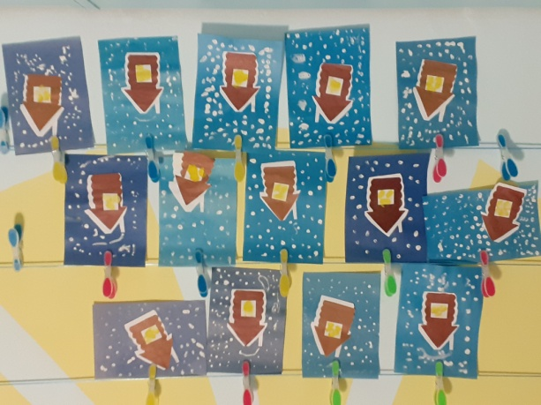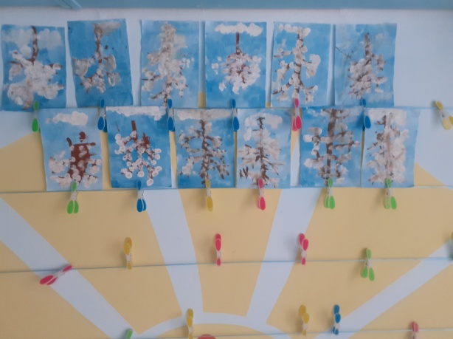
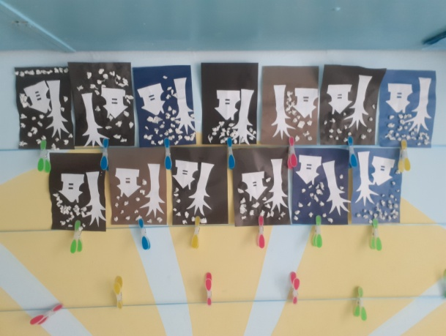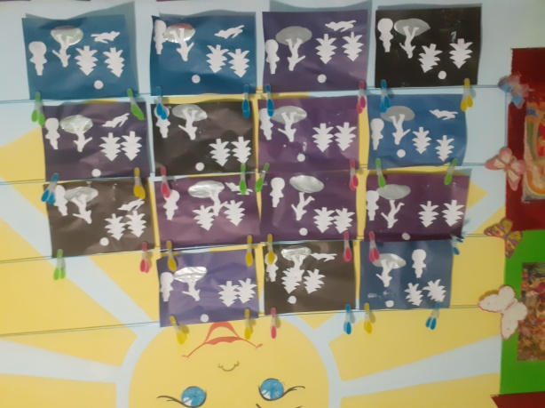

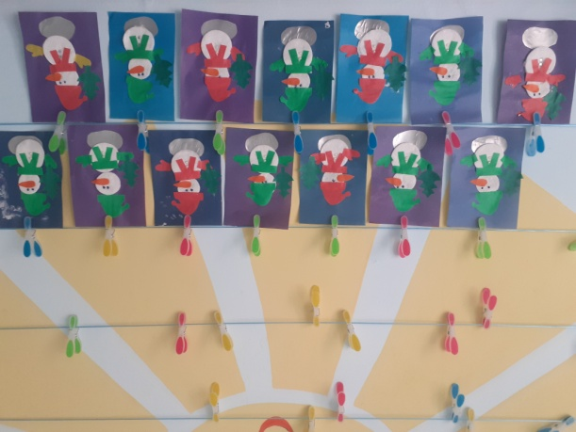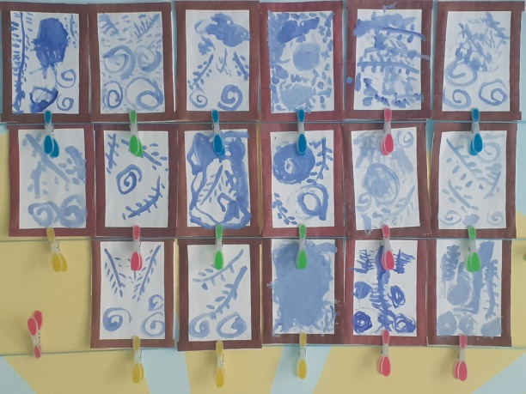

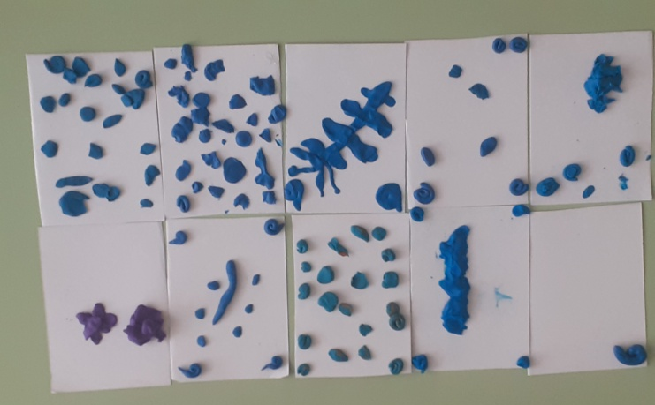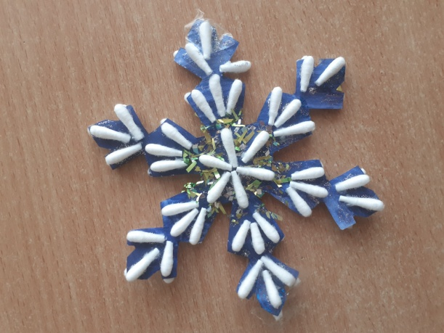

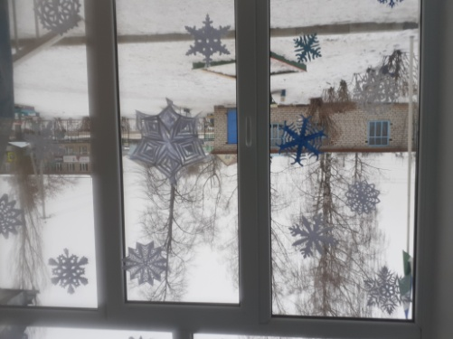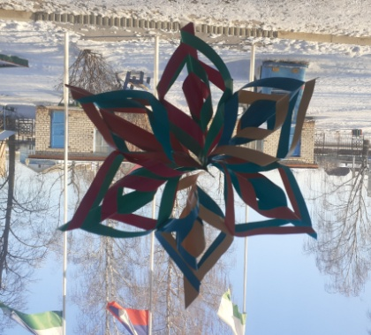

Познавательно-исследовательский
проект в подготовительной к школе группе
на тему: «На коне через века»

Составила: воспитатель Ермолаева Т.Ф.

2023 г.

Содержание | Пояснение
Тема проекта | «На коне через века»
Тип проекта | Педагогический
Вид | Групповой, познавательно-исследовательский, творческий, игровой, краткосрочный
Образовательная область | Познавательное, художественно-эстетическое, речевое, социально-коммуникативное, физическое развитие.
Организатор | Воспитатель
Участники проекта | Дети средней группы «Солнышко», воспитатель, родители.
Группа | Подготовительная к школе группа «Солнышко»
Сроки реализации | Одна неделя
Актуальность разработки проекта | Актуальность темы состоит в том, что сейчас дети мало знают о лошади, ее происхождении и видят животное только на фотографиях, а если увидят, то удивляются ее красотой. Мне очень нравятся лошади, и я считаю, что их мир очень загадочный.
Цель проекта | Изучить историю происхождения и одомашнивания лошади; определить, какую пользу приносит лошадь человеку.
Задачи проекта | Познакомиться с историей возникновения лошади;  Рассмотреть альбом с разными мастями лошадей, научиться различать их;  Изучить башкирскую породу лошадей;  Узнать, какое участие могут принимать лошади в современной жизни человека;  Формировать умения делать элементарные выводы и умозаключения;  Развивать любознательность, познавательные способности детей (внимание, мышление, память, воображение…) при совместной и индивидуальной деятельности;  Активизировать и обогатить словарный запас («стадо», «грива», «конюшня», «конюх», «коневод», «коневодство», «сенокос», «ипподром», «подкова», «седло», «аллюр»);  Развить навыки связной речи, навыки самостоятельной творческой деятельности;  Развивать мелкую моторику рук;  Обогащать сенсорный опыт детей;  Вовлечь родителей в жизнь группы.  Воспитывать у детей доброе отношение и любовь к животным.
Ожидаемые результаты | Повышение познавательной активности детей;  Проявление интереса к применению лошади в современной жизни человека;  Создание выставки детских работ: «Лошадь и человек».  Заучивание коротких стихов про лошадей.  Показ мультфильмов и познавательного видео про башкирскую лошадь.  Проведение викторины «На коне через века».
Форма реализации | Дидактические, коммуникативные, пальчиковые, подвижные игры;  непосредственно образовательная деятельность;  беседы;  рассматривание иллюстраций, открыток, альбомов;  работа с родителями.
Используемые виды деятельности | Познавательно-исследовательский;  Игровой;  Чтение художественной литературы;  Продуктивный;  Труд;  Коммуникативный;  Двигательный;  Музыкально-художественный.
Продукт проектной деятельности | Выставка детских работ «Лошадь и человек».  Изготовление альбома «Породы и масти лошадей».  • Викторина «На коне через века»

Содержание проекта.

1 этап. Организационно-подготовительный этап.
Воспитатель:
Подбор материала и оборудования для занятий, бесед, с/р игр с детьми.
Подбор мультфильмов, познавательного видео, музыкальных игр, связанных с тематикой проекта.
Сотрудничество с родителями:
Совместное с детьми изготовление поделок по теме «Лошадь и человек»

2 этап. Практический

Образовательные области. | Задачи | Виды детской деятельности.
Познавательное развитие | Продолжать расширять знания детей о домашних животных, их значении для жизни человека. Расширять представления детей о лошади: внешний вид, окрас (масти), место обитания, пища. Познакомить с историей возникновения лошади, её эволюцией и одомашниванием. Определить применение лошади раньше и сейчас. Познакомить с интересными фактами о лошадях.  Закрепить обобщающее понятие «домашние животные», рассказать детям об особенностях жизни домашних животных, об уходе человека за ними.  Воспитывать бережное отношение к животным.  Формировать умение понимать образный смысл загадок. Развивать слуховую и зрительную память, внимание, воображение. | Рассматривание альбомов: «Лошадь и человек», «Породы и масти лошадей».  Беседы: «Лошадь и человек», «Башкирская лошадь», «Породы лошадей», «Профессии коневод и ветеринар», «Первые лошади», «Кто такой тарпан?», «Одомашнивание лошади», «Лошадь в современном мире», «На коне через века», «Уход за лошадьми».  Целевая прогулка по территории детского сада. Наблюдение за сезонными изменениями в природе на участке детского сада.  Загадывание загадок о лошадях, домашних животных.  Дидактические игры  «Отгадайте, кто это?», «Назови семью», «Кто где живет?», «Кто чем питается?», «Это правда или нет?», «Какой? Какая?», «Подбери словечко», «Узнай зверя по описанию», «Назови ласково», «Один - много», «Измени слова по образцу», «Наоборот», «Четвертый лишний», «Чей это хвост?», «Сложи картинку», «Скажи одним словом», «Что делает?», «Составь предложение», «Кто у кого?», «Придумай слова», «Чья, чей, чьи?», «Измени слова по вопросам», «Сосчитай до пяти», «Кто около?», «Назови детеныша»
Социально –коммуникативное развитие | Развивать стремление импровизировать несложные сюжеты произведений; закреплять навыки организованного поведения в детском саду; формировать доброжелательное отношение друг к другу. Формировать умение создавать игровой сюжет, научить простым игровым действиям и игровому взаимодействию, закреплять знания по теме. | Сюжетно-ролевые игры: «В конюшне», «Цирк», «Коневод», «Айболит»», «Зоопарк».
Речевое развитие | Закрепить умение описывать лошадь, согласно схеме.  Развивать диалогическую форму речи, вовлекать детей в разговор во время рассматривания картин; формировать умение слушать и понимать заданный вопрос, понятно отвечать на него; развитие слухового и зрительного внимания;  активизировать и обогащать словарный запас («стадо», «грива», «конюшня», «конюх», «коневод», «коневодство», «сенокос», «ипподром», «подкова», «седло», «аллюр»). | Творческое рассказывание детей по темам «Как выглядит северный лошадь?», «Что ест лошадь летом и зимой?», «Значение лошади для человека». Рассматривание сюжетных иллюстраций «Лошадь в поле», составление описательных рассказов.  Дидактические игры: «Чей хвост?», «Наоборот», «Что делает?», «Про кого можно сказать», «Скажи какой?».  Составление описательных и сравнительных рассказов о лошадях разных мастей и пород, о лошади и корове, о башкирской лошади и тарпане.  Чтение художественной литературы.  Загадки, пословицы и поговорки про лошадей.  Чтение и заучивание стихотворений о северном олене: «Пахнет варежка лошадкой» Яснов М., «Скок-скок» Кузнецова А., «»Быстроногая лошадка» Ярышевская Е., «Деревянную лошадку» Ковина Е., «Мчится конь удалой» Лагздынь Г., «Моя лошадка» Яснов М., «Я увидел лошадь на лугу» Алдонина Р., «В зоопарке есть лошадка» Луканова Л., «Слышишь, цокают копытца» Каллаш И.  Чтение произведений:  Сказка русские народные «Иван царевич и серый волк», «Сивка - бурка», «Чудесная рубашка», «Конек-горбунок» П.Ершов, «Как лошадка зверей катала» Е.Чарушин, рассказы «Очень умная лошадь» М.Зощенко, «Хозяин» А.Толстой, «Белая лошадь» Ю.Коваль.
Художественно-эстетическое развитие | Учить читать наизусть небольшие стихотворения; развивать умения и драматизировать небольшие отрывки. Учить изображать поле, лошадей. Подбирать цвета. Передавать в изображении фактуру гривы и хвоста. Продолжать знакомить с частями тела животного, с особенностями внешнего вида лошади (голова вытянутая, на голове овальные уши, большие глаза, длинная шея, на шее длинная грива, овальное туловище, четыре длинные, тонкие, прямые ноги с копытами, длинный хвост). Учить вырезать из прямоугольников овалы; собирать животное из частей, передавая позу, движения; составлять композицию. Обращать внимание на подбор цвета, соответствующего изображаемого животного (в зависимости от масти лошади); развивать эстетическое восприятие. Формировать навыки художественного исполнения различных образов при пении; формировать эмоциональную отзывчивость на произведение. Формировать умение понимать смысл произведений, создавать выразительные образы с помощью мимики, жестов, интонации. | Драматизация сказки: «Как лошадка зверей катала» Е.Чарушина.  Рисование: «Кони пасутся».  Аппликация: «Лошадь».  Лепка: «Конь».  Просмотр мультфильмов «Конек-горбунок», «Сивка-бурка», «Весна»; познавательного видео про лошадей.
Физическое развитие | Развить ловкость, быстроту, внимание, учить действовать по сигналу, выразительно выполнять движения, развивать умение бегать в разных направлениях. Закрепить знания по теме. Развивать мелкую моторику. | Подвижные игры:  «Лошадки», «Кони».  Физкультминутки:  «Лошадки-игрушки», «»Быстроногая лошадка», «Вместе с лошадкой», «Конь», «Лошадка», «На лугу», «В деревне», «Мы тоже можем так».  Пальчиковые игры: «Скачут лошадки», «Лошадь», «Лошадки», «Веселые лошадки», «Моя лошадка», «У моей лошадки грива», «Лошадка», «Я в деревне отдыхаю».

Мероприятия по работе с родителями:
- участие в выставке работ на тему «Лошадь и человек»;
- разучивание стихотворений о лошадке.
3-й этап. Заключительный.
• Поощрение участников выставки.
• Подведение итогов проекта.
Дети знают и называют:
- семью лошадей (лошадь, конь, жеребенок), внешний вид (порода и масти), место обитания, пищу;
- историю появления лошади, одомашнивания; интересные факты о лошадях;
- значение лошади для человека в старину и в современном мире;
- уход за лошадьми;
- у родителей появился интерес к образовательному процессу, развитию творческой деятельности у детей.
- Оформление выставки детских работ «Лошадь и человек»;
- Викторина «На коне через века».

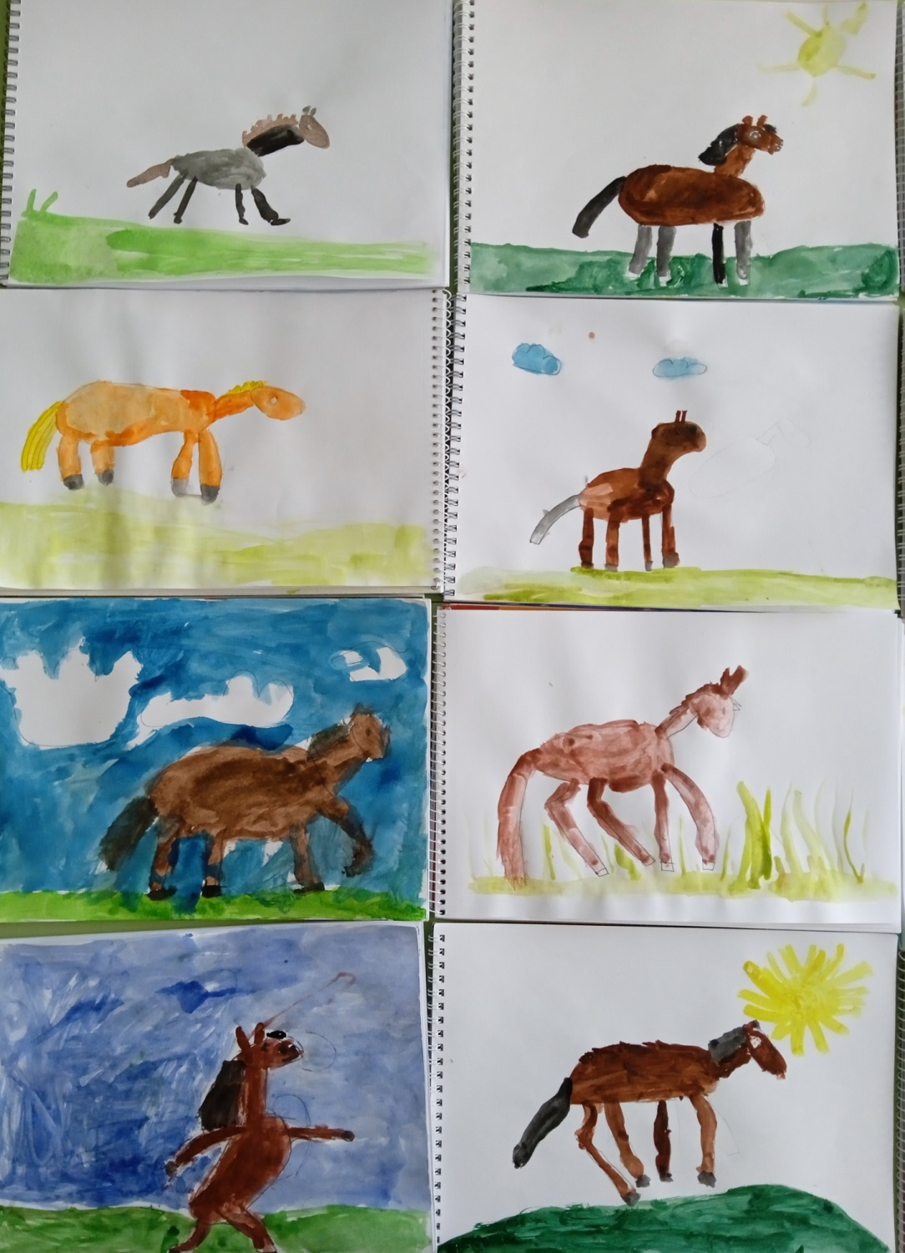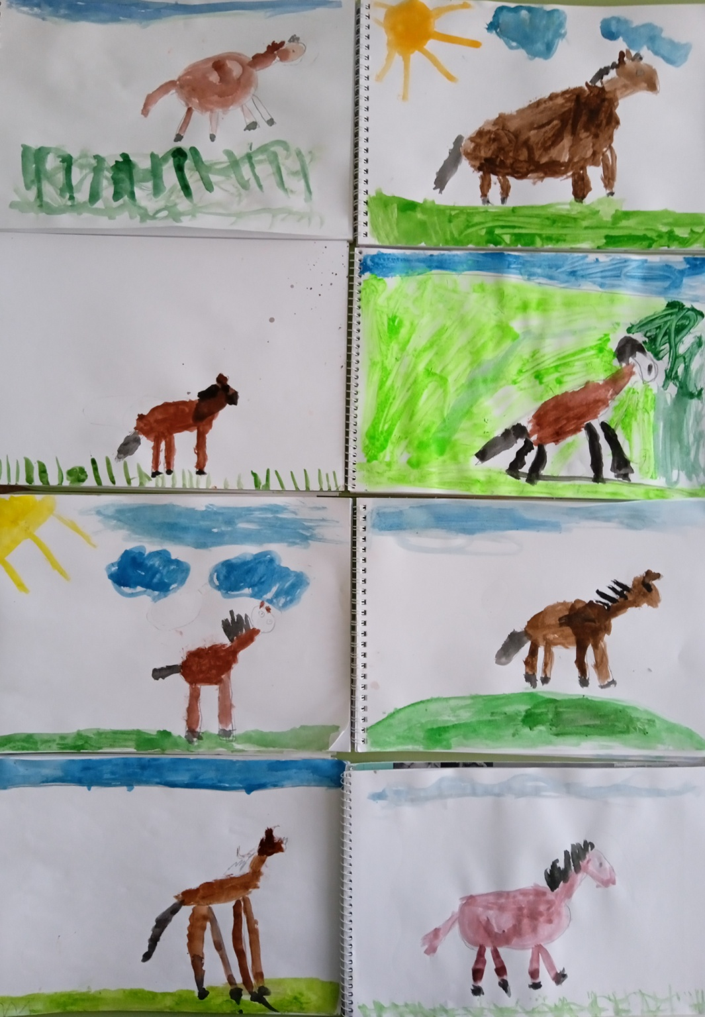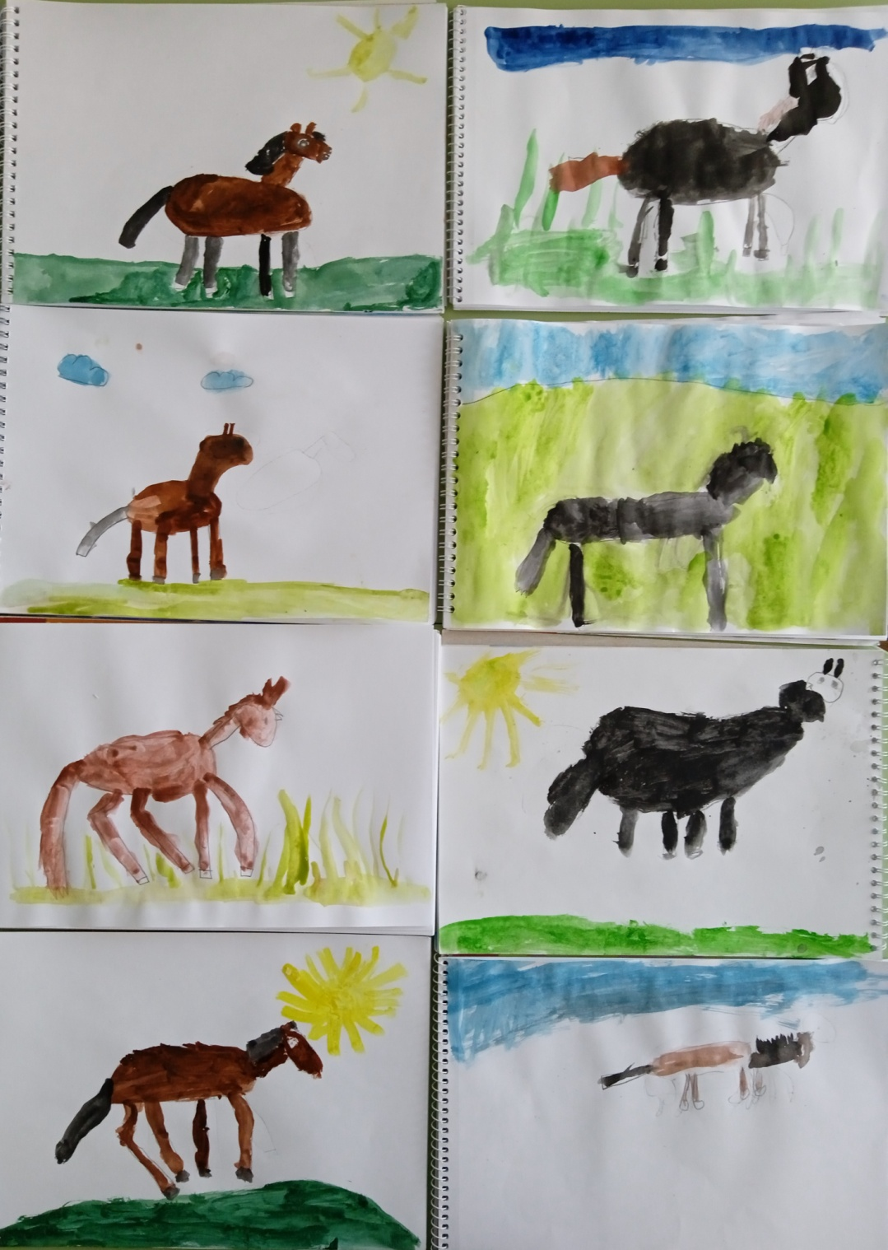
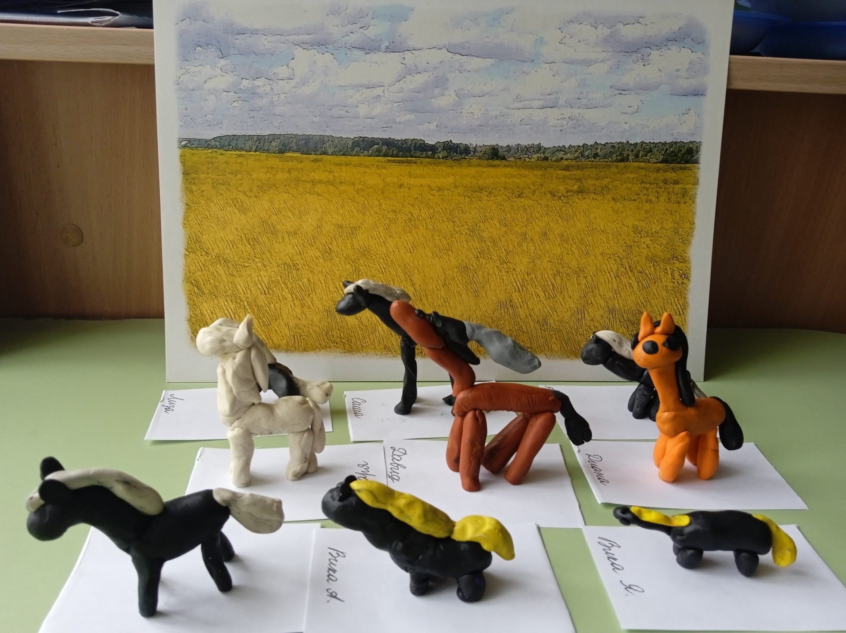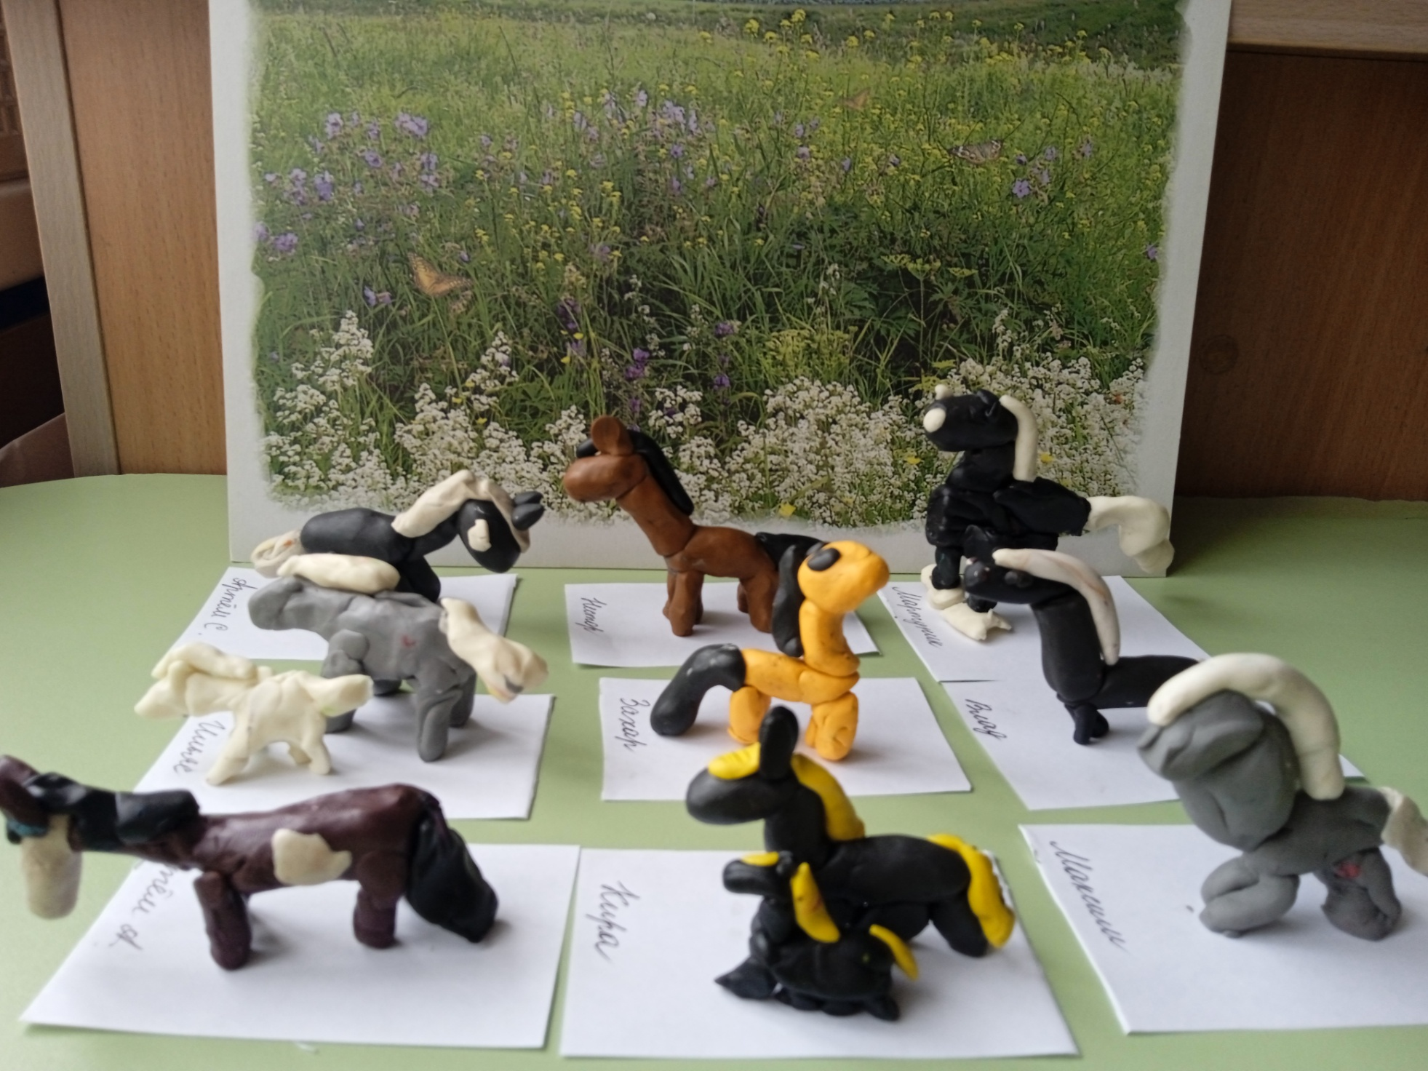
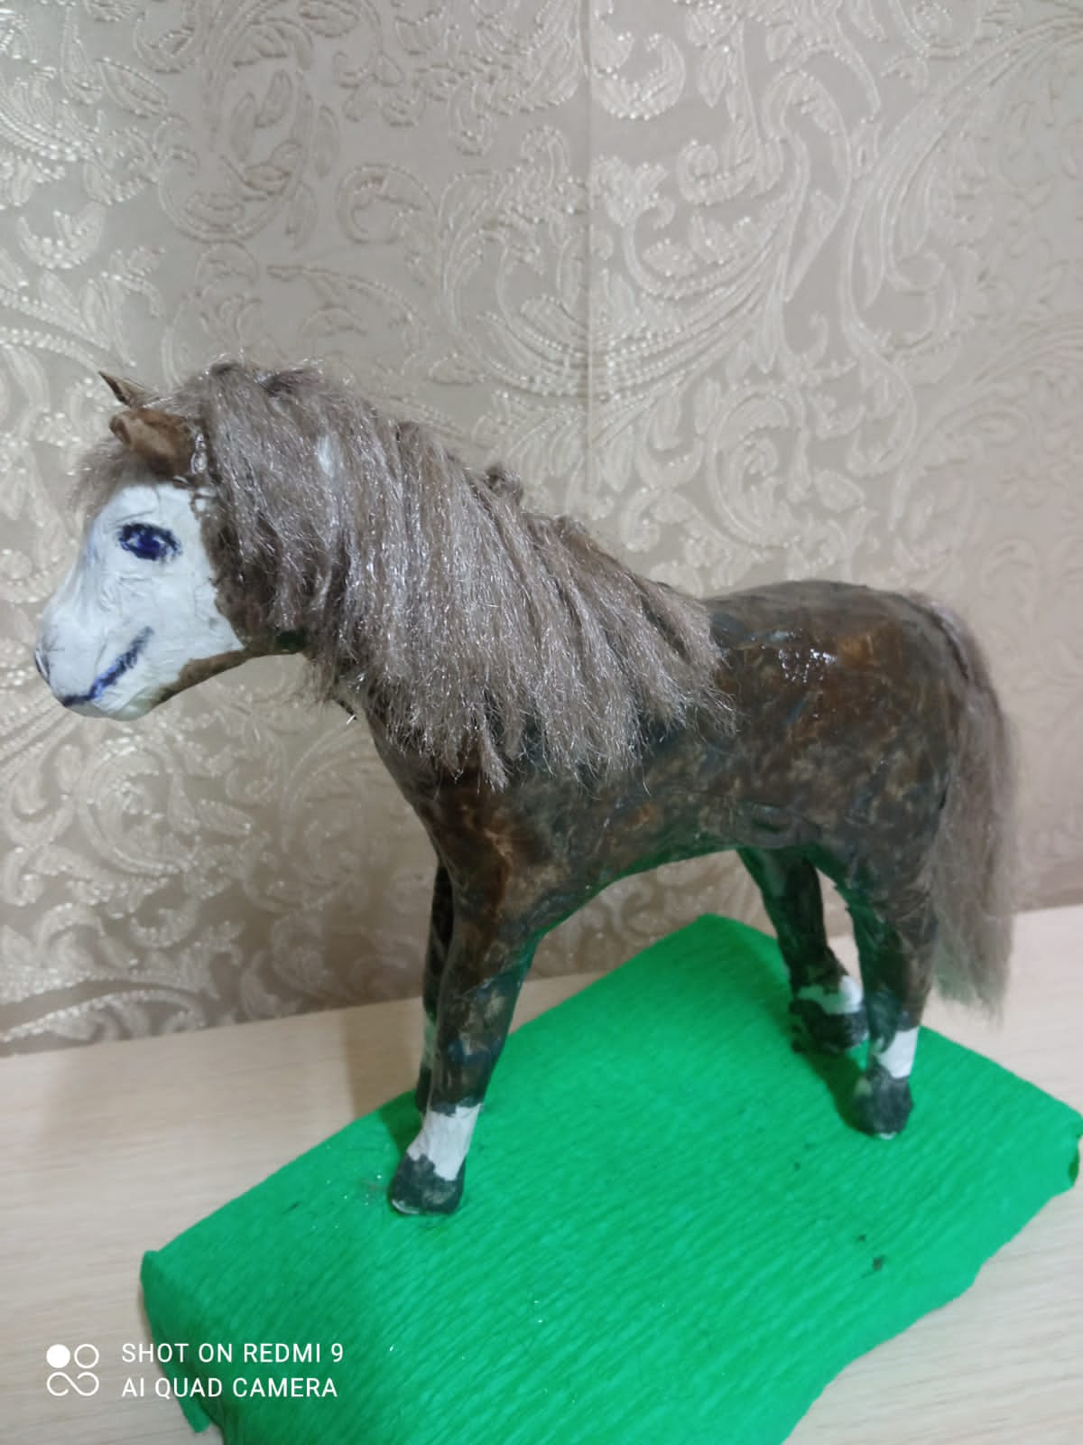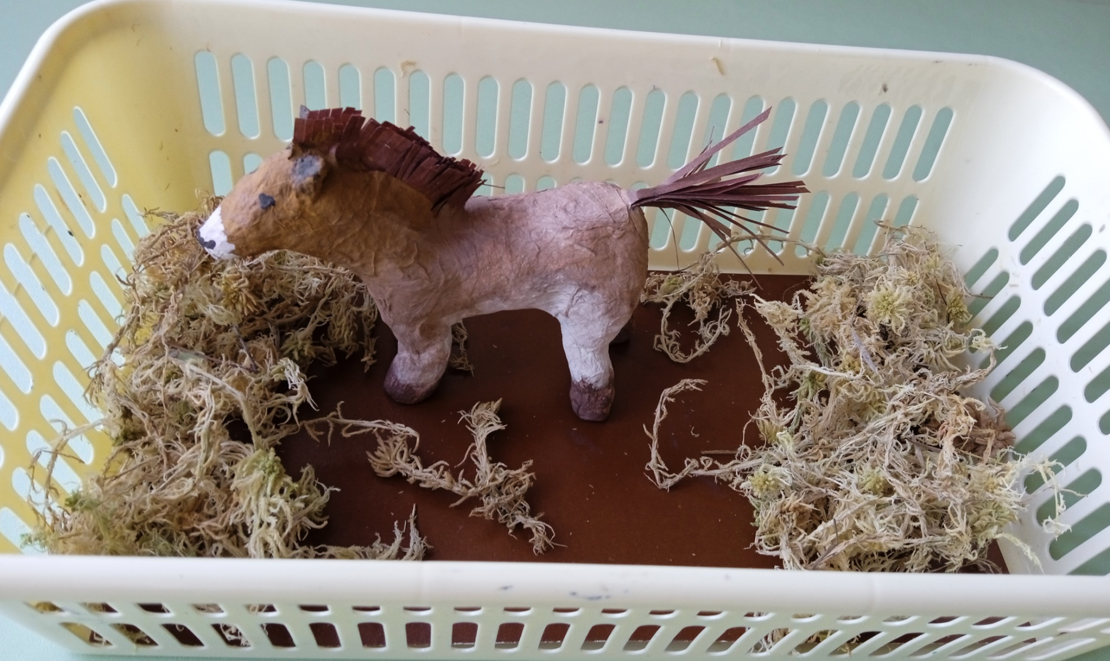
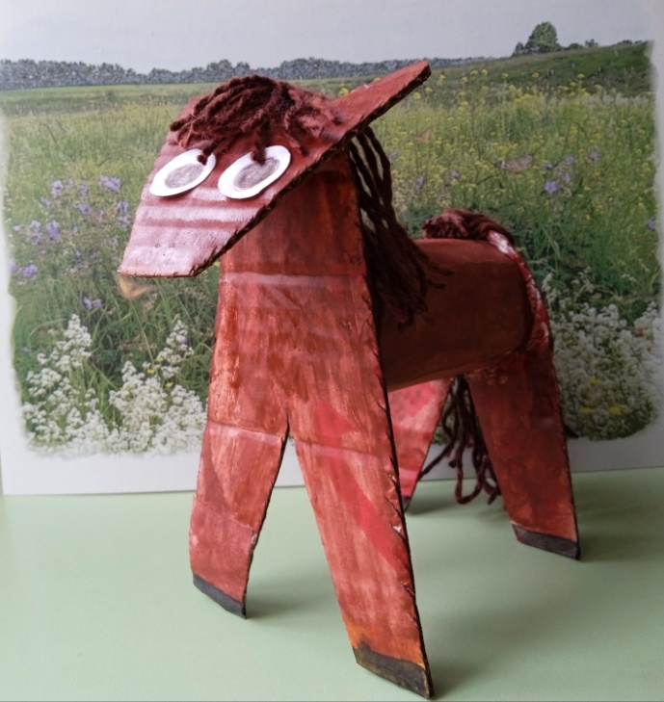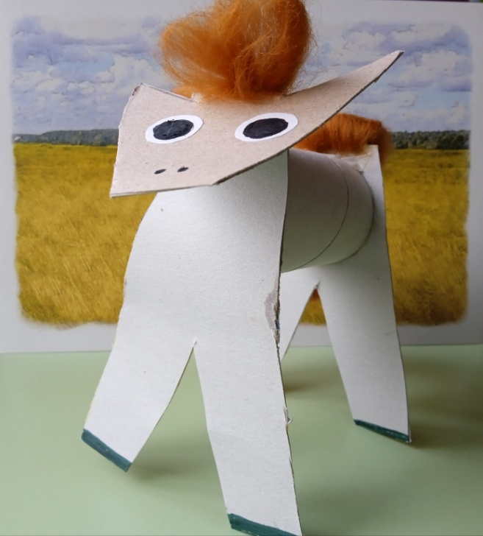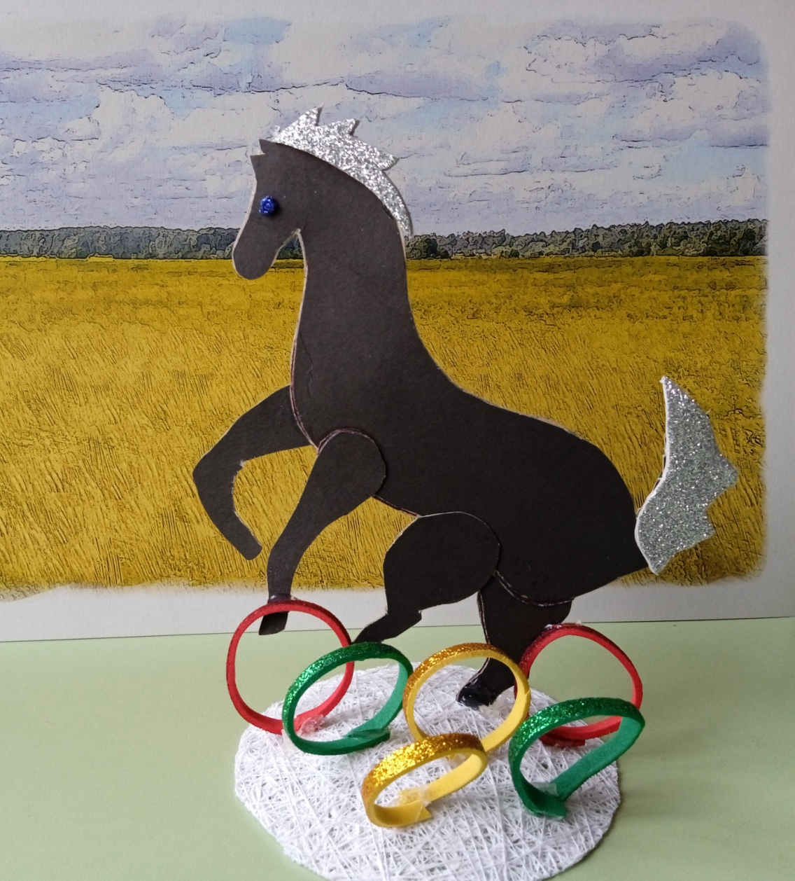
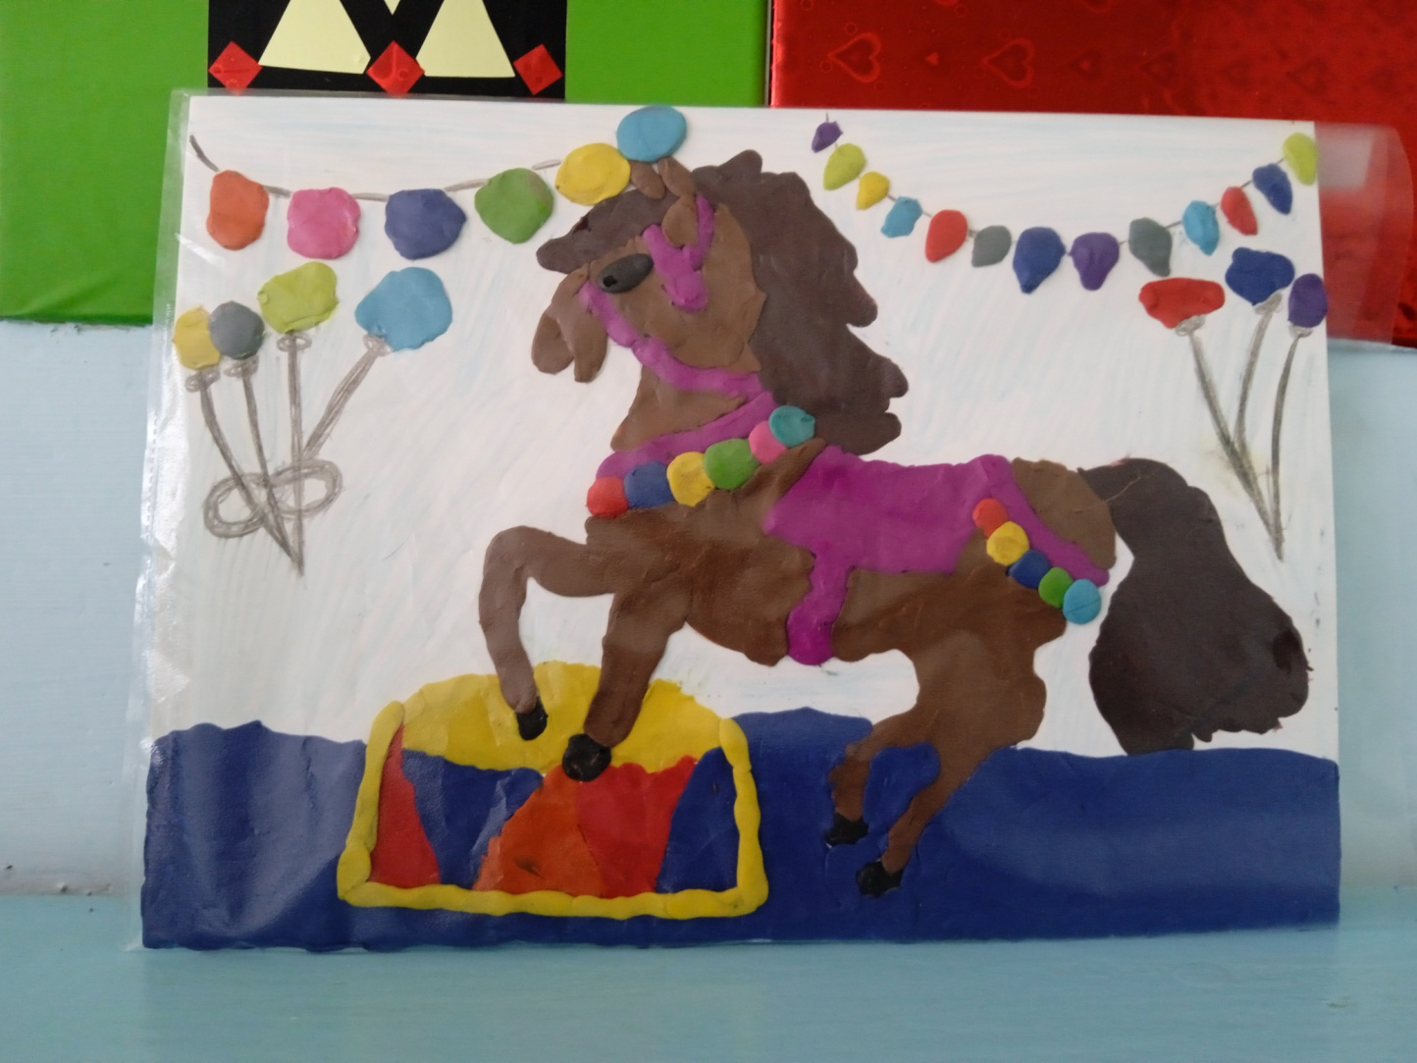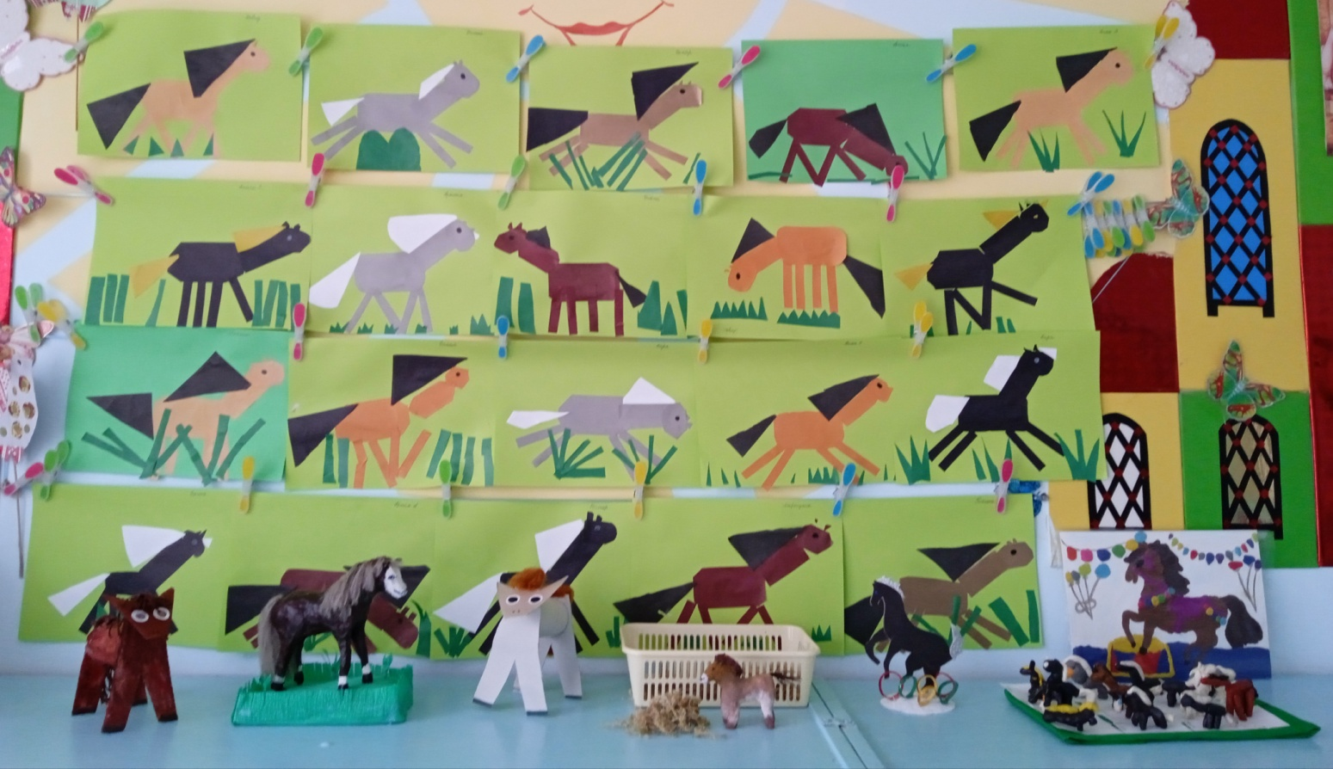

ПРИЛОЖЕНИЕ 2.

Типы проектов в группе «Солнышко»
за период с 2020 – 2023 гг.

№ | Название проекта | Доминирующий метод |  |  |  |  |  | Кол-во участников |  |  |  | Характер контактов |  |  |  |  |  | Характер содержания |  |  |  |  | Продолжительность
№ | Название проекта | Исследовательские | Информационные | Творческие | Игровые | Практико-ориентир. | Приключенческие | Индивидуальные | Парные | Групповые | Фронтальные | Одна возрастная группа | С другой возрастной групп. | Внутри ДОУ | В контакте с семьей | С учреждениями культуры | Общественные организации |  | Ребенок и его семья | Ребенок и природа | Ребенок и рукотворный мир | Ребенок, общество | Краткосрочный | Средней продолжительности | Долгосрочный
Ⅰ младшая группа
1. | «Осень, осень, в гости просим» | + | + |  |  |  |  |  |  |  | + | + |  | + | + |  |  |  | + | + |  |  |  | +
2. | «Медведюшко-медведь» | + | + |  |  |  |  |  |  |  | + | + |  | + | + |  |  |  | + | + |  |  |  | +
3. | «От снежинки до льдинки» | + |  |  |  |  |  |  |  |  | + | + |  | + | + |  |  |  | + | + |  |  |  | +
4. | «Зимушка-зима в гостях у лесных жителей» |  |  |  |  | + |  |  |  |  | + | + |  | + | + |  |  |  | + | + |  |  |  | +
5. | «Весна-веснянка» | + | + |  |  |  |  |  |  |  | + | + |  | + | + |  |  |  | + | + |  |  |  |  | +
ⅠⅠ средняя группа
1. | «Грибочки в кузовочке» |  |  |  |  | + |  |  |  |  | + | + |  | + | + |  |  |  | + | + |  | + | +
2. | «Рябинушка | + | + |  |  |  |  |  |  |  | + | + |  | + | + |  |  |  | + | + |  |  | +
3. | «Барсук» |  | + |  |  |  |  |  |  |  | + | + |  | + |  |  |  |  |  | + |  |  | +
4. | «Северный олень» |  |  |  |  | + |  |  |  |  | + | + |  | + | + |  |  |  | + | + |  |  |  | +
5. | «Снегирики-снегири» | + | + |  |  |  |  |  |  |  | + | + |  | + | + |  |  |  | + | + |  |  | +
6. | «Солнышко-колоколнышко» | + | + |  |  |  |  |  |  |  | + | + |  | + | + |  |  |  | + | + |  | + | +
7. | «Муравьи-силачи» | + | + |  |  |  |  |  |  |  | + | + |  | + | + |  |  |  | + | + |  |  | +
8. | «Люблю грозу в начале мая» | + | + |  |  |  |  |  |  |  | + | + |  | + | + |  |  |  | + | + |  |  | +
ⅠⅠⅠ старшая группа
1. | «Камни» | + | + |  |  |  |  |  |  |  | + | + |  | + | + |  |  |  | + | + |  |  | +
2. | «Плоды и семена» | + | + |  |  |  |  |  |  |  | + | + |  | + | + |  |  |  | + | + |  |  | +
3. | «Как возникло название реки Белой? | + | + |  |  |  |  | + |  |  |  |  |  |  |  |  | + |  |  | + |  |  |  | +
4. | «Что за чудо плод кокос? | + | + |  |  |  |  | + |  |  |  |  |  |  |  |  | + |  |  | + |  |  |  | +
5. | «Снеговик-озорник» |  |  |  |  | + |  |  |  |  | + | + |  | + | + |  |  |  | + |  |  | + | +
6. | «Зимующие птицы» |  |  |  |  | + |  |  |  |  | + | + |  | + | + |  |  |  | + | + |  |  | +
7. | «Пчелы» | + | + |  |  |  |  |  |  |  | + | + |  | + | + |  |  |  | + | + |  | + | +
ⅠⅤ подготовительная группа
1. | «На коне через века» | + | + |  |  |  |  |  |  |  | + | + |  | + | + |  |  |  | + | + |  | + | +
2. | «На коне через века» | + | + |  |  |  |  | + |  |  |  |  |  |  | + |  | + |  | + | + |  |  |  | +

ПРИЛОЖЕНИЕ 3.

Уважаемые родители!

В современном дошкольном образовании активно используется проектный метод развития детей.
Проектная деятельность – деятельность, специально организованная взрослым и выполненная детьми, завершающаяся созданием определённого продукта. Главное – понимание детьми, для чего им нужны получаемые знания, где и как они будут использовать их в своей жизни.
Метод проектов – это педагогическая технология, стержнем которой является самостоятельная деятельность детей – исследовательская, познавательная, продуктивная, в процессе которой ребёнок познаёт окружающий мир и воплощает новые знания в реальные продукты.
По доминирующему виду деятельности проекты бывают информационные, исследовательские, творческие, практико-ориентированные. Другая классификация определяет следующие типы проектов: исследовательско-творческий, ролево-игровой, информационно-практико-ориентированный, творческий.
Особенностью проектной деятельности в детском саду является то, что ребенок, в силу возрастных особенностей, еще не может самостоятельно найти противоречие в окружающем, сформулировать проблему, определить цель, проанализировать литературу и иные источники, ответить на все вопросы. Поэтому проектная деятельность носит характер сотрудничества, в котором принимают участие дети, педагоги и родители.
Просим Вас ответить на вопросы анкеты.

Анкета для родителей
Проектный метод в детском саду

- Сталкивались ли Вы с детскими проектами в детском саду до сегодняшнего дня?
- Да,
- Нет,
- Затрудняюсь ответить.
- Согласны ли Вы с тем, что через проектную деятельность у ребенка формируются важнейшие качества личности: целеустремленность, самостоятельность, коллективизм, ответственность, инициативность, творческое отношение к делу, познавательный интерес?
- Да,
- Нет,
- Затрудняюсь ответить.
- Как Вы считаете, интересно ли Вашему ребёнку работать над каким-либо проектом?
- Да,
- Нет,
- Затрудняюсь ответить.
- Какие темы, на Ваш взгляд, были бы наиболее интересны Вашему ребенку?
______________________________________________________________________________________________________________________________________________

- Какие средства самостоятельного поиска информации в рамках проекта Вы считаете наиболее приемлемыми для ребенка:
- Познавательная литература
- Интернет
- Посещение музеев
- Беседы с родителями
- Иное (что именно?) ___________________________________________
- Считаете ли Вы, что проектная деятельность формирует у ребенка знания и самостоятельность, положительно влияет на его познавательное развитие?
- Да,
- Нет,
- Затрудняюсь ответить.
- Считаете ли Вы необходимым проведение проектной деятельности в условиях детского сада?
- Да,(почему?) ______________________________________________________
_____________________________________________________________
- Нет,(почему?) _____________________________________________________
_________________________________________________________________
- Затрудняюсь ответить.
- Принимали ли Вы участие в проектной деятельности вместе с Вашим ребенком в детском саду?
- Да,
- Нет,
- Затрудняюсь ответить.
- Владели ли Вы информацией, какая детская проектная деятельность организована (или планируется) в группе, которую посещает Ваш ребенок?
- Да,
- Нет,
- Затрудняюсь ответить.
- Обращался ли Ваш ребенок (или воспитатели группы) к Вам за помощью при работе над проектом (собрать коллекцию, провести опыт, сделать поделку, подобрать картинки и т.п.)?
- Да,
- Нет,
- Затрудняюсь ответить.
- Принимали ли Вы участие в выставках по итогам проекта, реализуемого в Вашей группе?
- Да,
- Нет, (почему?)
- Нет свободного времени,
- Не интересно для ребенка,
- Не интересно для меня.
- Затрудняюсь ответить.
- Какой способ получения информации о детской проектной деятельности в группе для Вас наиболее удобен?
- Консультация для родителей
- Личная беседа с педагогом
- Беседа с ребенком
- Наглядная информация в уголке для родителей
- Иное (что именно?)_________________________________________________
_____________________________________________________________

ПРИЛОЖЕНИЕ 4.

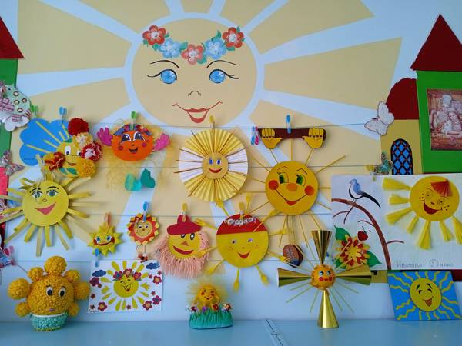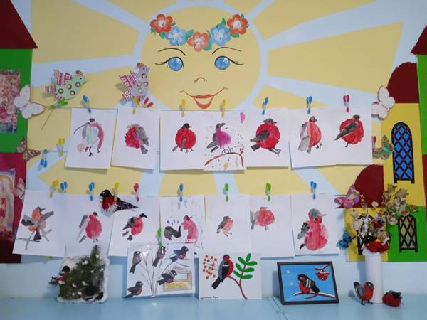
Выставка проекта в средней группе Выставка проекта в средней группе
«Солнышко-колоколнышко» «Снегирики-снегири»

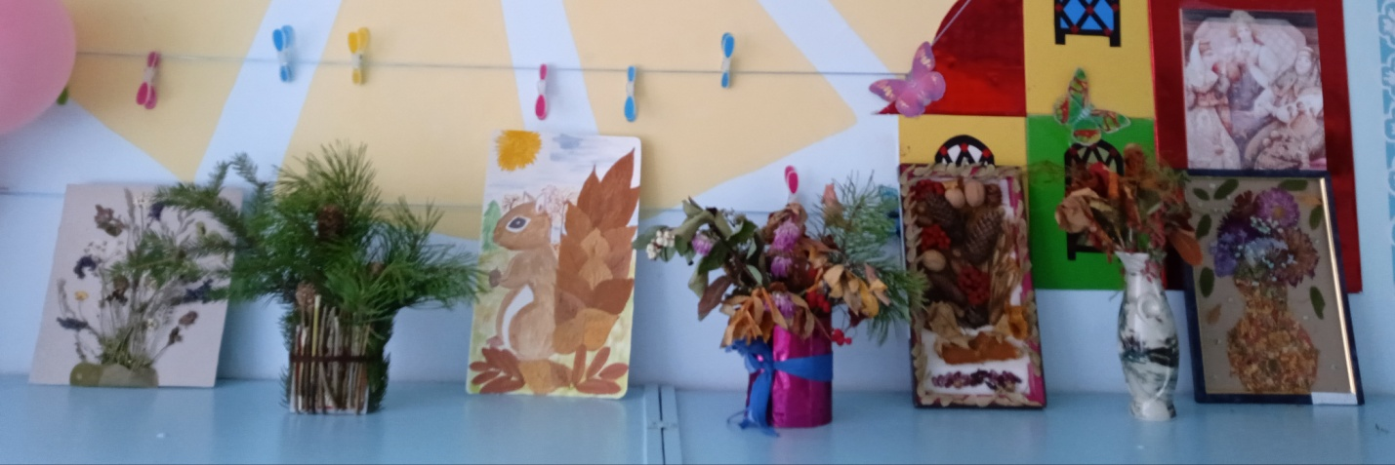
Выставка проекта в старшей группе «Плоды и семена»

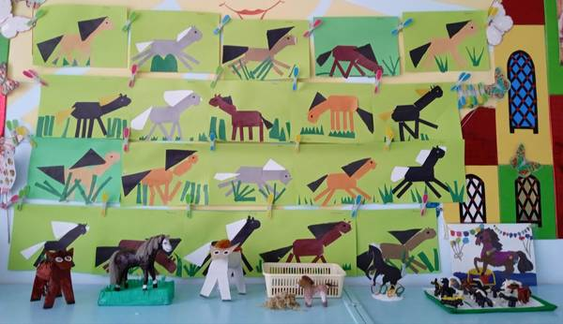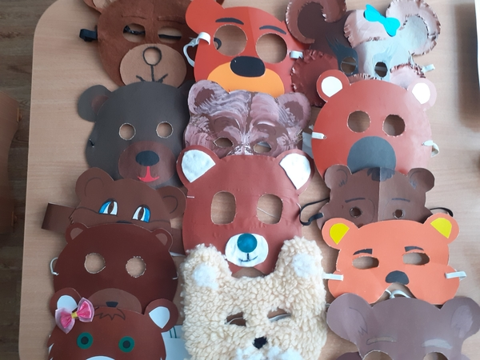
Выставка проекта в подготовительной группе Маски медведей,
«На коне через века» проект в младшей группе
«Медведюшко-медведь»

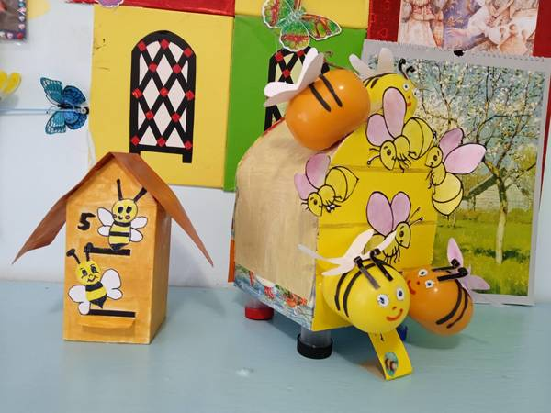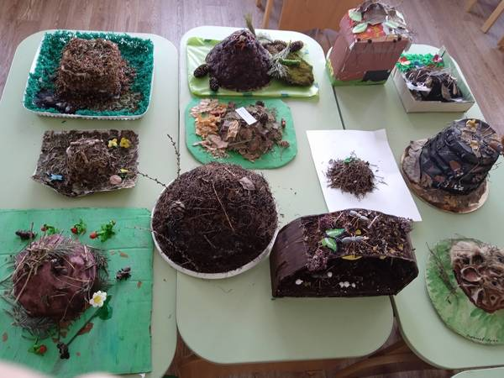
Макет улья «Пасека», Макет муравейника,
проект в старшей группе «Пчёлы» проект в средней группе «Муравьи-силачи»

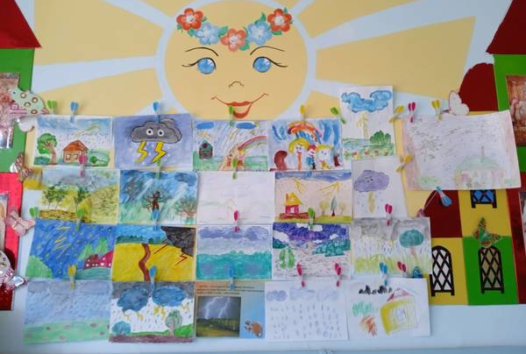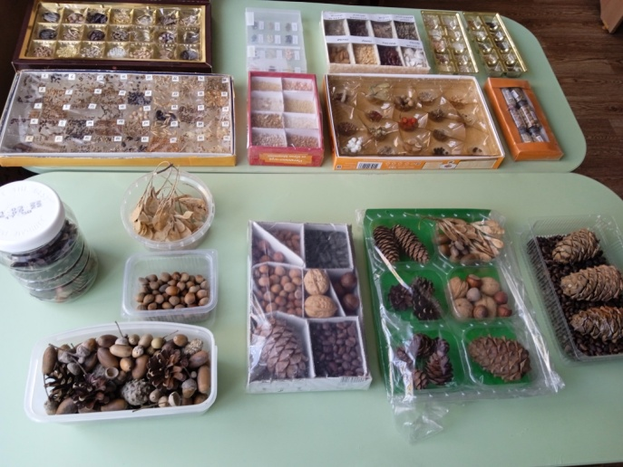
Выставка проекта в средней группе Коллекция плодов и семян,
«Люблю грозу в начале мая» проект в старшей группе «Плоды и семена»

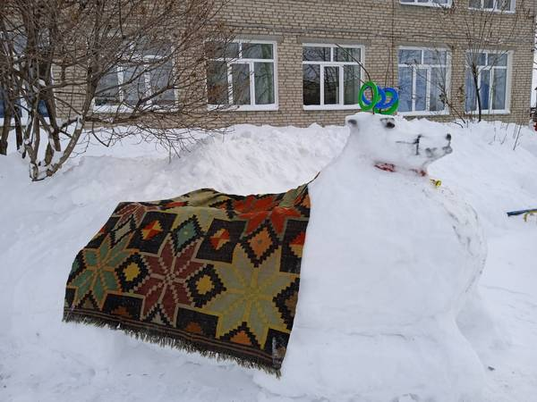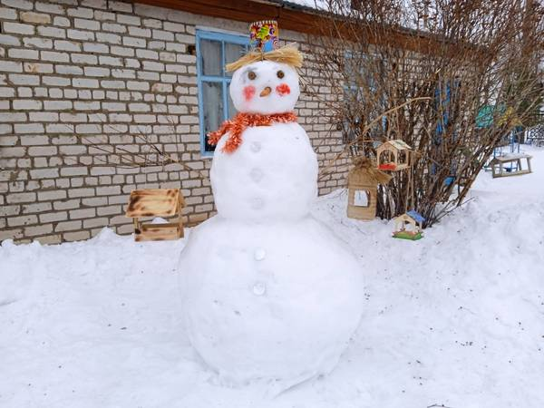
Зимние постройки, проект в средней группе Зимние постройки в старшей группе
«Северный олень» «Снеговик-озорник»

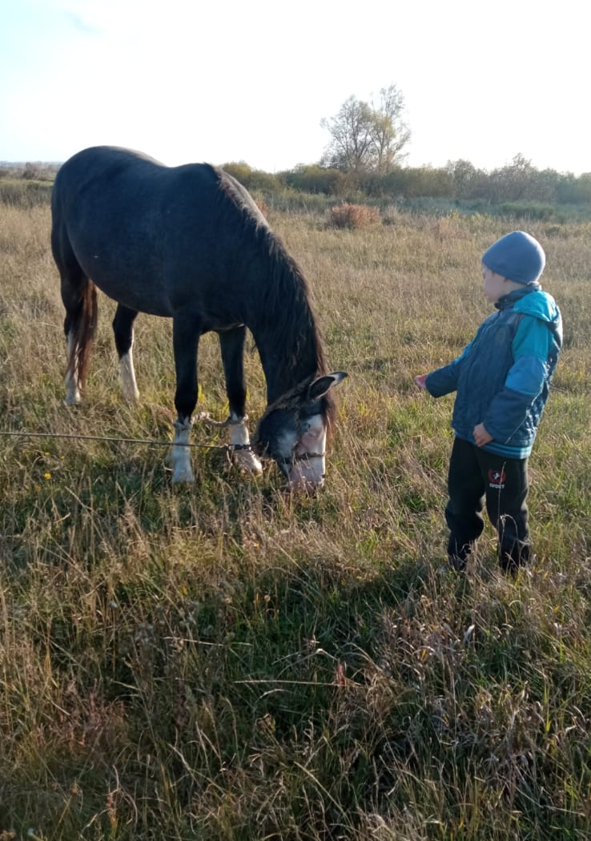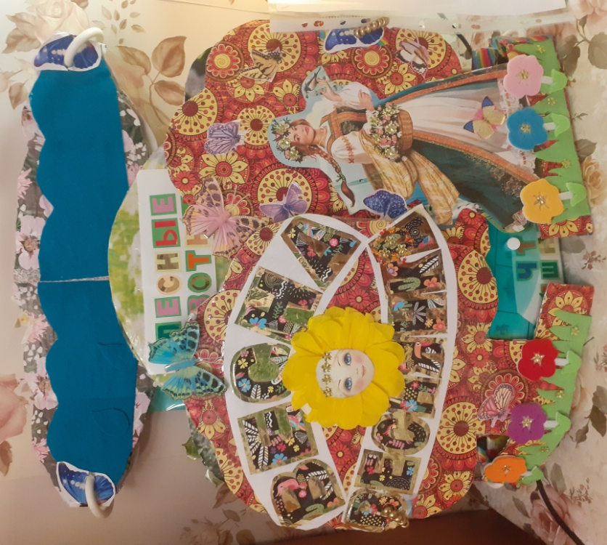
Фотосессия на природе, проект Лэпбук, проект в младшей группе
в подготовительной группе «Весна-веснянка»
«На коне через века»
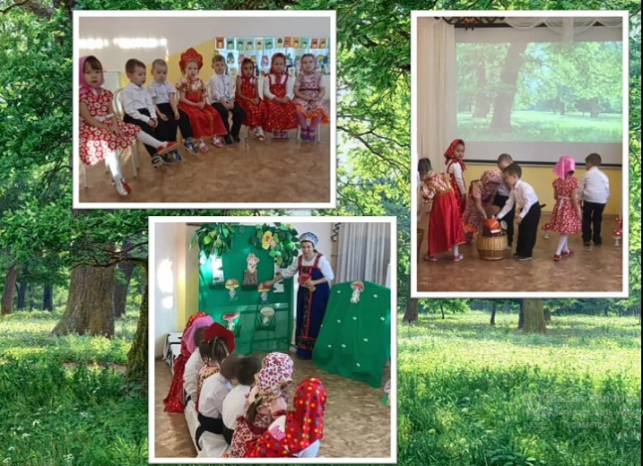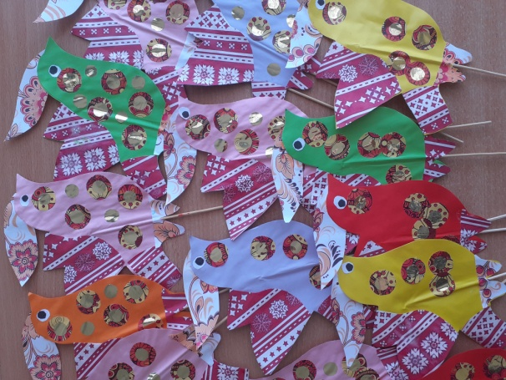
Мероприятие, проект в средней группе Атрибуты для театра,
«Грибочки в кузовочке» «Весна-веснянка»

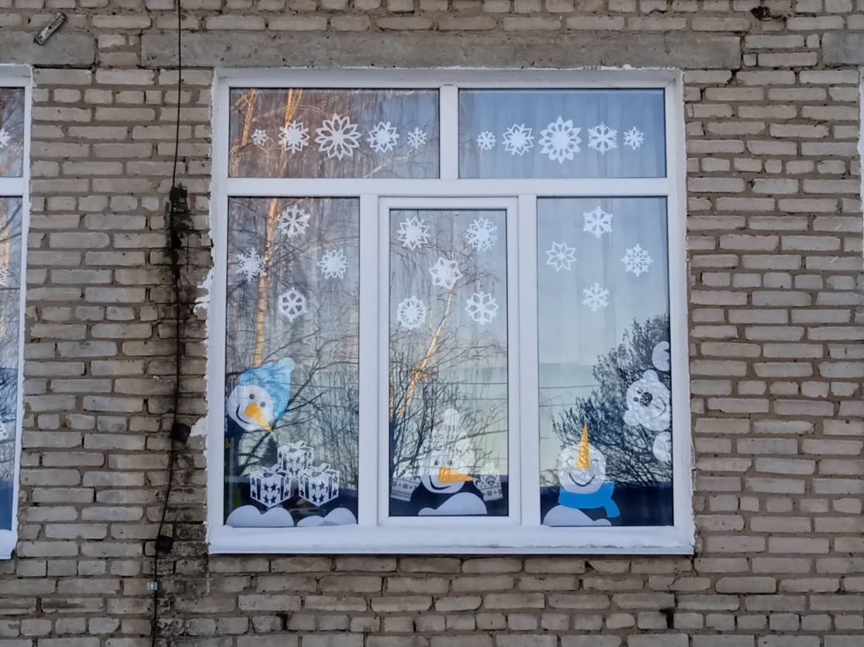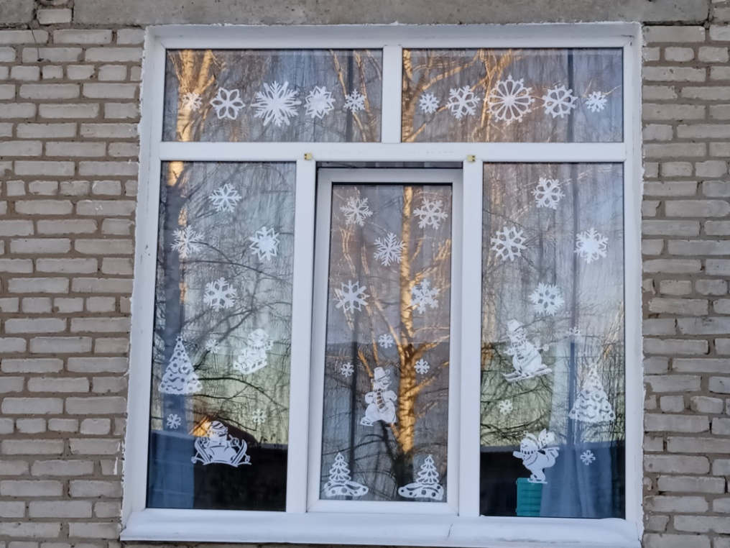
Оформление окон, проект в старшей группе «Снеговик-озорник»
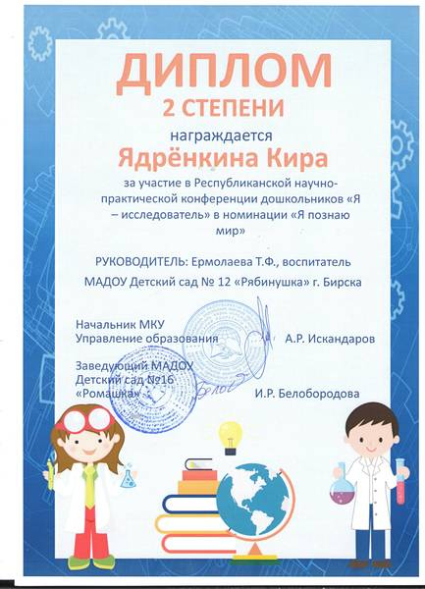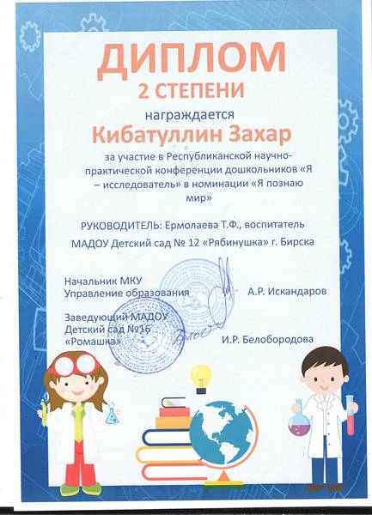

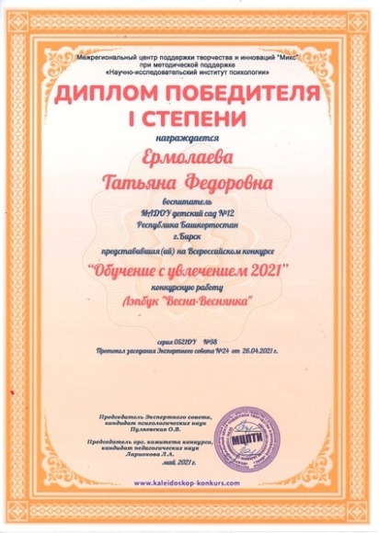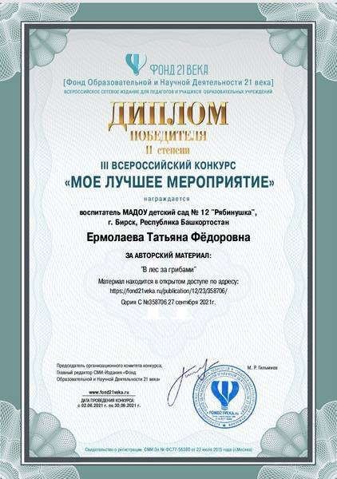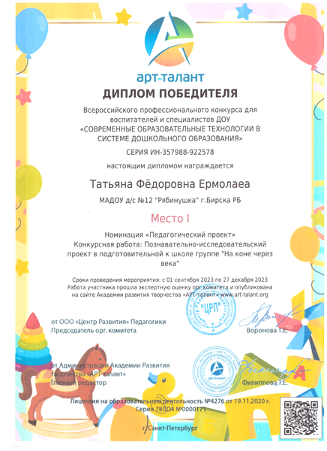

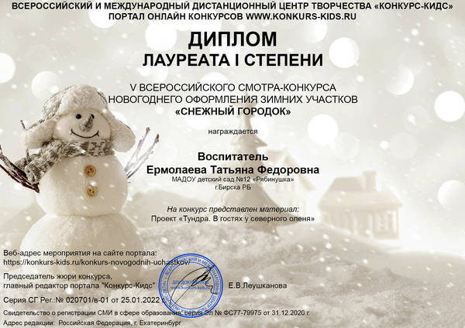

ПРИЛОЖЕНИЕ 5.

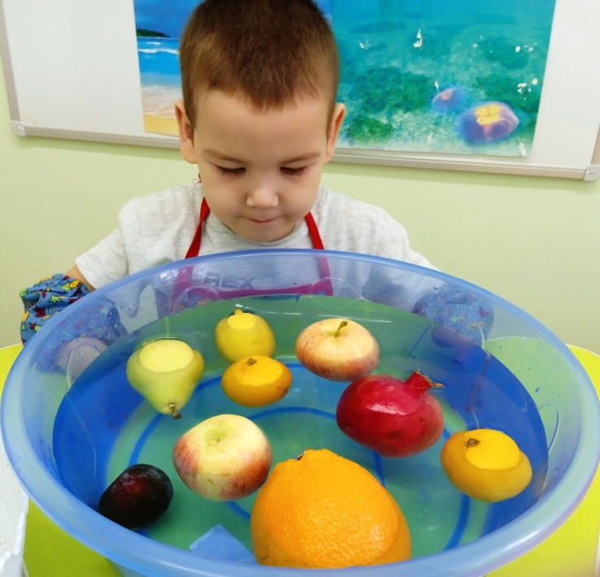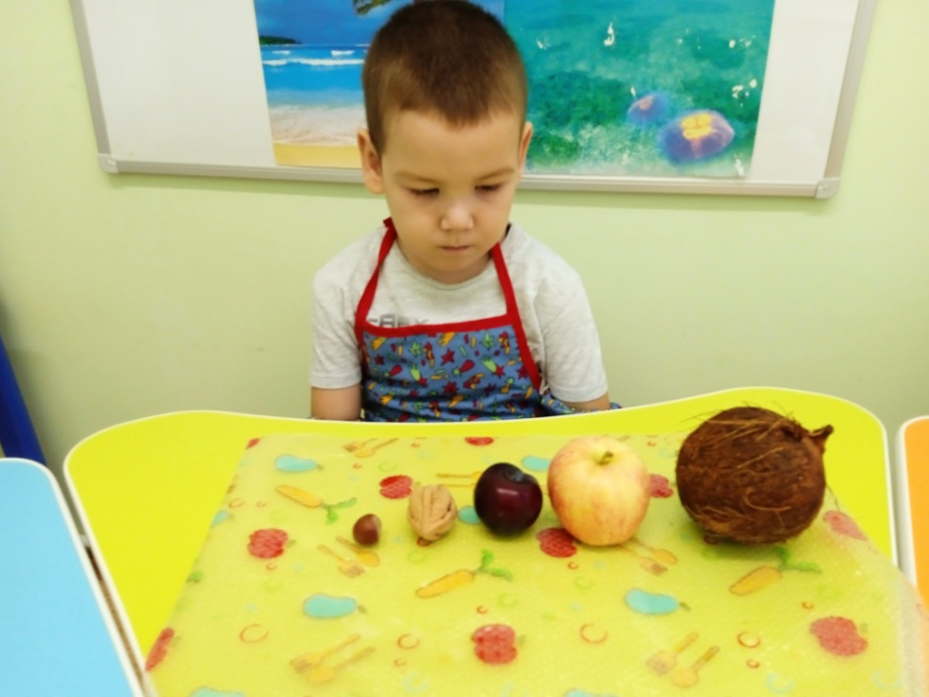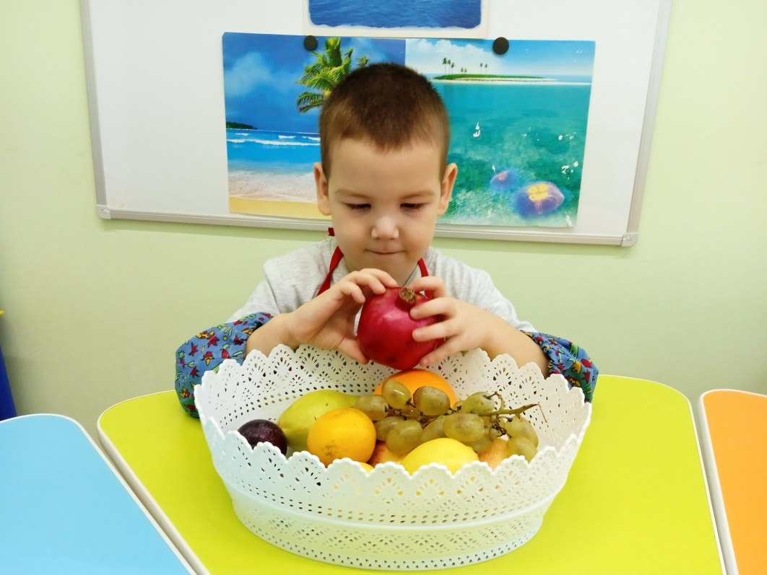
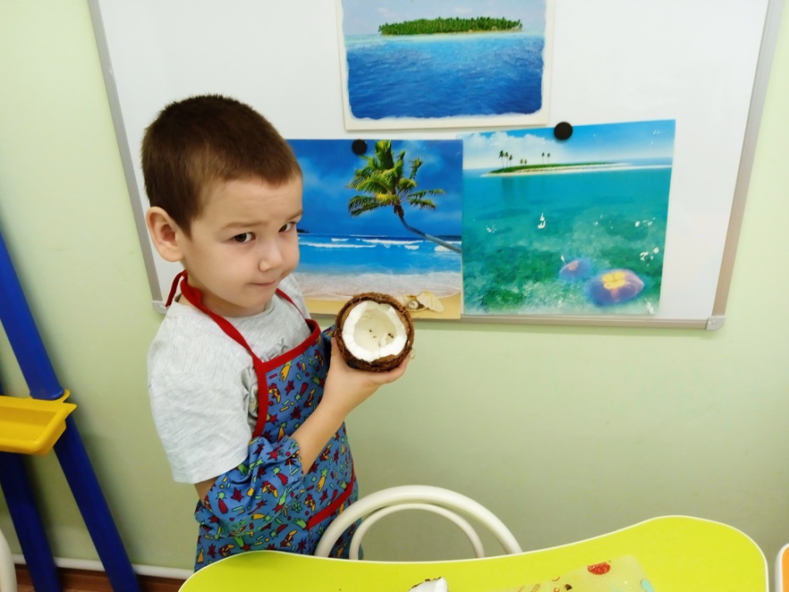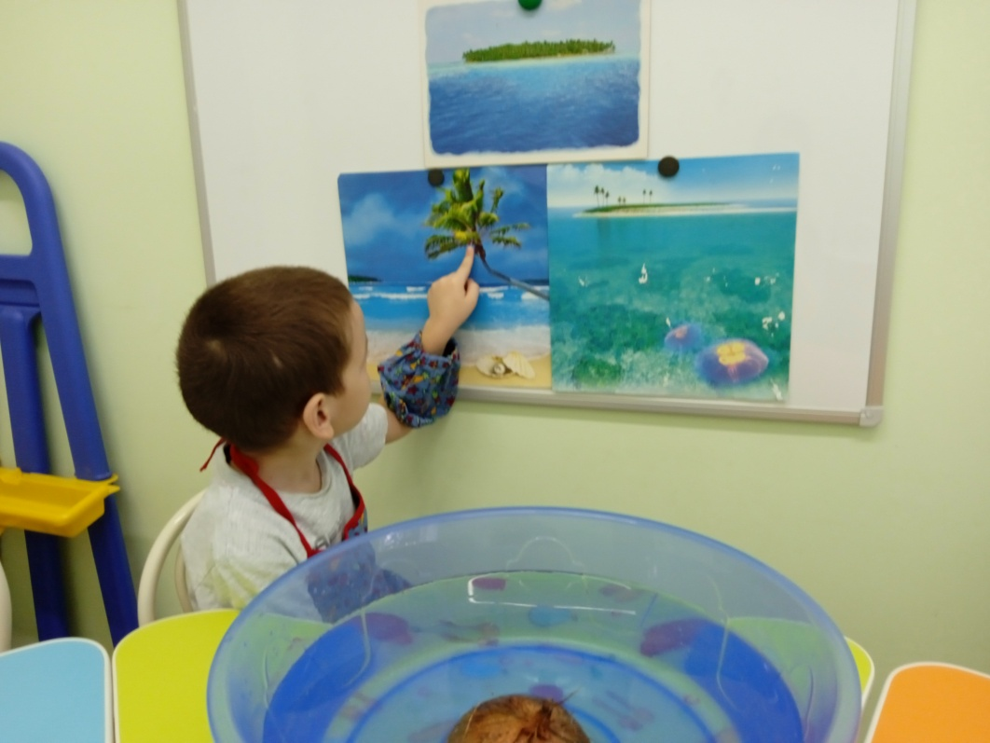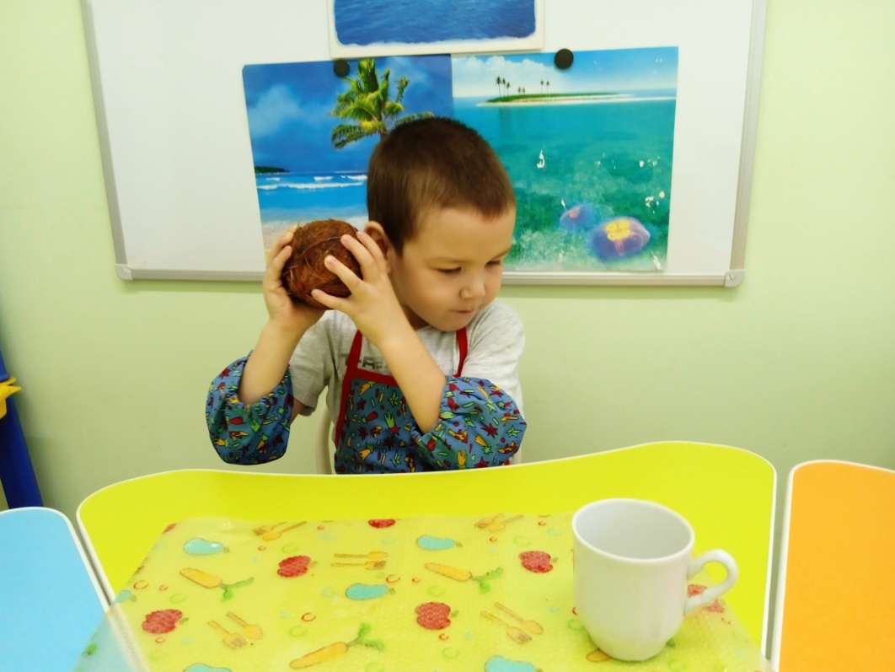

Индивидуальный познавательно-исследовательский проект
в старшей группе «Что за чудо плод кокос?»

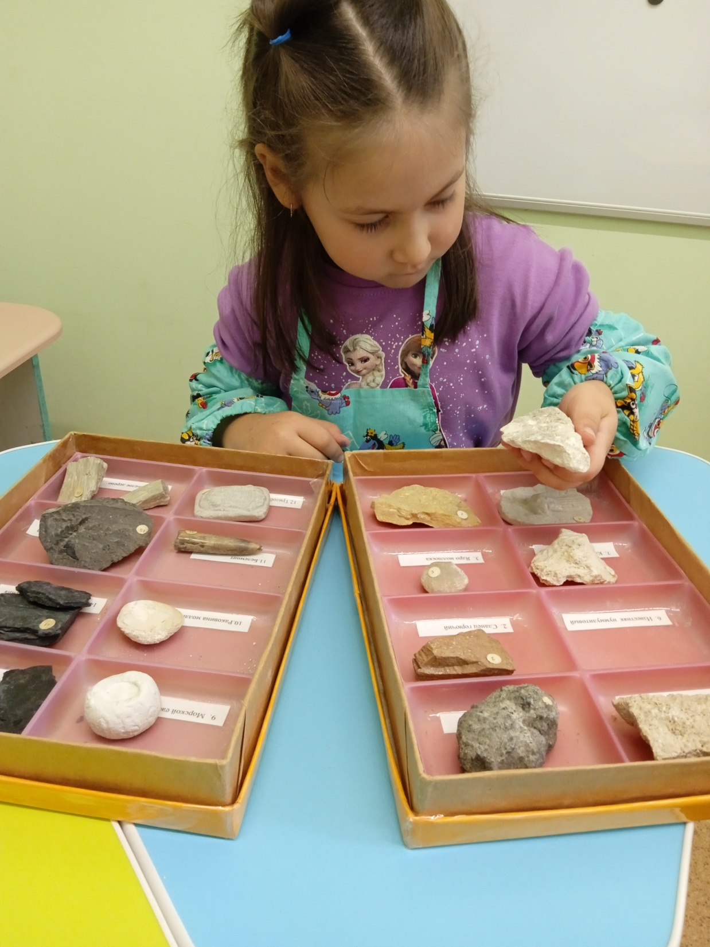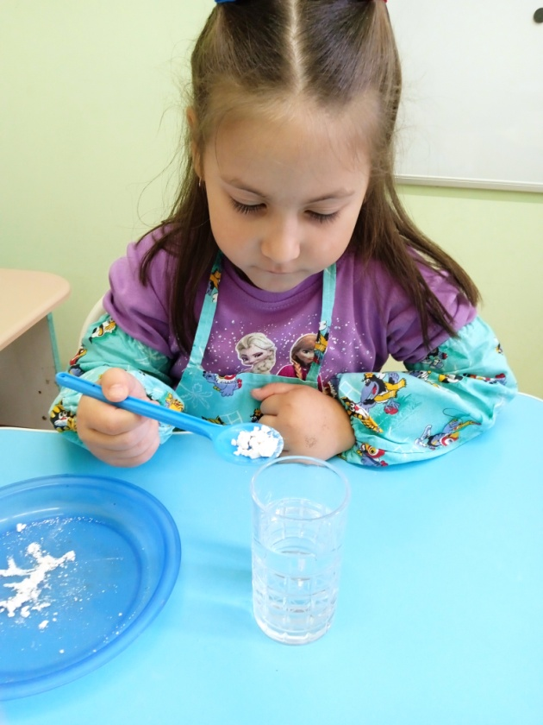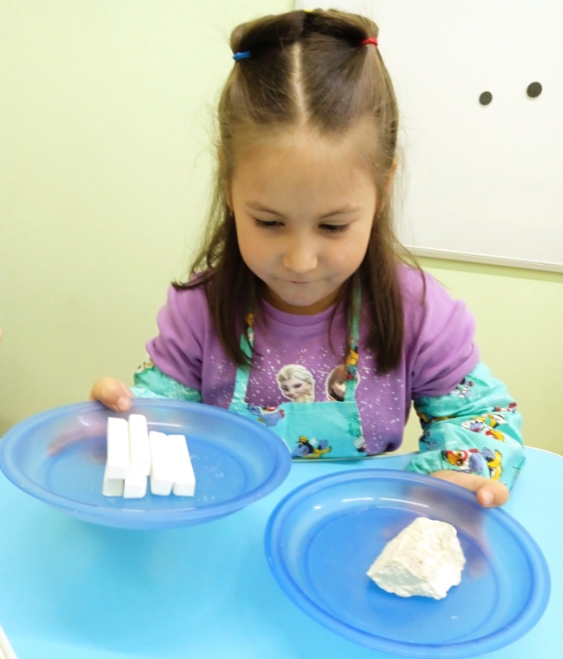
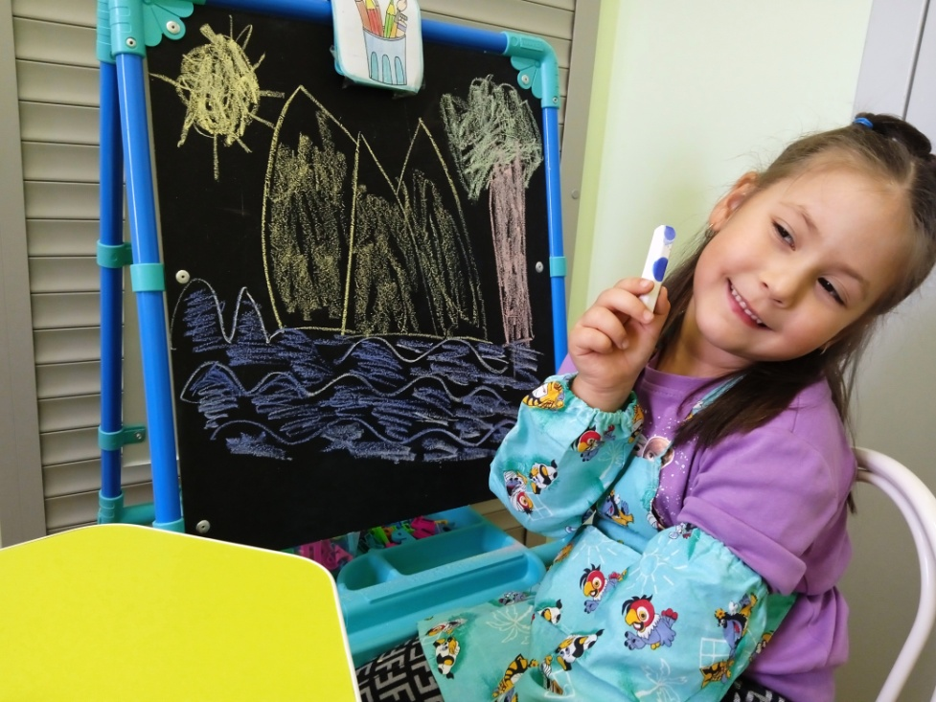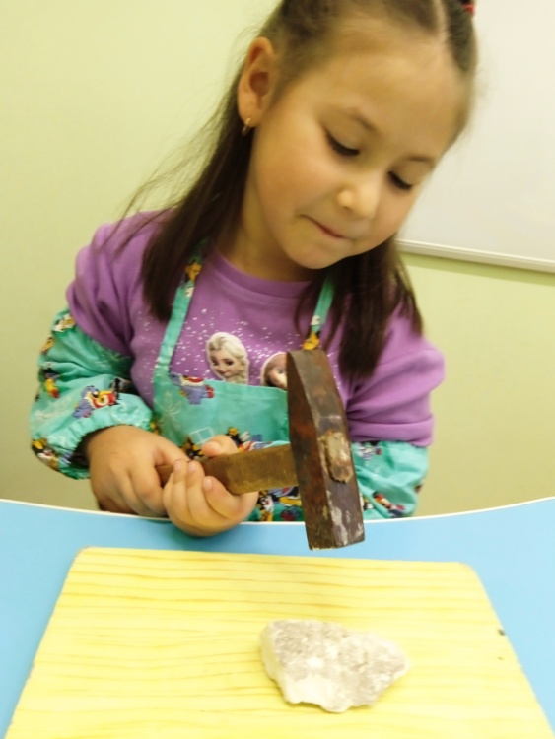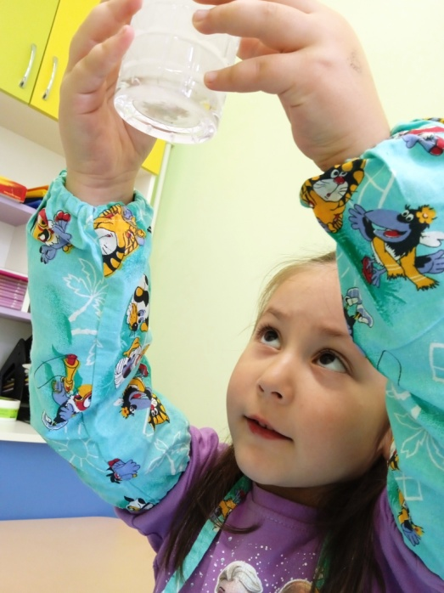

Индивидуальный познавательно-исследовательский проект
в старшей группе «Откуда произошло название реки белой?»

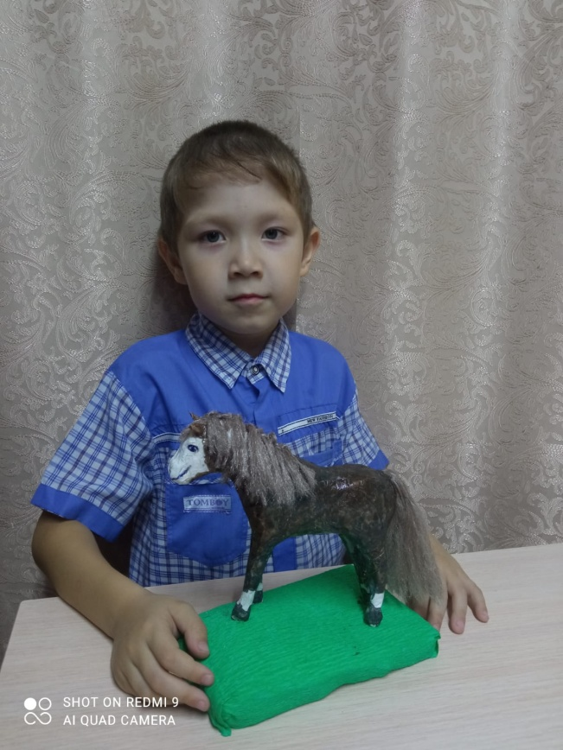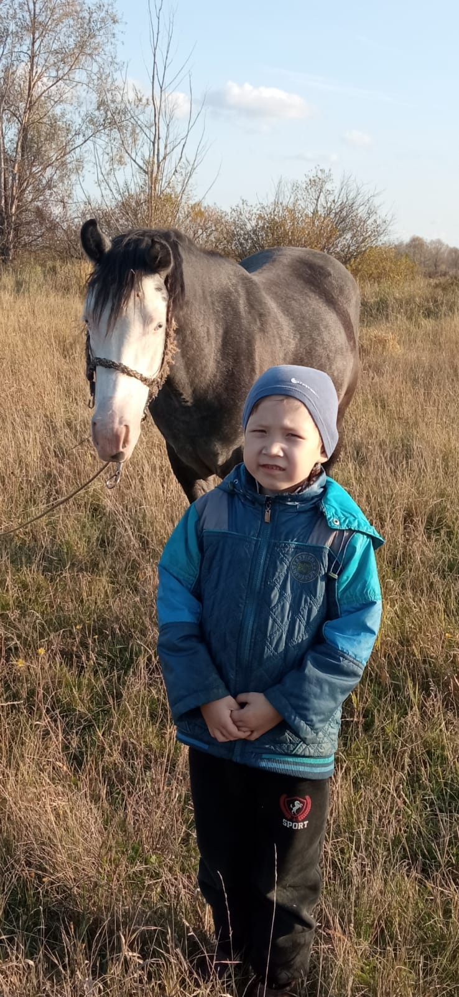

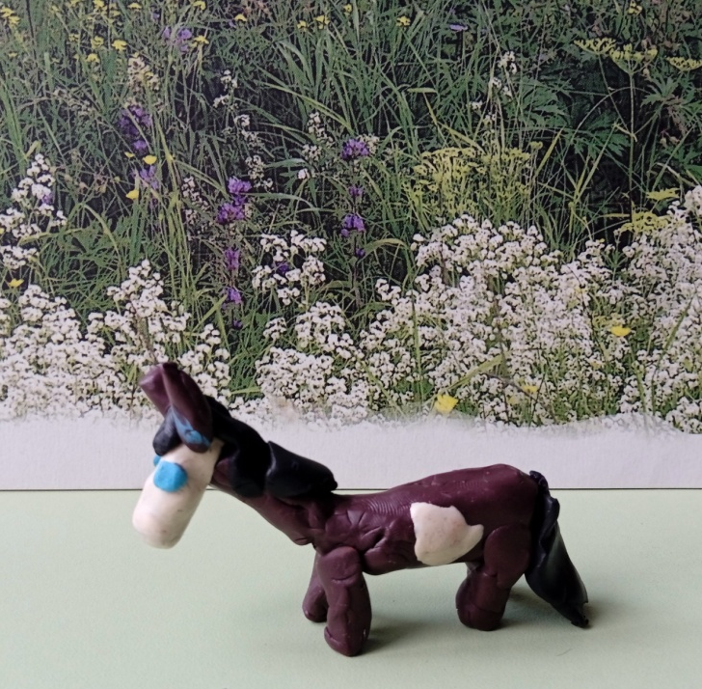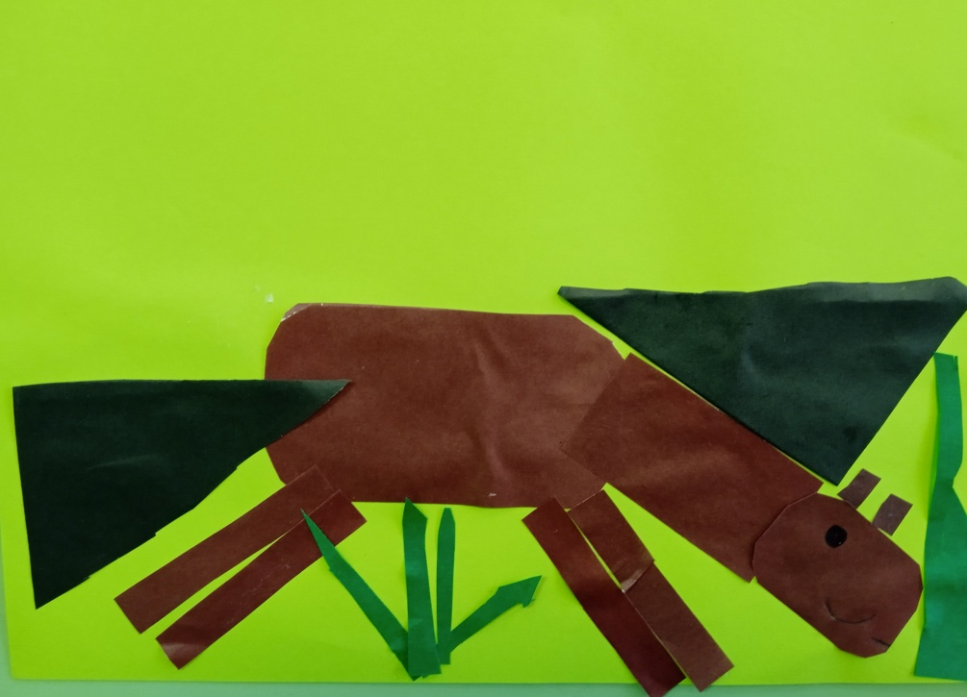

Индивидуальный познавательно-исследовательский проект
в подготовительной группе «На коне через века»

ПРИЛОЖЕНИЕ 6.
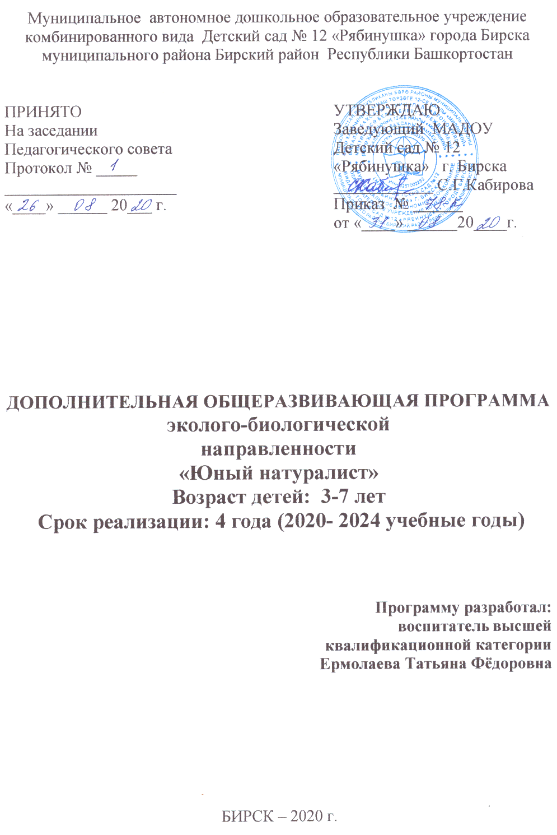
Природа постоянно окружает ребенка, очень рано входит в его жизнь. Малыш начинает знакомиться с нею еще до того, как произнесет первые слова, сделает первые самостоятельные шаги, откроет первую книгу. У ребенка рано появляется стремление к активному познанию природы. Она притягательна для него благодаря своему красочному миру, который дает малышу много ярких впечатлений, вызывает радостные переживания.
Таким образом, впечатления о родной природе, полученные в детстве оставляют неизгладимый след в душе ребенка, а иногда определяют интересы и симпатии человека на всю жизнь. В связи с этим мы поставили перед собою задачи: ввести ребенка в мир природы сформировав у него реалистические знания о ее объектах и явлениях, научить наблюдать, замечать, размышлять и рассуждать.
Каждый дошкольник – маленький исследователь, с радостью и удивлением открывающий для себя окружающий мир. Важно не дать этому стремлению угаснуть: чем насыщеннее и разнообразнее деятельность, тем более она значима для ребенка; чем более он подготовлен к осуществлению изучения, исследования мира природы, тем успешнее развиваются и реализуются его способности.
Программа кружка «Юный натуралист» является одной из форм дополнительного образования в ДОУ и направлена на расширение общих и специальных знаний дошкольников по окружающему миру. Предполагаемая программа предусматривает целенаправленное развитие познавательных, творческих способностей и навыков, особенностей эмоциональной сферы.
Данная программа ориентирована на дошкольников 3-7 лет и реализуется на основе следующих документов:
1. Федерального государственного образовательного стандарта общего образования.
2. Основная образовательная программа дошкольного образования «От рождения до школы» /Под ред. Н.Е.Вераксы, Т.С.Комаровой, М.А.Васильевой.
Программа кружка «Юный натуралист» позволяет воспитанникам расширить представление о живой и неживой природе, которое они приобретают в ходе изучения разделов «Ознакомление с миром живой природы», «Ознакомление с миром неживой природы», 3 -7 лет.
Программа данного кружка рассчитана на удовлетворение любознательности тех воспитанников, которые интересуются природой и стремятся к непосредственному общению с ней. К познанию природы, окружающей каждого человека, естественной среды и интуитивно, и сознательно стремится каждый ребенок. Однако в реальной жизни далеко не всегда возможны систематические контакты с естественной природой, её отдельными биоценозами. Под руководством педагога, ребёнок сможет в системе изучить явления и объекты природы, интересные для изучения со всех сторон.
На занятиях кружка дети учатся вести наблюдения, работать с наглядным материалом. У них возникает потребность лучше и больше знать.
Во время проведения дидактических игр, развивается коллективизм, уважение друг к другу.
Общение воспитанников с педагогом на занятиях кружка теряет формальную направленность, когда четко выполняются установки социальных ролей «педагог» и «ребенок». Дети и педагоги становятся единомышленниками, занимаясь тем, что их интересует.
Программа кружка рассчитана на 4 года.
Основная цель программы – формирование элементарных экологических представлений, первичных представлений о природном многообразии планеты Земля, об особенностях взаимосвязи объектах живой, неживой природы и человека.
Программа предусматривает решение следующих задач:
- Расширять и уточнять представления детей о живой и неживой природе.
- Продолжать учить детей устанавливать связи между живой и неживой природой.
- Учить устанавливать причинно-следственные связи между природными явлениями.
- Учить обобщать и систематизировать представления о смене времен года и смене дня и ночи.
- Конкретизировать представления детей о природных явлениях в разное время года.
- Наблюдать за природными явлениями.
- Дать детям более полные представления о диких животных жарких и холодных мест обитания, разных экосистем, особенностях их приспособления к окружающей среде.
- Развивать интерес к родному краю. Закреплять умение правильно вести себя в природе (любоваться красотой природы, наблюдать за растениями и животными, не нанося им вред).
- Воспитание умения правильно вести себя в природе, любви к природе, желание беречь ее.
Формы и приемы работы:
1. Проведение практических работ, опытов, экспериментов.
2. Чтение научной и художественной литературы.
3. Наблюдение за явлениями и объектами живой и неживой природы.
4. Фиксирование наблюдений в дневник.
5. Изучение растительного и животного мира родного края.
6. Продуктивная деятельность.
7. Работа с родителями.
Принципы, лежащие в основе работы кружка:
• Принцип добровольности. В кружок принимаются все желающие, соответствующие данному возрасту, на добровольной основе и бесплатно.
• Принцип взаимоуважения. Дети уважают интересы друг друга, поддерживают и помогают друг другу во всех начинаниях;
• Принцип научности. Весь материал, используемый на занятиях, имеет под собой научную основу.
• Принцип доступности материала и соответствия возрасту. Ребята могут выбирать темы работ в зависимости от своих возможностей и возраста.
• Принцип практической значимости тех или иных навыков и знаний в повседневной жизни воспитанника.
• Принцип вариативности. Материал и темы для изучения можно менять в зависимости от интересов и потребностей детей.
• Принцип соответствия содержания запросам ребенка. В работе мы опираемся на те аргументы, которые значимы для детей сейчас.
• Принцип дифференциации и индивидуализации. Дети выбирают задания в соответствии с запросами и индивидуальными способностями.
Формы обучения: групповые, индивидуальные. Групповые формы используются при изучении теоретических сведений, при проведении практических работ, выполнении творческих, исследовательских заданий, оформлении выставок. Индивидуальные формы работы применяются при работе с отдельными детьми, обладающими низким или высоким уровнем развития.
Формы и основные методы работы:
- Проектная деятельность.
- Исследовательские методы (опыт, эксперимент).
- Словесно-иллюстративные методы (рассказ, беседа, чтение литературы).
- Частично-поисковые методы (систематизация материала при составлении гербариев, схематических рисунков).
- Самореализация через различные творческие дела, участия в конкурсах, выставках.
Метод проектов в работе с дошкольниками сегодня – достаточно оптимальный, инновационный и перспективный. Он все больше занимает свое достойное место в системе дошкольного образования. Внедрение метода проектов позволяет заключить, что он успешно реализуется в сочетании с программой обучения и воспитания детей, основывается на их интересах. Проектная деятельность качественно влияет на реализацию индивидуальных возможностей, творческого потенциала всех участников образовательного процесса. Наиболее увлекательной формой работы с дошкольниками являются экологические проекты, в рамках которых дети проводят интересную исследовательскую работу. Что может быть ближе и роднее ребенку – то, что его окружает с детства.
Метод проектов – это педагогическая технология, стержнем которой является самостоятельная исследовательская, познавательная, игровая, творческая, продуктивная деятельность детей, в процессе которой ребенок познает себя и окружающий мир, воплощает свои знания в реальные продукты. Основная цель проектного метода для дошкольников: создание условий раскрывающих творческий и интеллектуальный потенциал дошкольников, ориентированных на диалогическое взаимодействие детей, взрослых и педагогов, способствующих самопознанию и саморазвитию всех участников процесса.
Сочетание различных видов детской деятельности во взаимодействии взрослых и детей в одном целом – проекте, закрепляет навыки воспитанников, помогает им открывать и познавать окружающую действительность гораздо быстрее и глубже. Опираясь на полученные в ходе проекта знания детей, их наблюдения, впечатления, ориентируясь на личный опыт ребенка, мы стараемся создать атмосферу сотворчества. Ведь только заинтересовав каждого ребенка конкретным творческим делом, поддерживая детскую любознательность и инициативу, можно решить любую проблему.
В дошкольном детстве закладываются основы личности, в том числе позитивное отношение к природе, окружающему миру. Именно дошкольный возраст является базой для формирования основ мировидения и представляет широкие возможности для экологического воспитания. Ведущую роль в экологическом воспитании детей играет формирование у них познавательного интереса к природе. Интерес, с одной стороны, является стимулом развития бережного отношения к природе, с другой – его результатом.
Таким образом, воспитание бережного отношения к природе идёт от углубления имеющихся интересов к формированию новых знаний, чувств, умений, а от них – к интересу не более высокой ступени. В процессе пробуждения и развития эмоционального восприятия природы важную роль играет отношение воспитателей и родителей к природе и интересам детей, связанным с ней. Внимание взрослых, поддержка, одобрение содействуют развитию увлечения и успеху деятельности.
Содержание программы
Программа кружка «Юный натуралист» рассчитана на 4 года обучения, 35 часов в год, 1 занятие в неделю. Первые 3 года обучения, программа реализовывалась посредством проектной деятельности.
Календарно-тематическое планирование
кружка «Юный натуралист»
для детей ⅠⅠ младшей группы (3-4 лет)
№ | Неделя | Тема проекта
СЕНТЯБРЬ
1. | 1. | Проект «Осень, осень, в гости просим!»
2. | 2. | Проект «Осень, осень, в гости просим!»
3. | 3. | Проект «Осень, осень, в гости просим!»
4. | 4. | Проект «Осень, осень, в гости просим!»
ОКТЯБРЬ
5. | 1. | Проект «Медведюшко-медведь»
6. | 2. | Проект «Медведюшко-медведь»
7. | 3. | Проект «Медведюшко-медведь»
8. | 4. | Проект «Медведюшко-медведь»
НОЯБРЬ
9. | 1. | Проект «От снежинки до льдинки»
10. | 2. | Проект «От снежинки до льдинки»
11. | 3. | Проект «От снежинки до льдинки»
12. | 4. | Проект «От снежинки до льдинки»
ДЕКАБРЬ
13. | 1. | Проект «От снежинки до льдинки»
14. | 2. | Проект «От снежинки до льдинки»
15. | 3. | Проект «От снежинки до льдинки»
16. | 4. | Проект «От снежинки до льдинки»
ЯНВАРЬ
17. | 1. | Проект «Зимушка-зима в гостях у лесных жителей»
18. | 2. | Проект «Зимушка-зима в гостях у лесных жителей»
19. | 3. | Проект «Зимушка-зима в гостях у лесных жителей»
ФЕВРАЛЬ
20. | 1. | Проект «Зимушка-зима в гостях у лесных жителей»
21. | 2. | Проект «Зимушка-зима в гостях у лесных жителей»
22. | 3. | Проект «Зимушка-зима в гостях у лесных жителей»
23. | 4. | Проект «Зимушка-зима в гостях у лесных жителей»
МАРТ
24. | 1. | Проект «Весна-веснянка»
25. | 2. | Проект «Весна-веснянка»
26. | 3. | Проект «Весна-веснянка»
27. | 4. | Проект «Весна-веснянка»
АПРЕЛЬ
28. | 1. | Проект «Весна-веснянка»
29. | 2. | Проект «Весна-веснянка»
30. | 3. | Проект «Весна-веснянка»
31. | 4. | Проект «Весна-веснянка»
МАЙ
32. | 1. | Проект «Весна-веснянка»
33. | 2. | Проект «Весна-веснянка»
34. | 3. | Проект «Весна-веснянка»
35. | 4. | Проект «Весна-веснянка»

Календарно-тематическое планирование
кружка «Юный натуралист»
для детей средней группы (4-5 лет)
№ | Неделя | Тема проекта
СЕНТЯБРЬ
1. | 1. | Проект «Грибочки в кузовочке»
2. | 2. | Проект «Грибочки в кузовочке»
3. | 3. | Проект «Грибочки в кузовочке»
4. | 4. | Проект «Грибочки в кузовочке»
ОКТЯБРЬ
5. | 1. | Проект «Рябинушка»
6. | 2. | Проект «Рябинушка»
7. | 3. | Проект «Рябинушка»
8. | 4. | Проект «Рябинушка»
НОЯБРЬ
9. | 1. | Проект «Барсук»
10. | 2. | Проект «Барсук»
11. | 3. | Проект «Барсук»
12. | 4. | Проект «Барсук»
ДЕКАБРЬ
13. | 1. | Проект «Северный олень»
14. | 2. | Проект «Северный олень»
15. | 3. | Проект «Северный олень»
16. | 4. | Проект «Северный олень»
ЯНВАРЬ
17. | 1. | Проект «Снегирики-снегири»
18. | 2. | Проект «Снегирики-снегири»
19. | 3. | Проект «Снегирики-снегири»
ФЕВРАЛЬ
20. | 1. | Проект «Снегирики-снегири»
21. | 2. | Проект «Снегирики-снегири»
22. | 3. | Проект «Снегирики-снегири»
23. | 4. | Проект «Снегирики-снегири»
МАРТ
24. | 1. | Проект «Солнышко-колоколнышко»
25. | 2. | Проект «Солнышко-колоколнышко»
26. | 3. | Проект «Солнышко-колоколнышко»
27. | 4. | Проект «Солнышко-колоколнышко»
АПРЕЛЬ
28. | 1. | Проект «Муравьи-силачи»
29. | 2. | Проект «Муравьи-силачи»
30. | 3. | Проект «Муравьи-силачи»
31. | 4. | Проект «Муравьи-силачи»
МАЙ
32. | 1. | Проект «Люблю грозу в начале мая!»
33. | 2. | Проект «Люблю грозу в начале мая!»
34. | 3. | Проект «Люблю грозу в начале мая!»
35. | 4. | Проект «Люблю грозу в начале мая!»

Календарно-тематическое планирование
кружка «Юный натуралист»
для детей старшей группы (5-6 лет)
№ | Неделя | Тема проекта
СЕНТЯБРЬ
1. | 1. | Проект «Камни»
2. | 2. | Проект «Камни»
3. | 3. | Проект «Камни»
4. | 4. | Проект «Камни»
ОКТЯБРЬ
5. | 1. | Проект «Плоды и семена»
6. | 2. | Проект «Плоды и семена»
7. | 3. | Проект «Плоды и семена»
8. | 4. | Проект «Плоды и семена»
НОЯБРЬ
9. | 1. | Проект «Плоды и семена»
10. | 2. | Проект «Плоды и семена»
11. | 3. | Проект «Плоды и семена»
12. | 4. | Проект «Плоды и семена»
ДЕКАБРЬ
13. | 1. | Проект «Снеговик-озорник»
14. | 2. | Проект «Снеговик-озорник»
15. | 3. | Проект «Снеговик-озорник»
16. | 4. | Проект «Снеговик-озорник»
ЯНВАРЬ
17. | 1. | Проект «Зимующие птицы»
18. | 2. | Проект «Зимующие птицы»
19. | 3. | Проект «Зимующие птицы»
ФЕВРАЛЬ
20. | 1. | Проект «Зимующие птицы»
21. | 2. | Проект «Зимующие птицы»
22. | 3. | Проект «Зимующие птицы»
23. | 4. | Проект «Зимующие птицы»
МАРТ
24. | 1. | Проект «Пчёлы»
25. | 2. | Проект «Пчёлы»
26. | 3. | Проект «Пчёлы»
27. | 4. | Проект «Пчёлы»
АПРЕЛЬ
28. | 1. | Проект «Пчёлы»
29. | 2. | Проект «Пчёлы»
30. | 3. | Проект «Пчёлы»
31. | 4. | Проект «Пчёлы»
МАЙ
32. | 1. | Проект «На коне через века»
33. | 2. | Проект «На коне через века»
34. | 3. | Проект «На коне через века»
35. | 4. | Проект «На коне через века»

Календарно-тематическое планирование
занятий кружка «Юный натуралист»
для детей подготовительной группы (6-7 лет)
№ | Неделя | Тема занятия
СЕНТЯБРЬ
1. | 1. | Микроорганизмы
2. | 2. | Почва
3. | 3. | Плоды
4. | 4. | Дождь
ОКТЯБРЬ
5. | 1. | Растения осенью. Осенний лист.
6. | 2. | Туман
7. | 3. | Сутки. Смена дня и ночи.
8. | 4. | Времена года. Смена времен года
НОЯБРЬ
9. | 1. | Животные Африки и Австралии
10. | 2. | Животные Арктики и Антарктиды
11. | 3. | Лес
12. | 4. | Лёд
ДЕКАБРЬ
13. | 1. | Снег
14. | 2. | Иней
15. | 3. | Растения зимой
16. | 4. | Северное сияние
ЯНВАРЬ
17. | 1. | Мороз. Морозные узоры. Термометр.
18. | 2. | Наст
19. | 3. | Поземка
ФЕВРАЛЬ
20. | 1. | Горы
21. | 2. | Вулканы
22. | 3. | Огонь
23. | 4. | Полезные ископаемые
МАРТ
24. | 1. | Сосульки
25. | 2. | Солнце
26. | 3. | Облака
27. | 4. | Ветер
АПРЕЛЬ
28. | 1. | Воздух
29. | 2. | Планета Земля. Луна
30. | 3. | Вода
31. | 4. | Круговорот воды в природе
МАЙ
32. | 1. | Растения весной
33. | 2. | Гроза
34. | 3. | Радуга
35. | 4. | Викторина

1.Обчающиеся должны знать:
• природные явления всех времен года;
• правило поведения в природе и меры по её охране;
• способы изучения природы (наблюдения, опыты, измерения);
• примеры растений и животных гор, равнин, водоемов, леса жарких и холодных мест обитания, местного природного сообщества;
• приспособленность к жизни растений и животных в природном сообществе;
• значение почвы, воды, воздуха в жизни растений, животных и человека.
2. Обучающиеся должны уметь:
• устанавливать причинно-следственные связи между природными явлениями;
• давать описание внешнего вида животных и растений;
• проводить наблюдения за природой, сезонными изменениями в жизни растении и животных;
• фиксировать результаты наблюдений в дневнике; пользоваться измерительными приборами (термометром).
Формы работы взаимодействия педагогов с родителями
Взаимодействие педагогов с родителями реализуется посредством следующих активные формы работы:
- консультации;
- родительские собрания;
- участие в целевых прогулках, экскурсиях в лес;
- выставки детских работ из природного материала, изготовленных вместе с родителями;
- День добрых дел;
- участие родителей в создании уголка Природы;
- участие родителей в посадках клумб;
- участие родителей в экологических акциях;
- организация досугов природоведческого характера.

ПАМЯТКА
Рекомендации для родителей по вопросу воспитания у детей познавательных интересов к миру природы
1. Предоставляйте ребенку возможность самостоятельного поиска ответов – это будет учить его думать, рассуждать, пытаться решать вопросы;
2. Отвечайте на все детские вопросы точно и доступно
3. Учите ребенка не только задать вопрос, но и самому предпринимать попытки к нахождению ответа на него.
4. Поощряйте любознательность ребенка. Потребность узнавать новое – важное и ценное качество.
5. Хвалите ребенка за хороший вопрос, за стремление к познанию
6. Умейте показать вашему ребенку, что бояться задавать вопросы не нужно, ведь не знать что-то не стыдно, стыдно не узнать, когда можно это сделать.
7. Не смейтесь над ребенком, задавшим слабый вопрос: он имеет право на ошибку.

Литература
- Браун В. «Настольная книга любителя природы» Л., 1995
- Молис С. Книга для чтения по природе М., 1981 год
- Плавильциков Н. Юным любителям природы М. Просвещение, 1995 г. 4. Плешаков А.А. Дневник «Зеленые страницы»
- Стрижев А.Н. Энциклопедия «Поведение животных» 1994 год, «Мир растений».
- «Охрана природы», п/р профессора К. В. Пашканга, Москва, «Просвещение», 1990.
- «Растения от А до Я», Ю. П. Лаптев, Москва, «Колос», 1992.
- «Атлас – определитель высших растений», В.С.Новикова, И.А.Губанов, Москва, Просвещение, 1991.
- «Тематические игры и праздники по биологии», Л. В. Сорокина, Москва, «Творческий центр», 2005
- «Основы исследовательской деятельности школьников», И.П. Гладилина, О.П. Гришакина, А. А. Обручникова, Д.В. Попов, Москва, ООО «Центр полиграфических услуг «Радуга», 2010.5.
- Балбышев И.Н. «Из жизни леса» 1987 г
- Вернадский В.И. Философские мысли натуралиста. М.; 1988 г.
- Николаева С.Н. Юный эколог: программа и условия ее реализации в детском саду / С.Н. Николаева. М.: Мозаика-синтез, 1999.
- Маркова Т.А. Педагогические условия формирования экологической воспитанности детей старшего дошкольного возраста: автореф. дис. . канд. пед. наук / Т.А. Маркова. СПб., 1999.
- Одинцова, Л.И. Экспериментальная деятельность в ДОУ / Л.И. Одинцова. – М.: ТЦ Сфера, 2013.
- Современные педагогические технологии образования детей дошкольного возраста: метод. пособие / О.В. Толстикова, О.В. Савельева, Т.В. Иванова и др. – Екатеринбург: ИРО, 2013.

Экологическая викторина «Вопросы от старика-годовика»
Цель: Обобщить и систематизировать знания детей об окружающем мире.
Задачи:
- Продолжать уточнять и обобщать знания детей о живой и неживой природе, о растительном и животном мире нашей планеты.
- Воспитывать познавательный интерес, чувство товарищества, уважение к партнерам и соперникам по игре.
- Воспитывать любовь и бережное отношение к родной природе.
- Создать условия для развития наглядно-образного и логического мышления, памяти.
- Способствовать развитию связной речи, умению отвечать на вопросы быстро, полным и чётким ответом.
Материалы и оборудование: конверт с письмом и с заданиями, юла, две корзинки, мешок с шишками, мешок с фишками (коричневые и оранжевые), маски лисят и медвежат, иллюстрации с изображением старика-годовика, природных явлений, грибов, картинки к игре «Третий лишний».
Ход викторины
Дети сидят за столами.
Воспитатель: Не далеко, не близко, не за тридевять земель, в лесном государстве, живёт, говорят, в дремучей чаще старик-годовик. А волшебник, говорят, каких свет не видывал. Так вот он не смог к нам приехать, но прислал нам письмо, в котором приготовил для вас разные задания, чтобы проверить ваши знания. А сам будет наблюдать за вами из леса (воспитатель читает письмо)
" Здравствуйте дорогие ребята. Я очень хотел приехать к вам в гости, но у меня много забот появилось… Весна – пора пробуждения: звери оживились, птицы прилетели из тёплых краёв, растения цветут и благоухают…Но вы не расстраивайтесь, я буду наблюдать за вами из леса. Меня же называют волшебным стариком - годовиком. Я очень надеюсь, что мои задания для вас окажутся не сложными и вы справитесь с ними. Но для начала, я вас превращу в зверят. Так будет веселее. Всего вам доброго и удачи. "
Воспитатель: Богат, прекрасен и бесконечно разнообразен удивительный мир природы. Где бы вы ни были: в лесу, на лугу, на берегу реки – повсюду вас окружают загадки и таинства. Сегодня вы попытаетесь открыть несколько страничек этого мира, проведя викторину «Вопросы от старика-годовика». В викторине примут участие две команды. Это команда «Лисята» и команда «Медвежата». Чтобы узнать, кто в какой команд будет, надо вам взять кружочек из мешочка: коричневый – медвежонок, оранжевый – лисёнок.
Дети вынимают кружок и проходят к нужному столу, надевая маску (лисы или медвежонка).
Молодцы ребята присаживаемся за столы в соответствии выбранной картинке и начинаем нашу викторину.
Внимательно послушайте правила проведения нашей викторины:
- С помощью волчка со стрелкой, будем определять последовательность заданий в конверте.
- Выслушать вопрос, задание до конца.
- Не подсказывать отвечающему.
- Кто знает ответ, поднять руку.
- Если дети одной команды не знают ответа на вопрос, то отвечают дети другой команды.
- Каждый правильный ответ будет оцениваться шишкой.
- После викторины мы посчитаем шишки у каждой команды.
- Определим победителя: у кого больше шишек.
А теперь крутим волчка…
Задания в конвертах
- Разминка (12 вопросов)
- Где растут грибы? (В лесу, на лугу).
- Где растут яблони? (В саду)
- Дикий родственник свиньи. (Кабан)
- Как называется жилище бобра? (Хатка)
- Делают ли запасы на зиму зайцы? (Нет)
- Кто опыляет растения? (Пчёлы, шмели, бабочки)
- Красная ягода. (ответы детей)
- Чёрная ягода. (ответы детей)
- Кто из животных спит зимой? (Ёж, медведь и др.)
- Кто из животных зимой не спит? (Волк, лисица, заяц и др.)
- Как называются плоды у дуба? (Жёлуди)
- Как называются плоды у сосны? (Шишки)
- «Третий лишний» (4 вопроса)
На столе перед командами разложены картинки с изображением различных животных. Команды определяют лишнее животное и поясняют выбор.
1. Кто из этих животных является рыбой? (акула, дельфин, осьминог)
2. Кто из этих животных не живет в море? (медуза, морская звезда, щука)
3. Какое из этих животных не несет яйца? (кенгуру, курица, крокодил)
4. Какая птица прилетает зимовать в наши края? (скворец, снегирь, ласточка, соловей)
- «Животные и их детеныши» (12 вопросов)
Я начну, а вы закончите, детёнышей зверей вы называйте.
- Жарким днём лесной тропой звери шли на водопой.
- За мамой черепахой топал … черепашонок.
- За мамой тигрицей крался … тигрёнок.
- За мамой лосихой прыгал … лосенок.
- За мамой оленихой шёл … олененок.
- За мамой барсучихой плёлся … барсучонок,
- За мамой львицей крался…. львенок.
Раз, два, три, четыре, пять пошли животные гулять.
- Коза с … козлёнком,
- Корова с … телёнком,
- Лошадь с … жеребёнком,
- Кролик с … крольчонком,
- Свинья с … поросёнком,
- Индюшка с…. индюшонком.
- «Конкурс капитанов» (8 вопросов)
- Белка живёт в дупле, а птица? (в гнезде)
- Липа дерево, а сирень? (куст)
- Весной листья зелёные, а осенью? (желтые, красные, коричневые)
- Плоды рябины горькие, а лимона? (кислые)
- С начало весна, а потом? (лето)
- С начало ночь, а потом? (утро)
- Лягушка - прыгает, а волк? (бегает)
- Акула морская рыба, а окунь? (речная)
- Физкульт минутка:
Мы идем во лесок, будь внимателен, дружок. (Ходьба.)
Впереди ручеек, перейдем мы мосток. (На носочках.)
Пробирайся осторожно – промочить здесь ноги можно. (Высоко поднимают ноги.)
Мы попрыгаем немножко по извилистой дорожке. (Прыжки.)
Как услышим в небе гром, спрячемся мы под кустом. (Приседают.)
Будем медленно идти – дождь настигнет нас в пути. (Легкий бег.)
Мы пришли с тобой, дружок, во дремучий во лесок. (Ходьба.)
- «Загадки про грибы»
Среди даров природы, которыми богата наша страна, значительное место занимают грибы – ценный продукт питания. Собирая грибы, мы много времени проводим на свежем воздухе, вдыхаем аромат леса, любуемся красотой природы. Это очень полезное и увлекательное занятие и называется оно – «тихая охота». А сейчас мы отправляемся за грибами.
1. Вот в траве приметные
Шляпки разноцветные.
Вспомни ты их имя,
Но не ешь сырыми! (Сыроежки).
2. Очень дружные ребята
У пенька живут. (Опята).
3. Где хвоинок многовато,
Поджидают нас. (Маслята).
4. Под осиной гриб тот, дети,
В ярком красненьком берете. (Подосиновик).
5. У берёзок, посмотри:
Здесь один, тут целых три! (Подберёзовик).
6. Царь грибов живёт в дубраве.
Для жаркого нужен маме. (Боровик, белый)
- «Природные явления» (18 вопросов)
- Как называется ледяная корка на снегу? (наст)
- Как называется метель без снегопада? (позёмка)
- Как называется природное явление, когда водоемы покрываются льдом поздней осенью и ранней зимой? (ледостав)
- Как называется природное явление, которое происходит в апреле, когда лед на речке трескается и плывет течением? (ледоход)
- Как называется природное явление, когда весной уровень воды в водоемах поднимается и потопляет берега? (половодье)
- Как называется природное явление весной, когда из подтаявшего снега видна земля? (проталина)
- Как называется не замершая часть реки зимой? (полынья)
- Как называется природное явление зимой, когда в ясную морозную погоду деревья покрываются снегом? (иней)
- Как называется природное явление летом, сопровождаемая молнией, громом и ливнем? (гроза)
- Во время грозы что сперва чувствует человек: слышит гром, или видит молнию? (видим молнию, потом гром)
- Назовите два условия образования радуги? (дождь и солнце)
- Благодаря чему образуется круговорот воды в природе? (солнцу)
- Что легче: холодный или теплый воздух? (теплый)
- Как называется толща воздуха на поверхности Земли? (атмосфера)
- Сколько часов длятся сутки на Земле? (24 часа)
- Назовите естественный спутник Земли. (Луна)
- Как называется природное явление, которое возникает на полюсах Земли во время вспышки на Солнце? (полярное сияние)
- Как называется природное явление, когда при повышенной влажности воздуха, видимость становится ограниченной? (туман)
- «Живая природа» (12 вопросов)
Назви по 3 представителя.
- Назови животных Африки.
- Назови животных Австралии.
- Назови животных Северного полюса.
- Назови животных Южного полюса.
- Назови животных лесной зоны.
- Назови животных пустыни.
- Назови морских обитателей.
- Назови лиственные деревья.
- Назови хвойные деревья.
- Назови кустарники.
- Назови перелетных птиц.
- Назови зимующих птиц.
Воспитатель: Молодцы, ребята! Справились со всеми заданиями.
Ребята, старик-годовик очень рад, что у нас такие умные ребята в детском саду. Ему очень понравилось как вы отвечали на вопросы.
Он спрашивает, а вам понравилась викторина? Что интересного в ней было? Какие вопросы вам запомнились? (ответы детей)
Воспитатель: Молодцы ребята. Пришла пора посчитать шишки в корзинках. Считают все вместе и объявляют победителей!

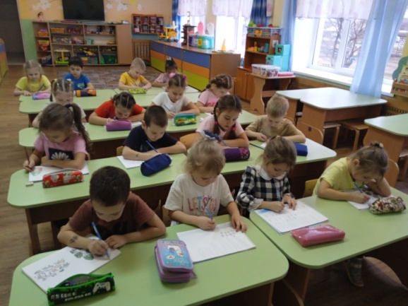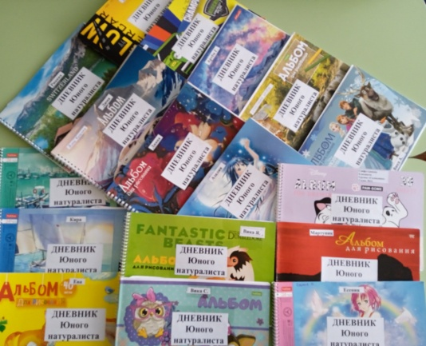

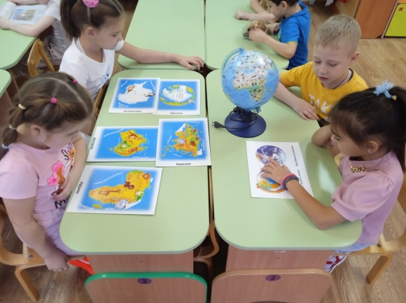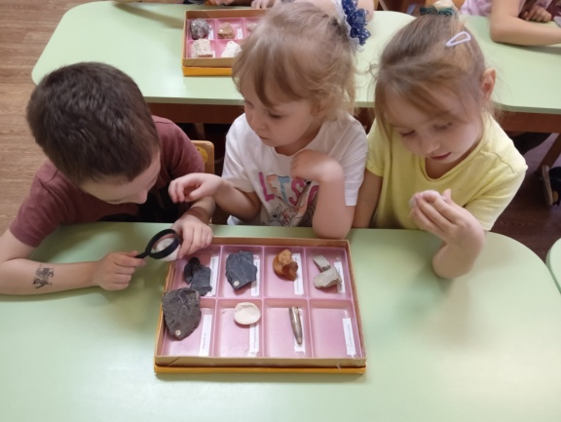

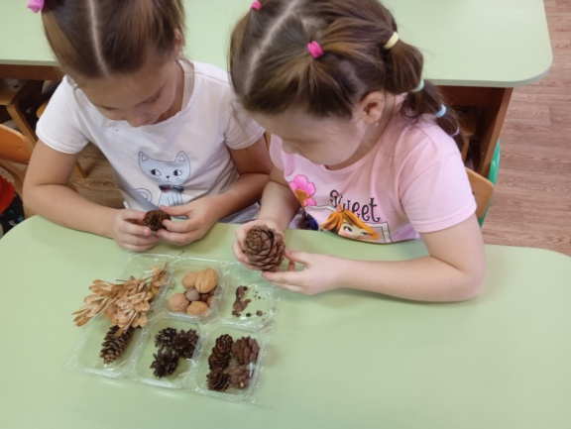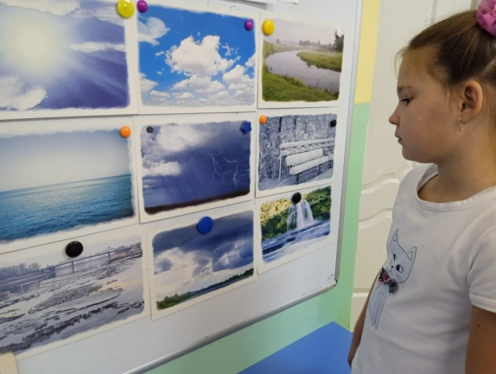

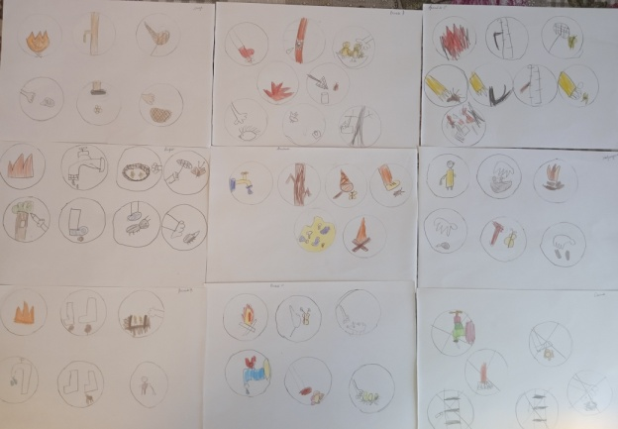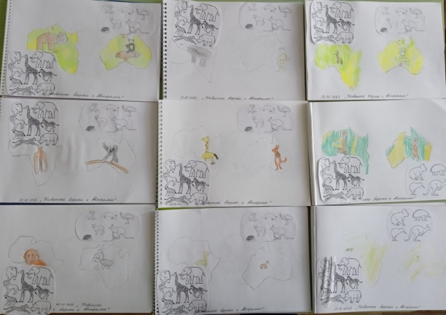

Программа «Юный натуралист»
познавательно-исследовательской направленности
для детей подготовительной к школе группе

ПРИЛОЖЕНИЕ 7.

Анкета
«Выявление познавательного интереса детей
подготовительной к школе группе
к природоведческой деятельности»

Воспитатель кладет перед собой "Бланк ответов ребенка", который заполняет на имя ребенка.
Затем воспитатель предлагает ребенку сделать выбор из трех вариантов ответов, которые фиксирует в бланке.
Каждая ситуация подкрепляется соответствующими рисунками.
Первая ситуация - игровая деятельность:
"Представь себе, что ты пришел в группу, где дети играют в разные игры. Скажи, с кем бы ты хотел поиграть?"
- С теми, кто играет в "Автовокзал" (вопрос для мальчиков)
- С теми, кто играет в строительные игры
- С теми, кто играет в "Зоопарк"
- С теми, кто играет в "Семью" (вопрос для девочек)
Ответ, выбранный ребенком, воспитатель фиксирует значком "+".
Вторая ситуация - изобразительная деятельность:
Представь, что я принесла тебе новые раскраски. Какую из них ты бы выбрал для раскрашивания?
- С изображением животных
- С изображением игрушек
- С изображением детей
Ответ, выбранный ребенком, воспитатель фиксирует значком "+".
Третья ситуация - познавательная деятельность:
"Представь, что в книжном уголке появились новые книги. Какую из них ты хотел бы, чтобы тебе почитали?"
- О мире животных или растениях
- О смешных приключениях детей
- Об интересных предметах
Ответ, выбранный ребенком, воспитатель фиксирует значком "+".
Четвертая ситуация - трудовая деятельность:
"Представь, что мы решили сделать генеральную уборку групповой комнаты, и каждый выбирает себе дело по душе. Что бы ты хотел делать?"
- Поухаживать за животными или растением
- Протереть игрушки
- Подклеить книги или смастерить поделку
Ответ, выбранный ребенком, воспитатель фиксирует значком "+".
Выбор ребенка заносится в бланк.
В соответствующей графе воспитатель фиксирует ответ ребенка значком "+".

ПРИЛОЖЕНИЕ 8.
Методические материалы
по теме «Диагностика уровня сформированности знаний детей дошкольного возраста об окружающем мире природы»
Составитель: Голубенко О.А. воспитатель
Вариант 1
Контрольные задания для определения уровня сформированности знаний мира природы дошкольников:
высокий уровень оценивается в 3 балла
средний – 2 балла
уровень ниже среднего – в 1 балл.
ЗАДАНИЕ 1 (проводится индивидуально с каждым ребёнком).
Цель: определить уровень знания характерных особенностей неживой природы.
Оборудование: иллюстрация по теме «Всё о воде», конверты с картинками о воде, схема « Кругооборот воды в природе».
Инструкция к проведению: Педагог предлагает ответить на следующие вопросы:
Что такое вода? У воды есть запах? Какая она на вкус? Какая она по цвету? Зачем нужна вода? Что умеет делать вода?
Где спряталась вода?
Кто не может жить без воды?
Где живёт вода? Кому нужна вода?
Что такое кислый дождь?
Оценка результатов деятельности.
Высокий уровень. ( ребёнок без труда отвечает на вопросы).
Правильно называет отличительные признаки неживой природы:
самостоятельно рассказывает всё, что связано с неживой природой:
отвечая на вопросы, проявляет умозаключения, фантазию, логически правильные выводы по отношению к природе.
Средний уровень.
Ребёнок, в основном, правильно отвечает на вопросы;
называет отличительные признаки неживой природы
нужны дополнительные вопросы, чтобы привести примеры об использовании объектов неживой природы.
Уровень ниже среднего.
Ребёнок допускает значительные ошибки при ответе на вопросы;
не всегда правильно называет отличительные признаки неживой природы;
затрудняется при ответе на вопросы.
ЗАДАНИЕ 2 (проводится индивидуально с каждым ребёнком).
Цель: определить уровень знания по отношению к объектам живой и неживой природы.
Оборудование: конверт – рисунки с графическим изображением правил, дидактическая игра «Угадай правило».
Инструкция к проведению.
Педагог показывает картинку и просит ребёнка назвать правила поведения детей в природе.
Оценка результатов деятельности:
Высокий уровень.
Ребёнок без труда отвечает по картинкам;
правильно называет правила поведения в окружающей природе;
анализирует свои поступки и поступки товарищей экологически грамотно по отношению к природе, видит последствия своих действий.
Средний уровень.
Ребёнок в основном правильно отвечает по картинкам;
отвечает на дополнительные вопросы;
не всегда может анализировать поступки людей по отношению к окружающей природе.
Низкий уровень.
Ребёнок допускает значительные ошибки при ответе по картинкам;
затрудняется при ответе на вопросы;
не может анализировать поступки людей к природе.
ЗАДАНИЕ 3 (проводится индивидуально с каждым ребёнком).
Цель: определить уровень знания времён года.
Оборудование. Круглая модель, разделённая на сектора по сезону с цветными прищепками – символами месяцев года.
Инструкция к проведению
Педагог.
-Какое время года тебе нравится больше и почему?
-назови твоё любимое время года и скажи, что последует за ним и т. д.
-Затем предлагает ответить на вопрос «Когда это бывает?»
-Светит яркое солнце, дети купаются в реке.
-деревья покрыты снегом, дети катаются с горки на санках;
-с деревьев опадают листья, птицы улетают в тёплые края;
-на деревьях распускаются листочки, расцветают подснежники.
Вопросы для детей подготовительной группы:
-Назови времена года;
-назови три месяца осени;
-назови месяца весны и т.д.
Оценка результатов деятельности.
Высокий уровень.
Ребёнок правильно называет времена года;
перечисляет их в нужной последовательности;
знает характерные признаки каждого времени года;
проявляет творчество, и фантазию, при ответе на вопрос «Какое время года тебе больше нравится и почему?;
по памяти воспроизводит сезонные особенности того или иного времени года;
выражает эстетическое отношение к природе.
Средний уровень.
Ребёнок правильно называет времена года;
иногда затрудняется назвать их в нужной последовательности;
в, основном, знает характерные признаки каждого времени года, но иногда допускает незначительные ошибки.
на вопрос «Какое время года тебе нравится больше и почему?» отвечает односложно;
выражает эстетическое отношение к природе.
Уровень ниже среднего.
Ребёнок не всегда правильно называет времена года;
затрудняется назвать их в нужной последовательности;
не знает характерных признаков разных времён года;
на вопрос, «Какое время года тебе нравится больше и почему?», отвечает односложно;
не выражает эстетического отношения к природе.
ЗАДАНИЕ 4 (проводится индивидуально с каждым ребёнком).
Цель: определить уровень отношения к миру природы.
Инструкция к проведению. Педагог предлагает ответить на следующие вопросы:
-Как ты помогаешь взрослым ухаживать за домашними животными (если они есть?);
-если нет животных, спрашивает: « Если бы у тебя дома была кошка или собака, как бы ты стал ухаживать за ними?»;
-как ты помогаешь взрослым ухаживать за обитателями уголка природы в детском саду (если они есть?) Если их нет, спрашивает: «Если бы в детском саду были рыбки, попугайчики и хомячки, как бы ты стал ухаживать за ними?»;
-что ты вместе взрослыми можешь сделать, чтобы на участке детского сада всегда росли растения?;
как мы можем помочь зимующим птицам?;
какие ты знаешь травянистые растения, кустарники, деревья, комнатные растения?
Оценка результатов деятельности.
Высокий уровень.
Ребёнок полными предложениями отвечает на поставленные вопросы;
знает, как нужно ухаживать за домашними животными и обитателями Уголка природы;
понимает связь между деятельностью человека и жизнью животных, птиц и растений;
без труда выражает своё отношение к проблеме.
Средний уровень.
Ребёнок отвечает на поставленные вопросы;
в основном знает, как нужно ухаживать за домашними животными и обитателями Уголка природы;
иногда не понимает взаимосвязи между деятельностью человека и жизнью животных, птиц и растений;
может выразить своё отношение к проблеме.
Уровень ниже среднего.
Ребёнок затрудняется отвечать на поставленные вопросы;
не имеет представления о том, как нужно ухаживать за домашними животными и обитателями Уголка природы;
не понимает взаимосвязи между деятельностью человека и жизнью животных, птиц и растений;
затрудняется выразить своё отношение к проблеме.
ЗАДАНИЕ 5 (проводится индивидуально с каждым ребёнком).
Цель: определить уровень знания характерных особенностей представителей мира животных.
Оборудование. Картинки домашних и диких животных; картинки насекомых: бабочки, пчёлы, божьи коровки, стрекозы, муравьи, кузнечики, мухи, комары, пауки; картинки птиц: голубя, синицы, воробья ,дятла, сороки, вороны, снегиря, совы.
Инструкция к проведению.
Воспитатель предлагает взять картинки животных и разместить отдельно диких и домашних животных и объяснить, почему он так сделал. Затем выбрать картинки с насекомыми и назвать их. После того, как ребёнок справился с заданием, воспитатель предлагает ему выбрать картинки птиц и рассказать о них ( зимующие, не зимующие птицы, среда обитания).
Вопросы по всем картинкам:
-как называется животное (птица, насекомое)?
-что ты можешь рассказать о нём?
твоё отношение к ним.
Оценка результатов деятельности.
Высокий уровень.
Ребёнок без особого труда распределяет представителей животного мира по видам, аргументируя свой выбор, соотносит со средой обитания. Знает характерные признаки, связно и последовательно отвечает на вопросы. Стойкий интерес и эмоционально выраженное отношение к животным, птицам и насекомым.
Средний уровень.
Ребёнок иногда допускает незначительные ошибки при распределении представителей животного мира по видам. Свой выбор не всегда аргументирует. В основном, соотносит представителей фауны со средой обитания. Знает характерные признаки, но иногда допускает неточности в ответах, иногда ответы бывают слишком краткими. Проявляет интерес и эмоционально выражает своё отношение к животным, птицам, насекомым.
Уровень ниже среднего.
Ребёнок часто допускает ошибки при распределении представителей животного мира по видам, не всегда аргументирует свой выбор. Не всегда соотносит представителей фауны со средой обитания. Затрудняется назвать характерные признаки и отвечать на вопросы. Не проявляет и не выражает своё отношение к животным, птицам и насекомым.
ВЫВОД:
ВЫСОКИЙ УРОВЕНЬ ( 13- 15 баллов)
Ребёнок знает, как нужно ухаживать за домашними животными и обитателями Уголка природы. Понимает взаимосвязь между деятельностью человека и жизнью животных, птиц и растений. Без труда выражает своё отношение к представителям животного мира. Ребёнок знает объекты неживой природы и правильно называет их отличительные признаки (всё о воде). Самостоятельно называет правила поведения в окружающей природе. Правильно называет времена года. Перечисляет их в нужной последовательности. Знает характерные признаки каждого времени года.
СРЕДНИЙ УРОВЕНЬ (8 – 12баллов)
Ребёнок, в основном, знает, как нужно ухаживать за домашними животными и обитателями Уголка природы. Иногда затрудняется установить взаимосвязь между деятельностью человека и жизнью животных, птиц и растений. Эмоционально выражает своё отношение к представителям животного мира.
Знает объекты неживой природы и правильно называет их отличительные характеристики. Нужны дополнительные вопросы, чтобы привести примеры об использовании признаков неживой природы. Почти всегда правильно называет времена года. Иногда затрудняется перечислить их в нужной последовательности.
После наводящих вопросов взрослого называет характерные признаки каждого времени года.
УРОВЕНЬ НИЖЕ СРЕДНЕГО (5 – 7 баллов)
Ребёнок не знает, как ухаживать за домашними животными и обитателями Уголка природы. Затрудняется установить взаимосвязь между деятельностью человека и жизнью животных, птиц и растений. Эмоционально затрудняется выразить своё отношение к представителям животного мира. Не знает объекты неживого мира. Не может правильно назвать их отличительные характеристики. Не всегда правильно называет признаки неживой природы. Не правильно называет времена года. Не может перечислить их в нужной последовательности.

ПРИЛОЖЕНИЕ 9.
Вариант 2
Диагностика уровня экологических
знаний и навыков воспитанников.
1.компоненты диагностики
Наличие и характер представлений об объектах природы.
Серия заданий – А.
Возрастные группы: младшая, средняя, старшая, подготовительная.
Методики
– дидактическая игра «Маленькие помощники»
-дидактическая игра «Что растёт в огороде?», викторина «Природа - наш друг?», интеллектуальная игра «Счастливый случай».
2.изучение уровня отношения детей к окружающей природе.
Серия заданий – Б.
Возрастные группы: младшая, средняя, старшая, подготовительная.
Методики
– дидактическая игра «Маленькие помощники»
-Индивидуальная беседа «Почему радуются и грустят растения, бабочка, птица?»
-Индивидуальная беседа «Благодарит и сердится природа?»
-Наблюдения педагога за отношением дошкольников к объектам живой природы.
3. изучение характера практической деятельности детей в природе.
Серия заданий – В.
Возрастные группы: средняя, старшая, подготовительная.
-Организация педагогом практической деятельности «Хотел бы ты помочь растению, или животному?»
Методика диагностики. Серия А.
Наличие и характер представлений об объектах природы.
Дидактическая игра «Маленькие помощники»
Цель: выявить характер представлений ребёнка об объектах неживой природы. Используется метод беседы.
Материал: игровой персонаж, карточки с изображением объектов неживой природы (вода, солнце, воздух, песок, камни, веточки) и предметами рукотворного мира (изделия из бумаги, металла, дерева, источники электрического освещения, воздушные шары, стакан с прозрачной и непрозрачной водой, сахар).
Дети помогают персонажу ответить на сложные для него вопросы:
Где живёт вода? Какая она бывает?
Покажи прозрачную (непрозрачную) воду.
Как сделать воду непрозрачной, кислой, сладкой, тёплой, холодной?
Где живёт воздух? Для чего он нужен? Как поймать воздух?
Кому воздух помогает двигаться?
Можно ли из сухого песка сделать пирожное для куклы
Что может согреть землю, воду в реке, скамейку на улице, песок на пляже?
Что помогает видеть в темноте?
Покажи лёгкие (тяжёлые) предметы.
Какие предметы тонут в воде. Какие плавают
Дидактическая игра «Что растёт в огороде?»
Цель: выявить характер представлений ребёнка об овощных культурах, правилах их жизнеобеспечения и пользе для человека.
Используется метод беседы.
Материал: карточки с изображением: овощей, семян овощей, помидор, огурец, тыква, капуста перец, кабачок, садово-огородного инвентаря.
Игровой персонаж – пугало, от имени которого воспитатель задаёт вопросы детям.
Покажи и назови овощи. Какие из них ты любишь?
Какие не любишь, почему?
Как ты думаешь, овощи полезны для человека? Почему?
Выложи карточки в следующем порядке: семена тыквы, огурца, помидора, перца.
Хочешь ли ты сам вырастить овощи?
Как ты думаешь, что тебе для этого потребуется? Выложи карточки.
Какой водой и как нужно поливать овощи?
Как ты думаешь, а сами овощи любят витамины (подкормку)?
Викторина «Природа – наш друг?»
Цель: выявить характер представлений об объектах окружающей природы.
Игра проводится в парах. Дети отвечают на вопросы по очереди, дополняют ответ своего соперника, исправляют или соглашаются. За правильный ответ участнику викторины даётся фишка.
На какие 2 условные части подразделяется окружающая нас природа?
Что относится к неживой природе? К живой природе?
Почему растения относят к живой природе?
Какие виды растений есть на участке детского сада.
Назови деревья, кустарники, цветы нашего участка.
Как они появились здесь?
Что мы делаем для того, чтобы растения чувствовали себя хорошо?
Какие птицы живут или прилетают на территорию участка детского сада?
Каких насекомых ты знаешь? Кого из них встречал на участке детского сада?
Что было бы, если бы живая природа исчезла?
Интеллектуальная игра «Счастливый случай»
Цель: выявить характер представлений детей об объектах живой и неживой природы и их взаимозависимости.
Игра проводится по командам, их две.
1-й раунд «Объяснялки»
Дерево-это…Кустарник-это…Птица-это…Насекомое-это…Цветок-это…
Семена-это…Почва-это…Цветник-это…Барометр-это…Термометр-это…
Браконьер-это… Лесничий-это…Эколог-это…Гидрометеоролог-это…
2-й раунд «Догонялки»
Назовите известные вам деревья, кустарники, лекарственные растения, растения-синоптики, многолетние растения, однолетние растения, культурные растения, дикорастущие растения.
3-й раунд «Дуэль»
Каждый участник команды задаёт любой вопрос о природе своему сопернику, сидящему напротив.
4-й раунд «Заморочки из бочки»
Педагог достаёт из бочонка карточки с изображением профессионального инвентаря для работы в природе и наблюдений за ней.
Скажите, кто оставил в нашем бочонке эти вещи и зачем они ему?
Серия Б - изучение уровня отношения детей к окружающей природе.
Дидактическая игра «Маленькие помощники»
Цель: выявить уровень отношения ребёнка к природе и представления о правилах взаимодействия с нею.
Игра проводится в форме решения игровых проблемных ситуаций, в которые попадает игровой персонаж, а дети помогают ему.
Материал: большие карты (размер А4) с изображением проблемных ситуаций (поникшие от жары растения, капающая из крана вода, птицы зимой у пустой кормушки, мальчик, разоряющий птичье гнездо, девочка, поймавшая бабочку, и др.)
Индивидуальная беседа «Почему радуются и грустят растение, бабочка, птица?»
Цель: выявить уровень отношения ребёнка к природе, представления о правилах взаимодействия с нею.
Материал: набор картинок с изображением проблемных ситуаций в природе. Педагог предлагает детям рассказать - почему грустят растение, бабочка, птица? Что надо сделать для того, чтобы они радовались? За что природа могла бы сказать нам «спасибо»?
Индивидуальная беседа «Благодарит и сердится природа»
Цель: выявить уровень отношения ребёнка к природе и представления о правилах взаимодействия с нею.
Беседа проводится после прогулки по экологической тропе.
Педагог предлагает ребёнку ответить на следующие вопросы:
Расскажи, что тебя больше всего порадовало во время прогулки?
Расскажи, что тебя больше всего огорчило во время прогулки?
За что цветник (огород) детского сада мог бы сказать тебе спасибо?
За что цветник (огород) детского сада мог бы рассердиться на тебя?
При анализе ответов рекомендуется обращать внимание на следующее:
Что преобладает в детских ответах – перечисление норм и правил поведения
Или примеры эколого - ориентированной деятельности.
Наблюдения педагога за отношением дошкольников к объектам живой природы.
Серия В. Изучение характера практической деятельности детей в природе.
Старший возраст.
Задание. Уход за растениями. Размножение растений. Уход за животными.
Цель: выявить умения ребёнка осуществлять уход за объектами живой природы и навыки созидательного отношения к ней.
Воспитатель поручает ребёнку самостоятельно выполнить задания , рассказать о последовательности выполнения каждого этапа работы.
Ответить, каким станет растение, животное, после ухода за ним.
Подобрать инвентарь. Выполнить необходимые действия по размножению растений (семена, лист, стебель)
Задание. Природоохранная и просветительская деятельность.
Цель: выявить уровень готовности к природоохранной деятельности.
Педагог предлагает детям во время прогулки объяснить правила поведения в природе младшим детям.
Нарисовать плакат или листовку природоохранного содержания.
Уровни подготовки детей к основам экологии и природопользования.
Высокий уровень.
Для детей характерна выраженная направленность отношения к природе.
Дошкольники предпочитают деятельность с природными объектами. С удовольствием, по собственной инициативе общаются с живыми существами, наблюдают за проявлениями их жизни.
Охотно откликаются на предложение взрослого помочь живому объекту, самостоятельно видят необходимость ухода за ним и качественно его выполняют, замечая экологические проблемы в детском саду и на его территории, пытаются их решить, привлечь внимание старших.
Умеют самостоятельно найти источник информации по той или иной проблеме. Испытывают удовольствие от помощи живому существу. Сформирован широкий круг представлений о природе. Дети самостоятельно выделяют ряд существенных признаков живого у отдельных объектов и группы.
Достаточно уверенно ориентируются в правилах поведения в природе, стараются их придерживаться. Мотивом бережного отношения животным и растениям выступает понимание ценности мира природы, стремление к совершению добрых поступков.
Средний уровень.
Дети в целом проявляют к природе положительное отношение избирательной направленности. Они заботятся о конкретных живых объектах, которые имеют непосредственное к ним отношение, привлекательны для них. С удовольствием, по собственной инициативе общаются преимущественно со знакомыми, приятными животными и растениями, интересуются проявлениями их жизни, состоянием.
У детей сложились некоторые существенные представления о живом. К живому они относят преимущественно животных. У конкретных животных и растений выделяют отдельные признаки живого (движение, питание).
Представление о нормах отношения к животным и растениям становится более дифференцированным. Дети выделяют отдельные правила взаимодействия с животными и растениями, применяют их при уходе за знакомым живым объектом. Замечают нарушения правил поведения в природе, мотивируют необходимость их соблюдения практической пользой и красотой.
У дошкольников сформированы некоторые умения ухода за живыми существами. Направленность труда по уходу за живыми существами до конца не осмыслена. Детей увлекает процесс выполнения трудовых действий, а не получение качественного результата, важного для жизни живого.
Уровень ниже среднего.
Для детей характерно неустойчивое отношение к животным и растениям без выраженной положительной направленности. Отношение ситуативное.
Дети наряду с отдельными позитивными действиями могут проявлять с объектами небрежность. Даже агрессивность. При этом действуют неосознанно, механически, подражательно, могут присоединиться к неправильному поведению других. Характерно неприязненное отношение к внешне непривлекательным живым существам.
Дошкольники по собственной инициативе не проявляют желание общаться с живыми существами, отсутствует интерес к ним.
Представления о природных объектах поверхностны, часто неадекватны. Живыми считают неживые объекты, не относят к живому растения.
Имеют представления о нормах отношения к животным и растениям. Дети в целом понимают, что нельзя наносить природным объектам вред, но не осознают почему. Мотивируют необходимость бережного отношения к ним, утверждая, что так надо.
Не выполняют правила гуманного взаимодействия с природой, не умеют ухаживать за живыми существами.

ПРИЛОЖЕНИЕ 10.
Вариант 3
Диагностика по экологическому воспитанию детей старшая группа

Живая природа
Задание «Растительный мир».
Цель: выяснить, что детям известно о растительном мире, о сезонных изменениях, происходящих с растениями.
Материал: картинки с разными растениями, овощами, фруктами.
- Посмотри на картинку, на которой нарисовано дерево и куст и скажи, чем
- они отличаются
- Почему растения относят к живым объектам? Как ты об этом догадался?
- Как растения приспосабливаются к сезонным изменениям в природе?
- Какие овощи и фрукты тебе известны? Назови их и покажи на картинке.
- Как нужно ухаживать за комнатными растениями?
- Почему нужно беречь природу?
Инструкция к проведению: проводится в виде беседы с использованием картинок.
Критерии оценки:
1 Ребёнок правильно отвечает на поставленный вопрос, понимает смысл
говорящего – 3 балла.
2 Ребёнок затрудняется с ответом, может ответить только с помощью
наводящих вопросов – 2 балла.
3 Ребёнок не может ответить на поставленный вопрос – 1 балл.
Высокий уровень – 15 – 18 баллов.
Средний уровень – 12 – 14 баллов.
Низкий уровень – 6 – 9 баллов.
Задание «Животный мир»
Цель: выяснить знания детей о животном мире.
Материал: картинки с животными домашними и дикими, птицами, рыбами, насекомыми. Иллюстрации зимний лес, медведь в берлоге, заяц на снегу, деревенский двор.
- Относятся ли животные к живой природе? Как ты это определил?
- Каких домашних животных ты знаешь? Почему их так называют?
- Каких диких животных ты знаешь? Почему их так называют?
- Какие сезонные изменения происходят с животными? Почему медведь засыпает зимой? Куда улетают птицы?
- Каких животных живущих в воде ты знаешь?
- Почему нужно охранять исчезающих животных?
Инструкция к проведению: проводится беседа с использованием картинок.
Критерии оценки:
1 Ребёнок правильно отвечает на поставленный вопрос, понимает смысл
говорящего – 3 балла.
2 Ребёнок затрудняется с ответом, может ответить только с помощью
наводящих вопросов – 2 балла.
3 Ребёнок не может ответить на поставленный вопрос – 1 балл.
Высокий уровень – 15 – 18 баллов.
Средний уровень – 12 – 14 баллов.
Низкий уровень – 6 – 9 баллов.

Характерные особенности времён года.
Задание «Осень».
Цель: выяснить знания детей о приметах осени.
Материал: панно «Осень», картинки осенней природы, людей работающих в поле, на огороде
- Посмотри на картинку и назови приметы осени.
- Что происходит с погодой осенью?
- Какие овощи и фрукты убирают с полей, огородов?
- Куда осенью улетают птицы?
- Как животные готовятся к зиме?
Инструкция к проведению: проводится в виде беседы, с использованием картинок. Ребёнок рассматривает картинки и отвечает на вопросы воспитателя.
Критерии оценки:
1 Ребёнок правильно отвечает на поставленный вопрос, понимает смысл
говорящего – 3 балла.
2 Ребёнок затрудняется с ответом, может ответить только с помощью
наводящих вопросов – 2 балла
3 Ребёнок не может ответить на поставленный вопрос – 1 балл.
Высокий уровень – 12 – 15 баллов.
Средний уровень – 8 – 10 баллов.
Низкий уровень – 4 – 6 баллов.
Задание «Зима»
Цель: выяснить знания детей о зиме, о сезонных изменениях происходящих в природе.
Материал: панно «Зима», картинки зимней природы.
- Посмотри на картинку и расскажи, что происходит с растениями зимой?
- Расскажи, как животные проводят зиму?
- Какая погода зимой?
- Что ты любишь делать зимой на улице?
- Какой праздник мы отмечаем зимой?
Инструкция к проведению: проводится в виде беседы, с использованием картинок. Ребёнок рассматривает картинки и отвечает на вопросы воспитателя.
Критерии оценки:
1 Ребёнок правильно отвечает на поставленный вопрос, понимает смысл
говорящего – 3 балла.
2 Ребёнок затрудняется с ответом, может ответить только с помощью
наводящих вопросов – 2 балла.
3 Ребёнок не может ответить на поставленный вопрос – 1 балл.
Высокий уровень – 12 – 15 баллов.
Средний уровень – 8 – 10 баллов.
Низкий уровень – 4 – 6 баллов.
Задание «Весна»
Цель: выяснить знания детей о весне, об изменениях, происходящих в природе.
Материал: панно «Весна», картинки весенней природы.
- Посмотри на картинку и назови приметы весны.
- Как изменилась погода с приходом весны?
- Почему стали возвращаться птицы?
- Какие изменения происходят с растениями?
- Чем занимаются люди весной на своих участках?
Инструкция к проведению: проводится в виде беседы, с использованием картинок. Ребёнок рассматривает картинки и отвечает на вопросы воспитателя.
Критерии оценки:
- Ребёнок правильно отвечает на поставленный вопрос, понимает смысл
говорящего – 3 балла.
- Ребёнок затрудняется с ответом, может ответить только с помощью
наводящих вопросов – 2 балла.
- Ребёнок не может ответить на поставленный вопрос – 1 балл.
Высокий уровень – 12 – 15 баллов.
Средний уровень – 8 – 10 баллов.
Низкий уровень – 4 – 6 баллов.
Задание «Лето»
Цель: выяснить узнают ли дети времена года, знают их характерные особенности, приметы, сезонные изменения, происходящие с растениями и животными.
Материал: панно «Лето», картинки летней природы, людей в поле, на огороде.
- Посмотри на картинку и назови приметы лета.
- Что делают животные летом?
- Чем занимаются птицы?
- Какая погода летом?
- Назови все времена года и покажи их на картинке.
Инструкция к проведению: проводится в виде беседы, с использованием картинок. Ребёнок рассматривает картинки и отвечает на вопросы воспитателя.
Критерии оценки:
1 Ребёнок правильно отвечает на поставленный вопрос, понимает смысл
говорящего – 3 балла.
2 Ребёнок затрудняется с ответом, может ответить только с помощью
наводящих вопросов – 2 балла.
3 Ребёнок не может ответить на поставленный вопрос – 1 балл.
Высокий уровень – 12 – 15 баллов.
Средний уровень – 8 – 10 баллов.
Низкий уровень – 4 – 6 баллов.
Характеристика уровней экологических знаний детей
Низкий уровень
Неустойчивые представления о некоторых особенностях живого – существенных и несущественных. Относят к живому животных по существенным и несущественным признакам. Не относят растения к живому. Относят неживое по сходным с живым признаками.
Средний уровень
Знают наиболее существенные признаки живого (движение, питание, рост). По ним относят к живому большинство животных и растений. Называют разные признаки у животных и растений.
Высокий уровень
Знают большинство существенных признаков живого. Правильно относят животных и растения к живому. Знания о живом носят обобщённый характер: характеризуют всю группу животных в целом.

